# Санкт-Петербургский государственный университет

|  |  |
| --- | --- |
|  |  |

Выпускная квалификационная работа на тему:

## Социальные представления невесток и свекровей об их взаимоотношениях

По направлению подготовки 37.04.01 – Психология

Основная образовательная программа «Социальная и политическая психология»

Рецензент:

Кандидат психологических наук,

доцент

Шумакова Ирина Евгеньевна

___________(подпись)

Выполнил:

Студент 2 курса

дневной формы обучения

Петрова Дарья Константиновна

___________(подпись)

Научный руководитель:

Доктор психологических наук,

профессор кафедры социальной психологии

Куликов Леонид Васильевич

__________(подпись)

Санкт-Петербург

# 2017

**АННОТАЦИЯ**

Проведено исследование представлений невесток и свекровей о сложившихся между ними взаимоотношениях и желаемых взаимоотношениях, проанализирован ряд факторов, влияющих на эти отношения влияющие. Выборку составили 109 женщины, из них 79 невесток и 30 свекровей, а также 31 муж/сын. С помощью авторской анкеты были рассмотрены особенности образа идеальной невестки и свекрови. Изучены представления о реальном и идеальном партнере по взаимоотношениям в диаде невестка-свекровь. Выявлены наиболее значимые в аспекте влияния на взаимоотношения личностные качества, а также стили поведения в конфликтных ситуациях. Определены преобладающие чувства во взаимоотношениях невесток и свекровей. Для статистического анализа был применен коэффициента корреляции Пирсона. Выявлено, что на взаимоотношения невесток и свекровей влияют такие качества, как оптимизм, экстраверсия, эмоциональная стабильность, спокойствие. Реальный партнер по взаимоотношениям в диаде невестка-свекровь воспринимается во многом противоположным идеальному образу. На отношения невесток и свекровей влияет стаж в браке невестки и количество детей у свекрови. Существует связь между семейным статусом респонденток и их представлением о реальном и идеальном партнере диады невестка-свекровь. В целом, свекрови в большей мере удовлетворены своими отношениями с невесткой, чем невестки – со свекровью.

**Social representations of daughters-in-law and mothers-in-law about their relationship.**

**Abstract**

The research of the vision of daughter-in-law and mother-in-law of the existing relationship between them and the desired relationship was conducted, analyzed a number of factors influencing on these relationships. The sample included 109 women, 79 daughters-in-law, 30 mothers-in-law and 31 husbands/son. With the author's questionnaire were examined features of the real and the perfect daughter-in-law and mother-in-law. Were studied the representation of the real and the ideal partner in the relationship in the daughter-in-law - mother-in-law dyad. Revealed the most significant in terms of impact on the relationship between daughters-in-law and mothers-in-law personality traits and styles of behavior in conflict situations. Determined the prevailing feelings in relationships of daughter-in-law and mother-in-law. For statistical analysis, the Pearson correlation coefficient was used. It was revealed that on the relations between them affects qualities such as optimism, extraversion, emotional stability, tranquility. A real partner of relationship in the daughter-in-law - mother-in-law dyad is perceived as the opposite to an ideal image. The relationship between the daughter-in-law and the mother-in-law is affected by the duration of the marriage of the daughter-in-law and the number of the mother-in-law's children. There is a connection between family status of the respondents and their vision of the real and the ideal partner in daughter-in-law - mother-in-law dyad. In general, mothers-in-law are more satisfied with their relationship with the daughter-in-law than daughters-in-law with mother-in-law.

СОДЕРЖАНИЕ

АННОТАЦИЯ 2

ВВЕДЕНИЕ 6

ГЛАВА 1. Аналитический обзор исследования отношений невесток и свекровей 8

1.1 Понятие межличностные отношения 8

1.2 Межличностные отношения в семье 11

1.3 Взаимоотношения в диаде невестка-свекровь 21

ГЛАВА 2. Методы и организация исследования отношений невесток и свекровей 46

2.1 Описание выборки исследования 47

2.2 Методы исследования 47

2.3 Процедура исследования 52

2.4 Математико-статистические методы обработки данных 53

ГЛАВА 3. Результаты эмпирического исследования взаимоотношений в диаде невестка-свекровь и их обсуждение 54

3.1 Первичные статистики 54

3.1.1 Данные авторской анкеты 54

3.1.2 Представления о стиле взаимодействия партнера в диаде невестка-свекровь 68

3.1.3 Эмоционально-чувственные характеристики взаимоотношений

невесток и свекровей 73

3.2 Взаимосвязи личностных качеств и особенностей отношений в диаде

свекровь-невестка 77

3.2.1 Взаимосвязи данных анкеты мужчин 77

3.2.2 Особенности отношений невестки к свекрови (по данным анкеты) 78

3.2.3 Связи личностных черт невестки с предпочитаемым стилем поведения

в конфликте 83

3.2.4 Личностные факторы преобладающих чувств в отношениях к свекрови 84

3.2.5 Особенностей отношений свекрови к невестке (по данным анкеты) 85

3.2.6 Связи личностных черт свекрови с предпочитаемым стилем поведения

в конфликте 88

3.2.7 Личностные факторы преобладающих чувств в отношениях к невестке 89

ВЫВОДЫ 91

ЗАКЛЮЧЕНИЕ 94

СПИСОК ИСПОЛЬЗОВАННЫХ ИСТОЧНИКОВ 95

ПРИЛОЖЕНИЕ А 100

ПРИЛОЖЕНИЕ Б 111

ПРИЛОЖЕНИЕ В 118

**ВВЕДЕНИЕ**

Современная семья приобретает новые черты в условиях господства информационного общества, всепоглощающих процессов глобализации, сопровождающихся унификацией и стандартизацией общественных связей, в ситуации всевозрастающего регулятивного значения средств массовой информации. Очевидно, что изменение отношений, ролевых установок в семье началось еще в XX в. Для России подобные проблемы стали особенно актуальными в последние двадцать лет, когда российское общество явственно ощутило чувство утраты уверенности в завтрашнем дне. И несмотря на то, что, казалось бы, данная ситуация должна формировать центростремительные тенденции в семейных отношениях, этого не происходит. Иначе говоря, проблема межличностных взаимоотношений в семье является актуальной и насущной проблемой, призванной ответить на «вызовы» современности.

Проблеме изучения межличностных взаимоотношений в психологии посвящено множество работ. Психологи рассматривают различные типы отношений: деловые, личные, дружеские, приятельские, супружеские, детско-родительские. Вместе с тем, практически отсутствуют научные исследования, в полной мере освещающие отношения невесток и свекровей. Данная работа посвящена исследованию этого типа взаимоотношений. Для раскрытия проблемы отношения невесток и свекровей следует рассмотреть ряд взаимосвязанных вопросов. Во-первых, исследовать, что по существу характеризует межличностные отношения в теоретическом аспекте; во-вторых, определить характер межличностных отношений в семье как в особом коллективе людей; в-третьих, выяснить специфику отношений между невестками и свекровями.

Целью исследования является изучение оценок, представлений невесток и свекровей об их взаимоотношениях и определение того, какие факторы влияют на эти отношения.

Цель исследования определила задачи:

1. Изучить факторы, определяющие особенности взаимоотношений невесток и свекровей.

2. Выявить перечень качеств идеальной невестки и свекрови, путем изучения желаемых и не желаемых качеств.

3. Описать характеристики взаимоотношений между невестками и свекровями.

4. Выявить причины конфликтов и конфликтогенные качества во взаимоотношениях невесток и свекровей.

5. Выявить социально-демографические характеристики, влияющие на отношения невесток и свекровей.

6. Выделить личностные качества, оказывающее наибольшее влияние на отношения невесток и свекровей.

7. Выявить доминирующие чувства в данной диаде.

8. Изучить восприятие взаимоотношений невесток и свекровей мужем/сыном.

Гипотезы:

1. Различия в семейном статусе свекровей и невесток оказывают существенное влияние на различия в удовлетворенности взаимоотношениями между ними.

2. Представления об идеальном и реальном партнере и взаимоотношении с ним в диаде невестка-свекровь связаны с личностными особенностями партнера и их семейным статусом.

3. Стаж в браке невестки позитивно связан с характеристиками ее взаимоотношений со свекровью.

4. Количество и пол детей у свекрови оказывают влияние на отношения с невесткой.

Предметом исследования являются социальные представления о существующих и идеальных отношениях в диаде невестка-свекровь, о реальной невестке и свекрови.

Объектом исследования стали женщины, состоящие в свойском (официальном или фактическом) родстве – невестки и свекрови.

**Глава 1. Аналитический обзор публикаций по свойским отношениям**

**1.1 Понятие межличностные отношения**

В психологии принято разделять отношения, возникающие между людьми, на общественные и межличностные. Главное отличие первых от вторых заключается в том, что межличностные отношения напрямую затрагивают личность каждой стороны общения. Проблема межличностных отношений исследовалась многими авторами отечественной и зарубежной психологии. Наиболее полно она представлена в труде Н.Н. Обозова (1979), где обобщены результаты эмпирических исследований отечественных и зарубежных специалистов.

В психологическом словаре можно найти следующее определение:

Межличностные отношения — субъективно переживаемые взаимосвязи между людьми, объективно проявляющиеся в характере и способах взаимных влияний, оказываемых людьми друг на друга в процессе совместной деятельности и общения. Межличностные отношения — это система установок, ориентаций, ожиданий, стереотипов и других диспозиций, через которые люди воспринимают и оценивают друг друга. Эти диспозиции опосредуются содержанием, целями, ценностями и организацией совместной деятельности и выступают основой формирования социально-психологического климата в коллективе (Л.А.Карпенко, А.В.Петровский, М. Г. Ярошевский, 1998).

На возникновение и развитие межличностных отношений влияют множество факторов: от социально-демографических (пол, национальность, возраст) до индивидуально-психологических (темперамент, состояние здоровья, профессия, опыт, самооценка, потребность в общении).

Межличностные отношения включают в себя три компонента:

1. Когнитивный компонент

Когнитивный компонент создает информационную основу отношений между партнерами по взаимодействию и включает в себя систему знаний и представлений друг о друге. Представление может быть адекватным (полным, объективным) и неадекватным (неполным и искаженным). В этот компонент входят все познавательные психические процессы: ощущения, восприятие, представление, память, мышление, воображение. Благодаря этому компоненту происходит познание индивидуально-психологических особенностей партнеров по совместной деятельности и взаимопонимание между людьми.

1. Эмоциональный, или аффективный компонент

Данный компонент является ведущим в структуре отношений. Г.М. Андреева пишет, что специфической особенностью межличностных отношений является их эмоциональная основа. Это значит, что на их формирование значительным образом влияют чувства и переживания, возникающие по отношению друг к другу у партнеров по взаимодействию. Все чувства можно классифицировать на две большие группы:

1. Конъюнктивные – сюда входят позитивные чувства, сближающие и объединяющие людей;
2. Дизъюнктивные – к ним относят разъединяющие, негативные чувства.

Так называемые интеракционные чувства регулируют дистанцию между людьми. Сочетание сближающих и удаляющих чувств образует чувственный тон отношения к определенному человеку (Л.В. Куликов, 2008). Таким образом, в зависимости от того, какого рода чувства превалируют по интенсивности в общении, в таком направлении и будут в дальнейшем развиваться отношения. При преобладании конъюнктивных чувств партнер рассматривается как желаемый объект взаимодействия, и при этом выражается готовность к совместным действиям с ним. И наоборот, преобладание дизъюнктивных чувств приводит к тому, что другая сторона воспринимается как неприемлемая для взаимодействия или даже как фрустрирующая (Г.М. Андреева, 1999).

1. Поведенческий компонент

Этот компонент проявляется в конкретных действиях, он включает мимику, жестикуляцию, пантомимику, речь и действия, выражающие отношения данного человека к другим людям, к группе в целом. Поведенческий компонент играет важную роль в регулировании взаимоотношений. Он предполагает готовность к определенным моделям взаимодействия между людьми.

К основным параметрам, определяющим содержание отношений можно отнести следующие:

1. Социальная дистанция – предполагает сочетание официальных и межличностных отношений, которое позволяет определить близость общающихся, в соответствии с социокультурными нормами тех общностей, к которым они принадлежат;
2. Психологическая дистанция – характеризует степень психологической близости партнеров;
3. Межличностная совместимость — сочетание психологических особенностей партнеров, способствующих оптимизации их общения и деятельности;
4. Межличностная привлекательность— это свойство личности, позволяющее располагать к себе людей и вызывать у них симпатию;
5. Взаимная оценка отношений – позитивная, негативная, противоречивая, безразличная;
6. Позиция партнеров – доминирование, зависимость, равенство;
7. Степень знакомства

(В.Н. Куницына, Н.В. Казаринова, В.М. Погольша, 2001; А.Л. Журавлев, 2002).

Многое в межличностных отношениях зависит от социальных ролей, которые выполняет человек. «Под социальной ролью понимается нормативная система действий, ожидаемых от индивида, в соответствии с его социальным статусом» (А.Л. Свенцицкий, 2004, с.94).

В различных ситуациях взаимодействия существуют свои межличностные роли, которые налагают на человека определенные права и обязанности. Отношение к своей роли, соответствие и несоответствие ожиданиям определяет процесс межличностных отношений.

Процесс формирования межличностных отношений включает динамику, механизм регулирования и условия их развития. Межличностные отношения зарождаются, закрепляются, достигают определенной зрелости, после чего могут ослабляться и даже прекращаться. Они развиваются в континууме, имеют определенную динамику и проходят несколько этапов: знакомство, приятельские, товарищеские и дружеские отношения. Процесс ослабления межличностных отношений происходит в том же порядке, но в обратную сторону: от дружеских отношений к их полному прекращению (А.Л. Журавлев, 2002). Другие авторы включают в процесс развития отношений следующие стадии: стадия сближения, близости, дифференциации, отдаления и стадия распада отношений. Прохождение каждой стадии связано с достижением важных для субъекта целей, которым соответствуют факторы межличностной привлекательности, способы межличностной коммуникации, формы проявления эмоций и чувств (В.Н. Куницына, Н.В. Казаринова, В.М. Погольша, 2001).

В качестве механизма развития межличностных отношений Н.Н.Обозов рассматривает эмпатию. Она способствует стабилизации взаимоотношений, позволяет оказывать поддержку партнеру не только в обычных, но и в трудных, экстремальных условиях, когда он особенно в ней нуждается (А.Л. Журавлев, 2002).

Важная роль в формировании межличностных отношений принадлежит конкретным условиям, в которых люди общаются. Прежде всего, это связано с видами совместной деятельности, в ходе которой устанавливаются межличностные контакты, текущей ситуацией и этнической средой.

**1.2 Межличностные отношения в семье**

Семейные отношения в последние десятилетия изменяются под влиянием многочисленных внутрисемейных, социально-демографических и других факторов. Можно отметить усиление общемировой тенденции к нуклеарности семьи, ослаблению родственных связей и снижению их ценности. Обострение социокультурных противоречий между традиционными и современными установками и стереотипами брачно-семейных отношений приводит к усилению межпоколенных конфликтов и появлению новых форм взаимоотношений как между членами расширенной и нуклеарной семьи, так и в самой нуклеарной семье.

Межличностные отношения в семье – это очень важная ее составляющая, так как без них семьи как таковой быть не может. Семейная жизнь строится на основе межличностного взаимодействия, и от него же зависит степень удовлетворенности браком.

Опираясь на классификацию параметров семейной системы, предложенную Н.И. Олифирович, Т.Ф. Велентой, Т.А. Зинкевич-Куземкиной; А.Я. Варгой, ниже будут рассмотрены параметры, которые, на наш взгляд, непосредственно влияют на межличностные отношения. В фокусе внимания будут отношения и в нуклеарной, и в расширенной семье, с акцентом на последнюю.

1. Иерархия

Семейная иерархия – это вертикальная структура семьи, которая определяет распределение власти и ответственности в семье.

Понятие «иерархия» используется также в изучении изменений в структуре ролей и правил внутри семьи (А.В. Черников, 2001).

На основе сложившейся в семье иерархии принято выделять два типа семей:

1. Авторитарная – семья, в которой главенство принадлежит одному из супругов. Выделяют патриархальную семью, где главой является отец, и матриархальную, где власть принадлежит матери.
2. Эгалитарная – семья, которая основана на равенстве супругов. В таких семьях оба партнера, как правило, либо распределяют сферы ответственности, либо делят ответственность в рамках одной сферы.

Представления о семейной иерархии в разных семьях разные из-за различных оснований, на которых базируется иерархия:

* пол (например, «в нашей семье главные – женщины»);
* возраст (например, «власть принимать решения принадлежит старшим»);
* социально-психологические характеристики (например, «кто больше зарабатывает, тот главный»);
* традиции (например, «в нашей семье власть всегда принадлежит мужчинам»).

Таким образом, из-за несовпадения представлений о внутрисемейной иерархии у супругов могут возникать разногласия и недопонимания не только в нуклеарной, но и в расширенной семье.

1. Границы семьи

Понятие «границы семьи»используется для описания взаимоотношений между семьей и социальным окружением (внешние границы), а также между различными подсистемами внутри семьи (внутренние границы). Семейные границы представляют собой символические эмоциональные барьеры, защищающие и поддерживающие чувство целостности отдельных индивидов, подсистем и целых семей. Границы в семейной структуре — это правила, которые регулируют взаимодействие между подсистемами, то есть они регулируют саму возможность и форму участия члена семьи в той или иной подсистеме. Они поддерживаются членами семьи определенной системой правил и договоренностей. Границы остаются ясными до тех пор, пока четко определена взаимная ответственность, функции подсистемы, степень ее власти или влияния; при этом состав подсистем в разных семьях может отличаться. По степени проницаемости выделяют жесткие или непроницаемые, проницаемые и размытые границы. Особенностями внешних границ является степень открытости семейной системы для контактов с внешним миром.

Частным видом внешних границ являются межпоколенные границы, которые описывают отношения между супругами и их родительскими семьями. Понятие «межпоколенные границы» включает характеристики сплоченности и иерархии между членами семьи, относящимися к разным поколениям (А.В. Черников, 2001). Таким образом, можно говорить об эмоциональной и функциональной характеристике межпоколенных границ.

Эмоциональная характеристика межпоколенных границ определяется через параметр сплоченности. Эмоциональные межпоколенные границы определяются как:

* размытые, если сплоченность членов нуклеарной семьи с членами расширенной семьи (например, одного из супругов с его родителями) соответствует высокому уровню;
* жесткие при низком уровне сплоченности или разобщенности между членами нуклеарной и расширенной семьи;
* проницаемые – при умеренной близости по параметру сплоченности между членами нуклеарной и расширенной семьи, сочетающей отделенность с сохранением эмоциональных связей.

Функциональная характеристика межпоколенных границ определяется через параметр иерархии между членами расширенной семьи, относящимися к разным поколениям (например, между супругами и их родителями). Функциональные межпоколенные границы характеризуются как:

* размытые, если члены расширенной семьи обладают большей властью принимать решения, касающиеся функционирования нуклеарной семьи;
* проницаемые, если иерархический статус взрослых членов нуклеарной семьи при решении задач их семейной жизни превышает статус членов расширенной семьи. Однако при этом сохраняется возможность совещаться и учитывать мнение последних, несмотря на то, что приоритет в принятии решений принадлежит членам нуклеарной семьи;
* жесткие, если иерархический статус взрослых членов нуклеарной семьи при решении задач их семейной жизни превышает статус членов расширенной семьи. При этом мнение последних не учитывается, а их включенность в жизнь нуклеарной семьи минимальна.

Показатель «межпоколенные границы» позволяет выявлять характеристики взаимоотношений между супругами и их родителями и определять эмоциональную и функциональную отделенность брачных партнеров от их родительских семей.

1. Ролевая структура семьи

Главным фактором межличностных отношений в семье являются семейные роли. Ролевая структура семьи является одним из наиболее изученных показателей семейных отношений.

Семейные роли – это закрепленные за каждым из членов семейной системы наборы поведенческих паттернов, определяемые как индивидуальным (совокупность представлений о себе как носителе роли), так и микро-, макро- и мегасистемным уровнями функционирования семьи (Н.И. Олифирович, Т.Ф. Велента, Т.А. Зинкевич-Куземкина, 2012).

Выделяют следующие семейные роли:

1. Роли, характеризующие взаимодействие членов семьи на индивидуальном уровне:

* + роли-обязанности, которые позволяют определить вклад каждого члена семьи в организацию совместной жизни и описываются через выполняемые человеком функции;
  + роли взаимодействия, отражающие типичные варианты поведения в различных ситуациях семейного общения.

2. Роли, описывающие взаимодействие членов семьи на микросистемном уровне:

* + супружеские роли: муж, жена;
  + роли, относящиеся к детско-родительской подсистеме: мать, отец, сын, дочь;
  + роли, относящиеся к сиблинговой подсистеме: брат, сестра.

3. Роли, описывающие взаимодействие членов семьи на макросистемном уровне:

* + роли, обусловленные кровным родством: бабушка, дедушка, внук, двоюродный брат и др.;
  + роли, возникновение которых обусловлено супружескими связями: свекровь, теща, невестка, зять и др.

4. Роли, описывающие взаимодействие членов семьи на мегасистемном уровне, отражают те ролевые позиции, которые семья в целом и отдельные ее члены занимают в обществе. Сюда входят и конвенциальные роли (например, профессиональные), и роли неформальные (лидер, душа компании, вечный критик, неудачник и др.).

Таким образом, ролевое поведение членов семьи может быть связано с выполнением определенных обязанностей и с поддержанием внутрисемейного взаимодействия. Чаще всего роли в семье бывают «парными», и отношения внутри каждой пары совершенно определенные.

Как пишет Л.Б. Шнейдер, трансформация ролевых отношений в семье является важнейшей стороной современной перестройки семейных отношений. Неопределенность норм, регулирующих в настоящее время семейные, в том числе ролевые, отношения, ставит перед современной семьей целый ряд социально-психологических проблем. Важнейшей из них является проблема выбора каждым партнером в семье образца ролевого взаимодействия. Эта проблема неотделима от формирования отношения членов семьи к образцу, к своей роли в семье и к выполнению ролей другими членами семьи.

Любой член семьи выполняет свои семейные роли, которые определяют что, как, в какой последовательности и в какое время он должен делать, взаимодействуя с другими членами семьи. При этом роли предписывают не только видимое поведение, конкретные действия, которые выполняет член семьи, но и его образ мыслей, цели и ценности.

Отдельный член семьи может выполнять внутри семьи сразу несколько ролей: супруг/супруга одновременно являются родителями для своих детей, свекром/тестем, свекровью/ тещей для их партнеров, бабушкой и дедушкой для своих внуков, а может еще оставаться детьми для своих родителей.

В хорошо функционирующих семьях структура семейных ролей целостна, динамична и носит альтернативный характер, а одним из требований является способность членов семьи гибко функционировать в нескольких ролях (Н.И. Олифирович, Т.Ф. Велента, Т.А. Зинкевич-Куземкина, 2012). Поэтому в расширенной семье каждый ее член должен научиться гибко функционировать сразу в нескольких ролях, резко перестраивать свою позицию в зависимости от ситуации, либо совмещать две и более ролей одновременно. В случае если кто-либо из членов семьи этого не делает и выступает преимущественно в одной роли, то это приводит к возникновению ролевых конфликтов, а самое главное – к нарушению межличностных взаимоотношений внутри семьи.

1. Жизненный цикл нуклеарной семьи

Каждая семейная система в своем существовании проживает периоды эволюции/инволюции, структурных изменений, например, связанных с увеличением/уменьшением количества ее элементов и др. Данные процессы лежат в основе понятия «жизненный цикл нуклеарной семьи». Он представляет собой последовательность этапов, которые проходит в своем развитии любая среднестатистическая семья.

Большинство авторов выделяют 6-7 стадий жизненного цикла семьи. Проанализировав разные подходы (Н.И. Олифирович, Т.Ф. Велента, Т.А. Зинкевич-Куземкина; В.М. Целуйко; О.А. Карабанова; Д.Б. Шнейдер; А.Я. Варга; Е.А. Морозова), можно выделить следующие стадии:

1. Добрачный период, период ухаживания;
2. Заключение брака, стадия диады;
3. Молодая семья с маленькими детьми;
4. Семья с детьми подросткового возраста, семья среднего/зрелого возраста;
5. Период приобретения детьми взрослого статуса и их отделение;
6. Период жизни после отделения детей, стареющая семья, «пустое гнездо»;
7. Последняя фаза цикла, в которой один из супругов может умереть.

В процессе своего жизненного цикла семья проходит несколько кризисов.

Семейный кризис – состояние семейной системы, характеризующееся нарушением гомеостатических процессов, приводящих к фрустрации привычных способов функционирования семьи и невозможности справиться с новой ситуацией, используя старые модели поведения (Н.И. Олифирович, Т.Ф. Велента, Т.А. Зинкевич-Куземкина, 2006).

Выделяют нормативные семейные кризисы, связанные с важными семейными событиями, которые переживает каждая семья на протяжении своего жизненного цикла, а также кризисы ненормативные, присущие лишь некоторым семьям и нехарактерные для нормального развития семьи.

1. Регуляторы семейной системы

К регуляторам семейной системы относят показатели ее функционирования, которые обеспечивают поддержание гомеостатических/гетеростатических процессов. К ним относятся семейные нормы и правила, семейные ценности, традиции и ритуалы семьи.

Семейные нормы и правила – это совокупность оснований и требований, на которых строится жизнь семьи. Правила играют важную регулирующую роль во взаимоотношениях членов семьи.

В каждой семье существуют правила жизни, гласные и негласные. Правила бывают культурно заданными – и тогда они разделяются многими семьями, а бывают уникальными для каждой отдельной семьи. Культурно заданные правила семейной жизни известны всем, уникальные правила известны только членам данной семьи.

Правила определяют распределение семейных ролей и функций, определение места в семейной иерархии. Они могут касаться любых аспектов жизнедеятельности семьи – от режима дня до возможности открытого выражения чувств. Правила – это то, каким образом семья отдыхает, ведет домашнее хозяйство, как и на что она тратит деньги, и кто именно может это делать в семье, а кто нет; кто покупает, кто стирает, кто готовит, кто хвалит, а кто ругает; кто запрещает, а кто разрешает.

Закон гомеостаза требует сохранения семейных правил в постоянном виде. Изменение семейных правил – болезненный процесс для членов семьи. Если новый член семьи нарушит какое-либо принятое правило, то он нарушит установившийся порядок жизни этой семьи, что неизбежно приведет к конфликтной ситуации.

Семейные правила можно разделить на две группы – открытые и скрытые*.* В. Сатир, описывая закрытые семейные системы,подчеркивала, что для них характерны скрытые, устаревшие, жесткие, неизменные правила семейной жизни. Члены таких семей должны подстраивать свои потребности под установленные правила, нередко в сочетании с запретом на их обсуждение. Скрытые правила негативно влияют на жизнедеятельность семьи, особенно в ситуации, когда она расширяется за счет появления новых членов. В семье с такими правилами невозможно получить необходимую информацию о реальности, на которой базируется жизнь семейной системы, а узнать о правилах можно лишь после их нарушения.

Семейные ценности – идеалы, представления о семье, ее особенностях, которые одобряются и культивируются в кругу семьи, а также служат важным фактором регуляции взаимоотношений между ее членами.

Ритуалы – упорядоченная система устойчивых действий, характерных для данной семьи. Это очень важный показатель функционирования семейной системы, способствующий созданию связей между членами семьи, регулирующий уровень семейной тревоги.

Семейный ритуал включает паттерны поведения, которые разделяются всеми или большинством членов семьи и имеют для них символическое значение. Существуют универсальные семейные ритуалы, к которым можно отнести: семейные праздники, семейные традиции и семейные привычки.

1. Исторические параметры функционирования семейной системы

Семейная история – понятие, относящееся к историческому контексту семьи и описывающее хронологию значимых событий жизни нескольких поколений семьи (как минимум трех). Семейная история дает определенные стереотипы и особенности, которые повторяются из поколения в поколение. Есть определенные закономерности, которые почти всегда воспроизводятся. Например, уровень дифференциации. Это понятие было введено Мюрреем Боуэном и означает оно степень эмоциональной независимости и самодостаточности людей, составляющих семью. Чем более высок уровень дифференцированности, тем более функциональна семья.

Семейный сценарий – повторяющиеся из поколения в поколение паттерны взаимодействия членов семьи, обусловленные событиями семейной истории. Семейный сценарий имплицитно содержит представления о том, с кем, как и для чего нужно жить в семье, сколько нужно иметь детей, каким образом заботиться о них, как строить отношения с расширенной семьей.

Семейный миф – это показатель функционирования семейной системы, формирующийся в течение нескольких (как минимум трех) поколений и являющий собой совокупность представлений членов данной семьи о ней самой. Это сложное семейное знание, которое актуализируется, либо, когда посторонний человек входит в семью, либо в моменты каких-то серьезных социальных перемен, либо в ситуации семейной дисфункции. Для того, чтобы семья состоялась, молодые люди, ее создающие, должны иметь схожие семейные мифы.

7) Стабилизаторы

В каждой семье, как в функциональной, так и в дисфункциональной, есть свои стабилизаторы. К функциональным стабилизаторам относят: общее место проживания, общие деньги, общие дела, общие развлечения. Дети, болезни, нарушения поведения, измены являются дисфункциональными стабилизаторами. Дети растут, меняются, а, следовательно, функциональным стабилизатором быть не могут.

Раньше, когда средняя продолжительность жизни была значительно ниже, чем сейчас, брак длился обычно не более 20 лет. Люди женились, выращивали детей и умирали. В то время дети не были дисфункциональными стабилизаторами. Теперь время жизни человека очень удлинилось. Дети за это время успевают вырасти, покинуть родительский дом, а супружество еще может счастливо продолжаться. Однако происходит это в том случае, если семья все это время не стабилизировалась детьми, то есть если в супружеской жизни есть еще какое-то содержание, кроме родительских функций, которое связывает мужа и жену вместе.

Очень часто сепарация детей от родителей происходит трудно, или же вообще так и не происходит. Причиной этого является то, что за время своего маленького жизненного пути ребенок стал стабилизатором своей семьи. Когда сын или дочь вырастают, создают свою семью, то они перестают быть стабилизатором. Их функции больше никто не выполняет. В это время начинаются большие проблемы в семье, и родителям становится действительно трудно, особенно матери, которая зачастую сильнее привязана к своему ребенку. В родительской семье растет тревога, возникают конфликты, растет эмоциональное напряжение. Родители начинают категорически возражать против того, чтобы ребенок отдалялся от семьи, потому что им нужно, чтобы он свои функции выполнял так, как он выполнял их раньше. В таких случаях мать может приложить все силы, чтобы не отпускать своего ребенка, что в свою очередь будет порождать конфликты в его семье (А.Я. Варга, Т.С. Драбкина, 2001).

**1.3 Взаимоотношения в диаде невестка-свекровь**

В психологии и социологии очень много внимания уделяется супружеской диаде, ведь она, несомненно, основа семьи. Много трудов посвящено изучению детско-родительских отношений. Однако, как справедливо отмечает Т.В. Андреева, среди самых малоизученных социально-психологических аспектов функционирования семьи остаются межпоколенные взаимосвязи в расширенной семье. Практически не встретить научно-психологических работ, посвященных отношениям в паре невестка-свекровь. За последние десятилетия среди отечественных трудов можно выделить лишь книгу Е.П. Ильина «Дифференциальная психофизиология мужчины и женщины», где взаимоотношениям невестки и свекрови посвящен небольшой параграф, который в свою очередь опирается на результаты исследования Т.В. Андреевой и Л.Н. Савиной, описанные в статье «Расширенная семья: психологические аспекты взаимоотношений невестки и свекрови» для конференции Ананьевские чтения-2000. В остальном же в отечественной науке нет подробного и детального изучения и исследования отношений невесток и свекровей, только лишь упоминания о них, как о факторе, влияющем на жизнь семьи.

Обратимся к этимологии понятий невестка и свекровь. Происхождение слова «свекровь» истолковывается как «всех кровь», чем доказывает положение этой женщины в семье. Ведь именно свекровь должна была объединить между собой всех кровных родственников, потому что по давним традициям невеста после свадьбы уходила жить в дом мужа, где хозяйкой была его мать. Слова невеста и невестка – очень близкие. По одной версии, в основе своей это связано с обычаями, зародившимися еще при родовом строе, когда в жены брали девушек из других племен или дальних поселений. Известно об избраннице было мало, потому и называли ее «невесть кто», то есть неведомая, и это понятие стало прототипом более позднего названия просватанной девушки невестой. Входя в дом мужа, она не могла не раскрыть свой характер в ходе совместной жизни с его членами семьи, что и характеризует суффикс «к» в слове «невестка».

Тема взаимоотношений невесток и свекровей всегда и во все времена считалась сложной и неоднозначной. История этих внутрисемейных отношений стара как мир. В народном творчестве отношения невестки и свекрови были издавна представлены в драматическом ключе, причем не только в русском, но и в мировом фольклоре. Это видно, например, из пословиц и поговорок, которые как нельзя лучше отражают жизнь и рождаются не за один год. Стоит отметить незавидную участь невестки, ведь именно она чаще всего представляется «потерпевшей стороной», а свекровь – «злодейкой»: «У лихой свекрови и сзади глаза», «Кому свекровь свекровушка, а кому и свекровища», «Свекровь на печи, что собака на цепи». Образ невестки, за которой внимательно следили, и, пока она не освоилась в новой семье, не слишком жаловали. Часто молодая жена воспринималась как рабочая сила: «Свекровь снохе говорила: невестушка, полно молоть, отдохни — потолки», «Все в семье спят, а невестке молоть велят». Распространенными чувствами свекрови по отношению к невестке в народной мудрости являются желание поучать, недоверие и недовольство ею: «Свекровь кошку бьет, а невестке наветки дает», «Помнит свекровь свою молодость и снохе не верит», «У матери не бывает плохой дочери, у свекрови не бывает хорошей снохи». Ситуация мирных взаимоотношений представляется нереальной: «В раю пустуют два кресла: одно — для хорошей свекрови, а второе — для хорошей невестки», «Удивительное явление, когда меж невесткой и свекровью разумение». Традиции народного творчества затем были подхвачены и русской классической литературой. Ярким примером здесь может быть пьеса Островского «Гроза». Не обошел стороной тему невесток и свекровей и кинематограф, который рассматривает ее с разных позиций и предлагает богатейший выбор сюжетов. И все-таки самым известным примером взаимоотношений невестки и свекрови является история Руфи и Ноеминь, которая описывается в Книге Руфи. Ветхозаветное предание говорит о том, что, когда Ноеминь осталась без мужа и двух сыновей, одна из ее невесток – Руфь не поддалась на уговоры свекрови вернуться к родителям. Она не только не покинула свекровь, но и вернулась с ней на ее родину, приняла ее веру: «Но Руфь сказала: не принуждай меня оставить тебя и возвратиться от тебя; но куда ты пойдешь, туда и я пойду, и где ты жить будешь, там и я буду жить; народ твой будет моим народом, и твой Бог - моим Богом; и где ты умрешь, там и я умру и погребена буду; пусть то и то сделает мне Господь, и еще больше сделает; смерть одна разлучит меня с тобою» (Библия, 2016, с.321). В Вифлееме Руфь пошла работать в поле, где встретила Вооза, хозяина поля. Он был поражен ее преданностью свекрови и призвал на нее благословение Божие, сказав: «… да воздаст Господь за это дело твое, и да будет тебе полная награда от Господа…» (Библия, 2016, с.322). Вооз взял Руфь в жены, чему посодействовала свекровь, и родила она сына Овида, деда царя Давида. Таким образом, Руфь и Ноеминь удостоились чести быть из родословной Христа. Библейские героини Руфь и Ноеминь – пример того, какими должны быть невестка и свекровь. Благодаря их искренней любви и мудрости они выстроили такие отношения, в которых приобрели по-настоящему родного человека в лице друг друга. В этой истории заложена очень важная идея о ценности родственной связи невестки и свекрови (Библия, 2016).

В наши дни об отношениях невестки и свекрови пишется множество научно-популярных и околопсихологических книг, в Интернете можно найти огромное количество форумов, на которых активно обсуждаются проблемы во взаимоотношениях невесток и свекровей, где в основном невестки очень эмоционально описывают свои конфликтные ситуации и ищут поддержки и советов в урегулировании отношений, и даже специальные сайты, посвященные данной тематике.

Действительно, нельзя не принять во внимание важность этих отношений, которые являются не менее важной стороной семейной жизни и непосредственно на нее влияющие. Ведь супружеские отношения не существуют сами по себе, вне системы родственных отношений. Анализируя семейное взаимодействие, Хитрина пишет, что взаимодействие в семье носит циклический характер, то есть, начавшись между двумя какими-либо членами семьи, взаимодействие оказывает влияние на других, а через них и на тех членов семьи, которые первоначально были включены во взаимодействие (И.Ю Хитрина, 2008).

В семье, особенно молодой, в независимости от того, проживают она совместно с родителями или нет, особую сложность вызывают отношения не между зятем и тещей, а именно между невесткой и свекровью.

Для молодой семьи важны самые первые годы совместной жизни, когда происходит освоение новых ролей, их распределение и закрепление, возникновение ритуалов и традиций. Влияние и вмешательство третьих лиц заметно осложняет адаптацию в супружестве. Шубина, рассматривая отношения молодой семьи с родительскими семьями, пишет, что именно взаимодействие с родительскими семьями – одна из самых частых психологических проблем, возникающих в начальный период брака (А.С. Шубина, 2007).

Как отмечает Л.А. Коростылева, среди причин развода пункт «вмешательство родственников» у женщин находится на третьей позиции, в то время как у мужчин он лишь на предпоследнем месте. Ряд других авторов также отмечают, что у женщин часто причиной развода являются их конфликты со свекровью (Е.П. Ильин, 2003). Об этом же пишет и С. Кратохвил, относя к числу внешних факторов, влияющих на брак и возникновение семейных проблем, влияние родителей и близких родственников (С. Кратохвил, 1991). Крюкова, Сапоровская и Куфтяк, описывая факторы, которые обуславливают будничные трудности, с которыми стал­киваются молодые супруги, выделили специфику взаимоотношений и общения супругов в семье. Трудности в общении могут возникать из-за недоверия к партнеру, сомнений в его верности, неудовлетворенности совместным проведением свободного времени, однообразности повседневной жизни, предсказуемости поведения партнера, а также нежелательного вмешательства в жизнь семьи родителей супругов.

В исследовании специфики трудностей, с которыми сталкивается женщина на этапе принятия роли матери в процессе контент-анализа высказываний беременных женщин и молодых матерей была выделена такая категория как «отношения с близкими»(собственными родителями и/или родителями мужа). Она была представлена следующими фразами: «непонимание со стороны родителей/мамы», «споры с родителями», «посещение свекрови/ссора со свекровью», «недоверие со стороны родителей», «критика родителями моих методов воспитания» (Т.Л. Крюкова, М.В. Сапоровская, Е.В. Куфтяк, 2005).

В исследованиях трудностей, переживаемых семьями на разных этапах жизненного цикла, Н.О. Белорукова выясняла, как чувствуют себя «условно благополучные» городские семьи, характеризующиеся хорошим уровнем социально-психологической адаптированности, образования, средним уровнем материальной и финансовой обеспеченности. Молодые супруги, участвовавшие в этом исследовании, указали, что наиболее трудным для них является психологическое приспособление к особенностям супруга (92%); на втором месте по степени трудности оказалось принятие своей эмоциональной и финансовой самостоятельности, независимости от родителей; изменение круга общения, редкие встречи со своими друзьями отдельно от супруга (77,5%); на третьем месте оказалась трудность адаптации к роли мужа/жены, необходимость изменения собственных привычек (35%); на четвертое место по степени трудности молодые супруги определили формирование взаимоотношений с родственниками мужа/жены (57,5%); и, наконец, наименее стрессогенными, как это ни удивительно, оказались трудности в изменении условий жизни, увеличении хозяйственно - бытовых обязанностей (20%) (Н.О. Белорукова, 2000).

Ученица Лазаруса К. Олдвин в своей работе «Стресс, копинг и развитие» приводит классификацию семейных стрессоров, основанную на их силе и продолжительности воздействия. Исходя из этих критериев, она выделяет четыре вида стрессоров, среди которых: жизненное событие — продолжительное и оказывающее большое влияние на дальнейшую жизнь событие (появление/уход члена семьи – появление в семье невестки, уход сына); хронический ролевой стрессор — сюда относятся, в первую очередь, конфликты, накапливающиеся и неразрешимые в ходе выполнения тех или иных социальных ролей («добытчик», сексуальный партнер, жена, свекровь, невестка). А, как известно, длительное воздействие стрессового фактора имеет более серьезные и негативные последствия, чем воздействие непродолжительное. Максимальный семейный стресс, с которым семья не справляется, может привести к семейному кризису. Под ним понимается неспособность семьи восстановить стабильное состояние в ситуации постоянного давления тех требований, которые изменяют семейную структуру и способы взаимодействия членов семьи. Семейный кризисможно определить и как необратимую перемену в жизни семьи, когда прежние, привычные роли членов семьи становятся неадекватными, и происходит разрушение (распад) прежних образцов поведения. Семейный стресс не обязательно достигает уровня кризиса, если семья использует свои ресурсы, умения и противостоит деструктивным переменам.

Стрессоры воздействуют на все сферы жизнедеятельности семьи, но некоторые из них особенно уязвимы к семейному стрессу. Среди прочих выделяют сферы супружеских взаимоотношений, в том числе интимно – личностных, на некоторых этапах жизненного цикла семьи (например, раннее супружество или супруги на этапе «пустого гнезда»).

Обычно семейные стрессы разделяют на нормативные (естественные изменения, связанные с семейной динамикой — последовательным прохождением этапов развития семьи) и экстремальные (потеря, неожиданная травма). Нередко признаками стресса разного уровня выступают одни и те же симптомы разной степени интенсивности. Чаще всего это увеличение напряжения, споров, конфликтов, ссор и борьбы друг с другом, учащение употребления алкоголя, наркотиков, медикаментов, расстройства сна, головные боли, простуды и психосоматические заболевания, изменения в эмоциональном климате и взаимодействии семьи — ревность, измены, подозрительность и недоверие друг к другу, уход от общения, «психологическое отсутствие». Нормативныестрессы заканчиваются приобретениемчего-то нового (новых ролей, ответственности, автономности, независимости) членами семьи и семьей как общностью.

Все семьи по-разному реагируют на стресс: одни используют копинг-поведение, другие прибегают к психологическим защитам. Известные психотерапевты А. Я. Варга, А. И. Захаров, А. С. Спиваковская, Э. Г. Эйдемиллер и В. Юстицкис описывают условия, при которых семья в трудных жизненных ситуациях склонна использовать, скорее, механизмы психологической защиты, чем сознательного совладания. Это — наличие сильно мифологизированной семейной истории, плохо осознаваемые хронические конфликты, эмоциональная зависимость, непроясненные границы (Т.Л. Крюкова, М.В. Сапоровская, Е.В. Куфтяк, 2005).

Так как человек не волен выбирать лиц в отношении родства, то личный выбор и предпочтение выражаются в ориентации на разные формы отношений: отношения могут принимать форму приятельских, дружеских, товарищеских (Н.Н. Обозов, 1990). На формирование того или иного типа отношений между невестками и свекровями влияют все те параметры функционирования семьи, которые были рассмотрены в предыдущем разделе. Помимо этого, необходимо отметить еще ряд причин, влияющих на взаимоотношения невестки со свекровью.

Немаловажную роль играет возраст свекрови. Родители привыкли заботиться и опекать своих детей в течение многих лет. «С точки зрения типологии отношений они находились в комплементарных отношениях со своими детьми. Данный тип отношений совсем не просто быстро перевести в разряд полностью симметричных отношений со взрослыми детьми, даже если родители стараются это сделать» (С. Кратохвил, 1991, с.267). Со временем определенные связи фиксируется, и сформировавшийся тип отношений и способы взаимодействия все сложнее и сложнее изменить. Вирджиния Сатир в числе нормативных кризисов выделяет этап, когда «молодые люди женятся, и в семью входят невестки и зятья» (В. Сатир, 1992, с.56). В семье появляются новые члены, расширяется круг исполняемых ролей. Безусловно, матери стоит больших усилий перестроить свои отношения с сыном и снизить степень своего участия в его жизни. Чем старше родители, тем больше они становятся эмоционально зависимыми от детей. Выход на пенсию, уменьшение социальных контактов, сужение круга интересов, все это приводит к центрации матери на своем сыне. Также негативно сказывается отсутствие каких-либо постоянных увлечений и хобби. Ситуация становится еще тяжелее, если свекровь одинока – в разводе или вдова. В таком случае сын – единственный самый родной человек.

Особым случаем, как уже упоминалось выше, является совместное проживание семьи с родителями мужа. Чаще всего такие обстоятельства являются вынужденными. Например, это может происходить в связи с экономическим положением семьи, особенно, если речь идет о только созданной ячейке общества. Могут влиять и традиции, когда молодая жена приходит жить в дом мужа, что еще можно встретить в русских деревнях и селах. В любом случае, ситуация, когда в одном доме проживают две хозяйки, тяжело переживается как невесткой, так и свекровью. Свекровь была единственной хозяйкой в своем доме, и она не отдаст невестке свою роль. Точно также невестка негативно относится к вмешательству свекрови в свои домашние дела и к необходимости подстраиваться под чей-то стиль жизни. Филолог А.Н. Байкулова, проведя лингвистический анализ речевого взаимодействия невесток и свекровей, одним из конфликтогенных факторов семейной коммуникации выделяет совместное проживание, которое подразумевает вынужденность и частоту контактов. В то время как раздельное проживание, социальная и психологическая независимость нуклеарной семьи снижают риск возникновения конфликтов между невесткой и свекровью. Наряду с этим Байкулова отмечает и тот факт, что при проживании на общей территории статус свекрови выше, чем у невестки, что практически или совсем не ощущается при проживании раздельном. Утрата ролевого превосходства свекрови возможна, если она живет в квартире сына и невестки, обладает слабым здоровьем, почти не участвует в домашнем хозяйстве. (А.Н. Байкулова, 2014).

Причиной конфликтов является и несовпадение семейных устоев, традиций, культурных кодов, когда у обеих женщин разные взгляды на то, как выстраивать супружеские отношения, вести хозяйство, воспитывать детей, управлять финансами. Различие в воспитании и взглядах будет особенно конфликтогенным фактором при совместном проживании и в межнациональных семьях.

Кроме этого, бывает, жене приходится вольно или невольно конкурировать со свекровью в борьбе за своего супруга. Объектом заботы обеих женщин является один и тот же мужчина. «Положение значительно ухудшается, если свекровь одинока или имеет с сыном прочные эмоциональные, связи. Plzak считает такую комбинацию наиболее опасной» (С. Кратохвил, 1991, с.269). Излишняя привязанность матери к сыну может быть неблагоприятным фактором. Это происходит в тех случаях, когда ребенок являлся единственным смыслом и единственной любовью на протяжении всей ее жизни. Обычно это единственный или поздний ребенок, очень желанный, или же ребенок, рано оставшийся без отца. Конечно, матери будет трудно привыкнуть к разрыву. Довольно часто они вообще не хотят мириться с изменениями и продолжают выполнять привычную роль, считая себя важным членом семьи сына, вмешиваясь в их дела на правах старшинства. На фоне нежелания терять свой статус и значимость или непринятия того, что сын отделился и строит свою семью, свекровь может прибегать к манипуляциям через претензии и обвинения или помощь и подарки (А.С. Шубина, 2007; Е.А. Зоткина, 2013).

Неблагоприятный для взрослых семейных отношений типа воспитания – гиперпротекция, когда ребенку постоянно указывают, что делать, с кем дружить, и при этом не оставляют выбора. Взрослея, сын таких родителей все равно, так или иначе, остается под их давлением. Случай эмоциональной привязанности сына к родителям может стать причиной его неготовности вести самостоятельную, независимую от их влияния жизнь и будет препятствовать выработке собственного стиля совместной жизни в своей семье. Такая излишняя психологическая зависимость или привязанность мужа, особенно к матери, будет вызывать не только серьезные конфликты внутри супружеской пары, но и еще больше усугублять отношения невестки со свекровью (А.С. Шубина, 2007). Об этом же пишет и Морозова, говоря, что ребенок, воспитанный в сверхзаботе остается зависимым, несамостоятельным и не отделившимся от эмоциональной «пуповины», связывающей его с родителями. В таких семьях в паре мать-сын отношения приобретают характер симбиотических. Одним из серьезных последствий такого воспитания является сложность в построении своей семьи, выстраивании гармоничных отношений с противоположным полом, а если мужчине это удается сделать, то действия матери, желающей вернуть сына в родительский дом, могут привести даже к разводу (Е.А. Морозова, 2009).

Если семья проживает отдельно от родительской, то споры в этом случае возникают из-за нежелания или отказа навещать родителей партнера, возражений против индивидуальных посещений партнером своих родителей. Часто случается, что жена особенно против встреч свекрови с внуками. Она может опасаться, что родители настроят мужа и детей против нее, ревностно относится к связи их с родителями мужа, считает часы, проведенные партнером в родительской семье.

Описывая основные типы проблем, возникающие в семье, в числе которых вмешательство родителей, С.Кратохвил предлагает и некоторые их решения. В ситуации совместного проживания автор пишет о том, что с целью сохранения брака и установления нормальных отношений, прежде всего необходимо решить вопрос о разделении домашнего хозяйства. Для этого необходимо совместно составить график поочередного использования кухни. Также важно, чтобы у каждой семьи была своя территория в квартире, посещение которой другой стороной было возможно только по приглашению. В случае раздельного проживания автор предлагает супругам договориться об определенной частоте совместных встреч с родителями или только одного из партнеров, которая устроила бы обоих. При этом подчеркивается, что нельзя требовать от партнера, чтобы он не общался со своими родителями. Если же один из супругов не хочет поддерживать отношения с родителями своего партнера, то не следует на этом настаивать, доводя ситуацию до конфликта. В тех случаях, когда родители недовольны выбором своего ребенка и критикуют невестку или зятя, предлагается поставить им условие, при котором их будут посещать – отсутствие негативных высказываний и оценок партнера сына или дочери.

Многие авторы обращают внимание на важность независимости семьи. Независимость от родителей как важное условие существования брака называет Морозова. Без этого семья не состоится как семья. В первую очередь, по мнению Морозовой, необходимо обрести эмоциональную независимость, затем физическую и экономическую, ограничить влияние родителей. Важно дистанцироваться и все вопросы решать внутри своей семьи со своей половиной, потому что после вступления в брак родители уже не могут иметь прежнее значение, первое место занимает партнер (Е.А. Морозова, 2009). Кратохвил в своей работе также всячески делает акцент на важность самостоятельности семьи, особенно молодой, их независимость в принятии решений и разрешении конфликтов собственными силами, без вмешательства третьих лиц. Это позволит выработать супругам собственный стиль совместной жизни, и, только выступая как самостоятельная семья, они смогут занять по отношению к родителям симметричную позицию (С. Кратохвил, 1991). Определение границ семьи как первоочередную задачу молодой семьи выделяет и Шубина. По ее мнению, важно ограничить родительскую помощь молодой семье. Для формирования устойчивых супружеских отношений молодым необходимо ощущение способности самостоятельно справиться со сложностями, так или иначе возникающих в отношениях (А.С. Шубина, 2007). В.В. Столин также отмечает, что развитие гармоничных супружеских отношений требует автономии нуклеарной семьи от родителей (В.В. Столин, 1982). Однако не стоит путать автономию и предпочтение своей семьи с полным разрывом отношений с родителями в попытке защитить свою независимость. «Обычно такие попытки не заканчиваются успехом и работают на разрушение брака, поскольку искусство жить в браке предполагает достижение независимости в сочетании с сохранением эмоциональных связей с родственниками» (А.С. Шубина, 2007, с.13). В Священном Писании сказано: «Оставит человек отца своего и мать свою и прилепится к жене своей; и будут одна плоть» (Быт. 2,24). Но важно, что «оставит» – не значит забудет, прекратит отношения, а выстроит другую систему отношений с родителями, расставит новые приоритеты (Е.А. Морозова, 2009). Кратохвил пишет о важности отношений с родительской семьей и о положительном влиянии бабушек и дедушек на внуков. Дети, выросшие в гармоничной, межпоколенной семье, лучше устанавливают социальные контакты, выстраивают эмоционально окрашенные отношения. У них легче проходит процесс усвоения норм и правил поведения, что в дальнейшем благоприятно скажется на их отношении к своим родителям. Кроме того, родители, несомненно, заслуживают уважения, понимания и элементарных проявлений внимания к ним не только от своих детей, но и от их партнеров. Справедливо будет отметить, что хорошие отношения с родителями супруга имеют множество положительных моментов. Это может быть помощь разного рода, от финансовой до помощи с внуками (С. Кратохвил, 1991).

В своей диссертации М.В. Сапоровская пишет о межпоколенных отношениях как о социальном капитале личности и группы. Семья рассматривается ею как малая группа, обладающая специфической чертой – вертикальной (межпоколенной) связностью. Поэтому поддерживающие отношения между представителями разных поколений в семье являются важным компонентом социальной поддержки, а, следовательно, и социального капитала членов семьи. Социальная поддержка помогает индивиду в совладании с жизненными трудностями, она представляет собой восприятие людей как способных и готовых оказать помощь. Такое понимание позволяет рассматривать социальную поддержку как социальный капитал, стабилизирующий семейные отношения, и как ресурс преодоления человеком сложных жизненных ситуаций.

В структуре социальной поддержки обычно выделяют три компонента. Эмоциональный компонент проявляется в чувстве симпатии, уважения, близости. Он обеспечивает человеку переживание безопасности и собственной ценности. Когнитивная поддержка направлена на осмысление ситуации, анализ причин ее возникновения, помощь в составлении дальнейшего плана действий, получение совета, изменение самовосприятия. Поддержка инструментальная заключается в непосредственном взаимодействии и предполагает конкретные действия, направленные на разрешение проблемы.

Как показали исследования Сапоровской, одним из факторов социальной поддержки является качество межличностных отношений в семье. На эмоциональную поддержку влияет совокупность переживаний, связанных с членом семьи, его принятие или отвержение. Когнитивная поддержка зависит от представлений членов семьи о качествах, потребностях, интересах друг друга. От того насколько адекватны представления зависит эффективность поддержки. Инструментальная поддержка зависит от особенностей взаимодействия в семье.

Одним из исследований изучения особенностей социальной поддержки в семье в ситуации пролонгированного стресса было исследование периода адаптации молодой семьи. Его целью являлось выявление различных видов социальной поддержки в вертикали «родители – взрослые дети», которые позитивно влияли на эффективность брачно-семейной адаптации молодых людей. Как показали результаты данного исследования, положительно на адаптацию молодых супругов влияет их обращение к родительской семье за когнитивной (поделиться проблемой, получить совет) и инструментальной (материальная помощь) поддержкой. А вот эмоциональную поддержку муж и жена стремятся получить друг от друга. Все это еще раз доказывает важность сохранения и поддержания хороших отношений как со своей родительской семьей, так и с семьей партнера. Межпоколенные отношения способствуют сплоченности нуклеарной семьи и благоприятной атмосфере внутри нее (М.В. Сапоровская, 2013). От того, как складываются отношения представителей разных поколений взрослых людей в семье, между супругами и их родителями, во многом зависит психологический климат семьи (А.С. Шубина, 2007).

Восприятие мужчиной конфликтных ситуаций между невесткой и свекровью во многом зависит от его отношения к маме. Если у мужчины накоплены обиды или претензии, а по каким-либо причинам открыто выразить матери он их не может, то внутренне он будет поддерживать конфликт жены, решая за счет этого свой скрытый конфликт. Если мужчина привязан к маме, то он будет страдать от конфликта. Расстраивать маму он не хочет, сильно желание быть хорошим сыном, но и следовать всем ее желаниям не может (Е.А. Зоткина, 2013). В сложном положении оказывается мужчина, если при напряженных отношениях невестки и свекрови он вступает в коалицию со своей матерью, конфликт от этого может только обостриться. Однако проблем становится не меньше, если муж кооперируется с женой, особенно, когда при этом он не препятствует маме продолжать вмешиваться в их отношения. Попытки мужчины примирить жену и мать чаще всего бывают безуспешными. Защищая из лучших побуждений жену перед матерью и мать перед женой, он лишь еще больше усугубляет ситуацию (С. Кратохвил, 1991). Т.В. Андреева и Л.Н. Савина в своем исследовании выявили четыре позиции, которые может занимать муж-сын. Не раскрывая всех позиций, самой оптимальной авторами была названа роль «миротворца» или «буфера», когда мужчина не принимает ничью сторону, но и не устраняется из взаимоотношений, а выслушивая претензии обеих сторон, не передает их мнения друг другу. «В результате такой позиции мужа отношения «по диагонали» стабилизируются и в ряде случаев нормализуются» (Т.В. Андреева и Л.Н. Савина, 2000, с.116).

Не в последнюю очередь влияют на взаимоотношения невестки и свекрови и особенности характера. Можно предположить, что властность, принципиальность, стремление в любой ситуации чувствовать свое лидерство, завышенная самооценка, вспыльчивость, неумение управлять собственными эмоциями будут наиболее конфликтогенными чертами. Обращаясь к психоаналитической идее о том, что мужчина нередко выбирает жену, похожую на маму, Е.А. Зоткина пишет, что, если мама добрая, отзывчивая, приветливая и гостеприимная, и жена обладает сходным набором качеств, то им не составит труда найти общий язык. А если свекровь, доминантная, твердо стоящая на своей позиции, во всех случаях считающая правой себя, встречается с невесткой, выбранной по такому же образу, то конфликты между ними не минуемы (Е.А. Зоткина, 2013). Исследование Т.В. Андреевой и Л.Н. Савиной выявило качества, которые хотели бы видеть невестки у своих родственниц: уступчивость, кротость, уживчивость, искренность и бескорыстность. А среди причин неблагоприятных отношений называются: недовольство свекрови выбором сына, разные семейные уклады и взгляды на жизнь, слишком большая материнская любовь свекрови и ее вмешательство в дела супругов, качества характера свекрови (деспотизм, назойливость) и невестки (обидчивость, негативизм), отсутствие необходимой помощи и отношение к внукам (Т.В. Андреева и Л.Н. Савина, 2000). Анализ Байкуловой показывает, что невестки ждут от свекровей понимания, помощи в хозяйстве и с детьми, при этом без вмешательства в дела семьи, руководства в воспитании и принижения в глазах мужа. (А.Н. Байкулова, 2014)

Эйдемиллер и Юстицкис рассматривают в качестве механизма формирования конфликта нарушение процесса межличностной коммуникации в семье. Приводя пример такого нарушения, они описывают случай опекающей невестку свекрови, которая была очень привязана к сыну и тяжело переживала его женитьбу. Боясь оказаться ненужной, свекровь приняла решение во всем настойчиво помогать новому члену семьи. Невестка была стеснительная и объясниться со свекровью, оказать сопротивление не смогла, что привело ее к проблемам со здоровьем. Коммуникационная проблема невестки и свекрови заключалась в их неумении, неспособности выразить свои чувства, эмоции и переживания. Если бы невестка преодолела свой страх обидеть свекровь и сказала, как важно ей самостоятельно научится вести хозяйство, а свекровь преодолела бы свою гордость и призналась, как важно ей продолжать заботиться о семье, то в результате выход был бы найден. Этот пример показывает, что на взаимоотношения невесток и свекровей влияет способность к передаче информации о чувствах, испытываемых партнерами по диаде, друг к другу (Э.Г. Эйдемиллер, В. Юстицкис, 2008). Байкулова также пишет о важности формирования коммуникативной компетентности, что поможет предотвратить или уменьшить частоту конфликтов невестки и свекрови. Важно, чтобы усилия для налаживания общения были обоюдными. Установка коммуникантов должна быть направлена на понимание, милосердие, проявление толерантности, умение тактично выражать свои чувства, преодоление эгоцентризма. Отмечается, что необходимо обратить внимание на тон, с осторожностью использовать семейные прозвания, избегать негативно окрашенную лексику и повелительные формы. Особенно важны стратегии и тактики, используемые в общении. «Со стороны свекрови явно конфликтогенными являются тактики гипертрофированно выраженной заботы и участия, а со стороны невестки – тактики неприятия, отстранения, оскорбления. К разрыву отношений приводит стратегия конфронтации». (А.Н. Байкулова, 2014, с.52)

Обратимся к особенностям отношений в диаде невестка-свекровь в других странах и к иностранным исследованиям данного вида отношений. В Индии положение невесток настолько тяжелое, что существует специальное крыло в тюрьме, предназначенное для свекровей. Многие свекрови занимаются вымогательством у семьи невестки приданого, который по закону запрещен, что и является одной из причин, по которой свекрови идут на убийства. В больших семьях, если девушка выходит за младшего сына, то командовать ею имеет право не только свекровь, но и жены старших братьев. Сходная ситуация наблюдается и в других азиатских странах. Например, в Киргизии точно так же вся сложная работа ложится на плечи невесток, в особенности, если они самые младшие. Помимо этого, там до сих пор воруют девушек из семей и насильно выдают замуж. В Таджикистане девочек с самого детства учат покорности, беспрекословному уважению и почитанию старших, то есть сначала своих родителей, а в последствии – родителей мужа. После свадьбы семья живет в родительском доме мужа, где бытом занимается только невестка, а свекровь дает ей указания. Муж в любых ситуациях всегда занимает сторону своей матери. В Корее некоторые семьи следуют давней традиции, согласно которой старший сын со своей семьей остается жить с родителями, чтобы помогать им в старости. Так как с самыми большими трудностями сталкиваются жены старших сыновей, то кореянки предпочитают не выходит замуж за старшего или единственного сына. В большинстве стран Европы и Северной Америки молодые люди рано начинают жить отдельно, отношения со старшим поколением строятся на принципах равноправия. С родственниками мужа встречи происходят обычно на семейных праздниках. Ярким примером-исключением может быть Италия, где о привязанности сыновей к матерям не зря ходят легенды. В итальянских семьях главенствующую роль может играть не только свекровь, но и сестры мужа. Однако настоящая итальянка легко при необходимости даст отпор, и сама будет командовать в своей семье. Совместное проживание встречается довольно редко, а собственную квартиру или дом молодым помогают приобрести родственники. В Мексике очень сильны женские семейные связи, в том числе и между невестками и свекровями, которые нередко становятся близкими подругами. У некоторых народов существуют традиции, предотвращающие возникновение конфликтов. Так, у отдельных африканских племен невестка со свекровью могут встречаться только по большим праздникам. А на Соломоновых островах им запрещено заниматься совместной работой и находиться одновременно в хозяйственной части дома (https://www.moya-planeta.ru/travel/view/svoya_krov_12427/).

Зарубежные исследователи также говорят о том, что взаимоотношения невестки и свекрови представляют собой важный и влиятельный, но малоизученный аспект исследования семьи. Западные авторы утверждают, что установление соответствующей границы между нуклеарной и расширенной семьей является одной из важных задач для американской пары. Отношения между невестками и свекровями оцениваются как наиболее трудные для американских семей. Serewicz указывает три фактора, которые могут способствовать дефициту исследований по этой теме. Во-первых, европейские и американские пары, как правило, рассматриваются как автономные и независимые единицы, которые отделены от своих расширенных семей. После вступления в брак ожидается, что они будут жить отдельно от своих родителей, формировать соответствующие границы со своими родительскими семьями и строить новые семьи с партнерами по браку. Во-вторых, супружеские отношения оцениваются выше по сравнению с отношениями родителей и детей, что уменьшает разницу в статусе между свекровью и невесткой. В-третьих, добровольная природа отношений с расширенной семьей приводит к уменьшению обязательств по отношению к ним и снижению их влияния на супружеские пары. Поддержание отношений с родственниками со стороны супруга/супруги скорее рассматривается как личный выбор, а не как обязательство (M.C.M. Serewicz, 2006).

Работа американского исследователя Cowan сосредоточена на отношениях невесток и свекровей, проживающих на ферме или ранчо в штате Монтана. В ней были определены источники конфликта и стратегии, которые женщины используют для преодоления этого конфликта. В исследовании также изучалось, увеличился ли уровень стресса у невесток и свекровей при проживании и работе в непосредственной близости друг от друга. Результаты исследования выявили, что 34% свекровей и 17% невесток не испытывали проблем в отношениях. Главным источником конфликтов и у невесток (42%), и у свекровей (18%) является разность в ценностях. 18% свекровей заявили о недостатке коммуникации и 10% о недостаточной заботе о ферме со стороны невестки. Стратегия, наиболее часто используемая свекровью (30%) при разногласиях – коммуникация, по сравнению с 16% невесток, которые использовали эту стратегию. Игнорирование проблемы было наиболее часто используемой стратегией невесток (30%). Это была вторая по частоте стратегия свекровей (13%). Второй наиболее часто упоминаемой стратегией невесток (23%) было взятие тайм-аута. Только 10% свекрови заявили, что они использовали эту стратегию для уменьшения конфликтов. Уважение и справедливое отношение чаще всего указывались свекровями (23%) и невестками (26%) в качестве причины, по которой они ладят друг с другом. Второй по частоте причиной как для свекровей (14%), так и для невесток (18%) было наличие одинаковых ценностей и целей. При возникновении сложностей в отношениях с родственницей, женщины чаще всего обращаются за советом к своим мужьям, они же являются для них и ресурсом поддержки. Исследование также показало, что близость в жилых и рабочих условиях на самом деле мало влияют на уровень стресса женщин (D. Cowan, 1987).

Rittenour представляет концептуальную модель взаимоотношений невесток и свекровей, разработанную для исследования факторов, влияющих на эти отношения (см. Схема 1). В своей диссертации она анализирует некоторые из представленных факторов. Исследуя представления невесток об их взаимоотношениях со свекровью, автор хочет продемонстрировать, что разделение общей семейной идентичности – неотъемлемая часть успешного функционирования семьи. Главная гипотеза заключается в том, что невестки, испытывающие большее чувство общей семейной идентичности со своими свекровями, будут не только иметь удовлетворительные отношения, но также будут намерены поддерживать позитивные отношения в будущем. Результаты показывают, что как общая семейная идентичность, так и удовлетворенность родственными отношениями положительно связаны со следующими намерениями невестки: инструментальный уход за свекровью, эмоциональный уход за свекровью, поддержание связи бабушка/дедушка-внук/внучка, и предоставление свекрови права опеки (C.E. Rittenour, 2009).

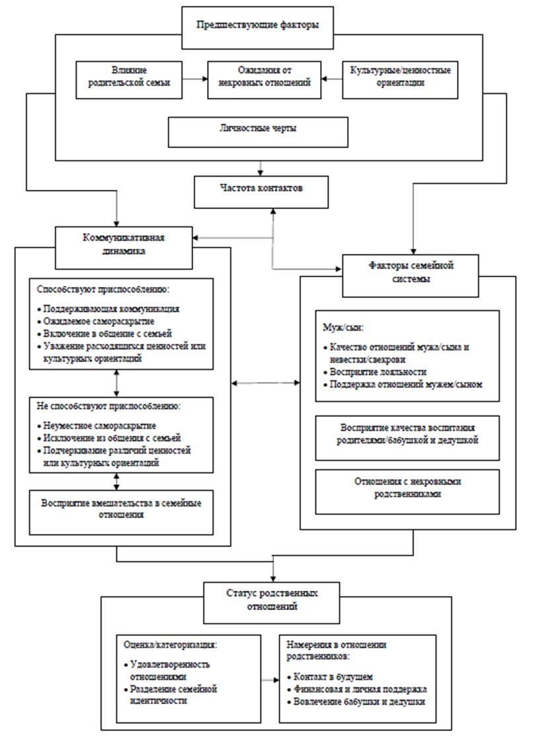

Схема 1. Концептуальная модель взаимоотношений невестки и свекрови.

Еще одно исследование Rittenour в соавторстве с Kellas фокусируется на обидных, ранящих «посланиях», которые невестки получают от своих свекровей. Результаты выявили различные типы таких «сообщений»: чрезмерная вовлеченность; личные нападки; недостаточная степень вовлеченности; боль, обида, сообщенные третьей стороне или через нее. Наиболее часто невестки говорили о «сообщениях», относящихся к типу чрезмерного участия. Невестки часто описывали свекровей как пытающихся вбить клин между ними и мужем или манипулирующими супружескими отношениями (или всей семьей), для удовлетворения своих собственных желаний, противоположных желаниям невестки. Эти «сообщения» подразумевали, что невестки не были достойными партнерами для сына свекрови и выражали невесткам желания свекровей ослабить браки сыновей, путем дискредитации невестки. Второй наиболее часто встречающийся вид вредоносного «сообщения» от свекрови относится к типу персональной атаки. Такие «сообщения», передаваемые непосредственно от свекрови к невестке, дискредитировали и злонамеренно атаковали невестку. Они принимали форму оскорблений, а также критические замечания об их характере или внешности невесток. В отличие от чрезмерного участия, которое подразумевало превосходство свекрови, личные нападки часто включали в себя навешивание ярлыков и обидные слова. Хотя невестки находят, что чрезмерное вовлечение свекрови создает проблемы, недостаточная степень вовлеченности для них также болезненна. Такие «сообщения» передают чувство отчужденности свекрови от невестки и ее семьи, включая ее супруга и детей. Иногда невестки передавали это через сравнение с отношением свекрови к другим членам семьи (например, к другим ее детям, другим внукам). Из-за чувства обесценивания невестки в значительной степени испытывают страдания. Последний тип – это сторонние «сообщения», которые были отправлены через кого-либо другого, кроме свекрови. Например, сплетни, ложь, слухи, пренебрежительные комментарии свекрови относительно невестки, сказанные третьей стороне, о которых невестка узнает чаще всего случайно. Невестки отметили «двусмысленный» характер таких «сообщений», отражающих пассивную агрессию, когда свекрови причинили вред, не взаимодействуя с ними непосредственно. При оценке нанесенного вреда от «сообщений» разных типов, существенных различий между ними не было выявлено. Этот незначительный вывод авторы объясняют особенностью связи невестка-свекровь. Они не выбирают друг друга и не имеют родственной истории до того, как станут семьей. Недобровольный характер отношений, наряду с негативными стереотипами общества в отношении свекровей, может привести невестку к восприятию того, что отношения между невесткой и свекровью менее значимы, чем отношения с супругом и детьми. Также было выявлено, что чем больше невестки объясняли причину нанесения обиды свекровью ее внутренними качествам, тем меньше были удовлетворены невестки их отношениями, а те, кто объяснял больше внешними атрибуциями, были более удовлетворены. А степень, в которой невестки считали, что она и ее муж одинаково интерпретировали поведение его матери, важна и положительно прогнозирует удовлетворение супружеством (C.E. Rittenour, J.K. Kellas, 2015).

Исследования азиатских ученых рассматривают отношения невесток и свекровей в другом ракурсе в силу культурных особенностей. Азиатские страны в большинстве своем являются патрилинейными и патрилокальными. Ожидается, что замужняя женщина установит гармоничные и тесные отношения с расширенной семьей мужа. Она обязана служить и подчиняться родителям и близким родственникам своего мужа. Во многих азиатских странах замужние женщины ответственны за большинство домашних обязанностей и, живя с родителями своих мужей, заботятся о них. Эти женщины часто подвергаются несправедливому обращению со стороны семьи своего супруга.

Несколько работ посвящены теме влияния свекровей на репродуктивное поведение невесток. Учитывая сходный культурный контекст, в котором проводились исследования, все авторы пришли к сходным результатам.

Индийскими исследователями была выдвинута гипотеза, что репродуктивное поведение свекрови в гораздо большей степени влияет на предпочтение размера семьи женщиной, чем репродуктивное поведение ее матери. Так же количество внуков, которых хотела бы иметь свекровь, будет влиять на предпочтения женщины относительно размера семьи. В выборку входили женщины из штата Бихар, это объясняется следующими особенностями: в Индии, особенно в северной части, женщины переезжают жить в дом мужа, где мужчина занимает главное место, а свекровь пользуется главным авторитетом в домашних делах; в северо-восточных штатах больше распространены экзогамные браки, когда невестка оказывается изолирована от кровных родственников и зависит от родственников некровных; средний возраст вступления в брак у женщин в Бихаре ниже, чем в среднем по стране. Живя со свекровью, невестка имеет ограниченный контроль над своей жизнью. Свекровь, обладая значительной санкционирующей силой, может управлять вопросами деторождения. Результаты исследования показали, что, в условиях совместного проживания, репродуктивное поведение свекрови и ее предпочтения в количестве внуков связаны с предпочтением размера семьи невесткой, в то время как репродуктивное поведение собственной матери – нет. Авторы отмечают, что полученные ими выводы отличаются от предыдущих исследований передачи из поколения в поколение репродуктивного поведения, где корреляция между количеством детей, рожденных матерью и ее дочерью, гораздо сильнее, чем между этой же женщиной и ее свекровью. Это объясняются проведением этих исследований в западном контексте с отличной от Индии системой родства и организацией жизни (A.Kumar, V.Bordone, R.Muttarak, 2016).

Целью исследования японского психолога Fukukawa было изучение того, влияет ли совместное проживание с родителями мужа на репродуктивный успех невесток в современном японском обществе. Были выдвинуты две гипотезы: у женщин, проживающих с родителями мужа, первые роды более ранние; у женщин, проживающих с родителями мужа, когда их первенец был маленьким, имеют место более ранние повторные роды. Результаты показали, что свекрови оказывают сильное положительное влияние на репродуктивное поведение их невесток. В такой традиционной патрилокальной стране, как Япония, отношения между свекровью и невесткой влияют на репродуктивный успех в большей степени, чем отношения между матерью и дочерью (Y. Fukukawa, 2013).

Пакистанские исследователи изучали перспективы влияния свекрови в принятии решений внутри нуклеарной семьи, вопросах размера семьи, а также их взгляды по сравнению с их сыновьями и невестками. Были опрошены невестки, их мужья и свекрови, проживающие в поселениях Пакистана. Было выявлено, что вопросы, касающиеся детей, и бытовые вопросы решаются нуклеарной семьей. В целом, роль свекрови несколько затенена ролью мужчины, за исключением ограничения размера семьи. А разница в желаниях свекрови и невестки не иметь больше детей довольно значительна: 28% свекровей и 58% невесток не хотели бы больше внуков/сыновей, 36% свекровей и 66% невесток не хотели бы иметь больше внучек/дочерей (M.M. Kadir, F.F. Fikree, A. Khan, F. Sajan, 2003).

Интересный сравнительный анализ мононациональных и межнациональных браков был проведен тайваньскими исследователями. Они сравнили отношений в парах тайваньская свекровь – тайваньская невестка или тайваньская свекровь – вьетнамская невестка. В Тайване у мужчин довольно распространена практика брать в жены девушку из Вьетнама. Результаты исследования показали, что у вьетнамских невесток значительно более позитивные отношения со свекровями благодаря поддержки со стороны свекрови и их дружеского общения. При этом, вьетнамские невестки в большей степени, чем тайваньские, ощущают доминирующую роль свекрови. На характер взаимоотношений влияет и физическая дистанция. Женщины, живущие со свекровями, чувствуют больше поддержки, но и больше страдают от конфликтов и доминирования свекрови. Изначальные ожидания исследователей, что у вьетнамских невесток будет больше конфликтов в силу разницы культур и привычек, не подтвердились (L.-C. Sun, Y.-F. Lin, 2015).

Среди исследований, направленных на выявление причин конфликтов между невестками и свекровями и факторов, которые, возможно, влияют на их ответы, можно отметить работы китайских психологов. Результаты выявили основные факторы, влияющие на причины конфликтов: 1) борьба за власть, 2) различия в аттитюдах и поведении, 3) разграничение на «своего» и «чужого». Кроме того, на ответы респонденток повлияли роль свекрови или невестки, место жительства, уровень дохода, образование и статус в семье (X.Zou, Y.Mei, Y.Wu, 2015).

Рассматривая ситуацию конфликтных отношений между невестками и свекровями в традиционных корейских семьях, где свекровь может не только занимать доминирующую позицию, но и порочить свою невестку, Pak пишет, что причиной этому может быть накопленные фрустрации угнетенных корейских женщин, которые они обрушивают на своих невесток, усиливая страдания женщин в Корее (J.S. Pak, 2011).

Другим аспектом исследований является изучение позиции мужа в отношениях между его женой и матерью.

Изучение восприятия китайскими невестками стиля поведения мужа в конфликте между ними и свекровями, показало, что, по мнению невесток, чаще всего их мужья используют стиль решения проблем, затем идут приспосабливающийся, избегающий и конкурирующий стили. Стиль решения проблем и приспосабливающийся позитивно связаны, а конкурирующий и избегающий связаны негативно с мнением невесток об их коммуникативной уместности и эффективности, а также с удовлетворенностью отношениями со свекровью и удовлетворенностью браком (Y.Song, Y.B. Zhang, 2012).

Применяя теорию социальной поддержки, группа тайваньских и американских ученых выясняла, позволяет ли поведение мужа в конфликте (принятие стороны жены, решение проблемы, игнорирование конфликта и принятие стороны матери) смягчить ассоциации между конфликтом и супружеской удовлетворенностью невесток. Исследователи предположили, что стратегии принятия стороны жены и решение проблемы будут позитивно связаны с удовлетворенностью браком женщиной. В то время как игнорирование конфликта и принятие стороны матери будут рассматриваться как недостаток поддержки, что может быть негативно связано с удовлетворенностью браком женщиной. Результаты исследования подтвердили эти гипотезы. Были выявлены еще некоторые связи. Первая – между стратегиями решение проблем и принятием стороны жены: чем больше женщины воспринимали, что их мужья активно искали способы разрешения конфликта, тем больше они полагали, что супруги поддерживают их. Вторая – между переменной игнорирование конфликта и переменными принятие стороны матери и принятие стороны жены. Чем больше женщины сообщали, что их мужья игнорировали конфликт, тем больше они предполагали, что их мужья взяли сторону своих матерей вместо того, чтобы поддерживать их (T.-F. Wu, K.-H. Yeh, S.E. Cross, L.M. Larson, Y.-C. Wang, Y.-L. Tsai, 2010).

Ряд работ посвящен насилию со стороны свекровей по отношению к невесткам. Например, Wasim в своем исследовании выявила, что невестки подвергаются психологическому, эмоциональному, финансовому и физическому насилию (F. Wasim, 2014). Рассматривая существующие концепции причин насилия, индийские исследователи пришли к выводу, что они часто игнорируют специфические гендерные аспекты насилия со стороны свекровей или пытаются понять его с точки зрения функционализма как насилие, связанное только с приданым или предназначенное для поддержки насилия в отношении женщин, совершаемого мужчинами (M. Rew, G. Gangoli, A.K. Gill, 2013).

Подводя итоги аналитического обзора, следует заметить, что работы отечественных и зарубежных исследователей затрагивают лишь отдельные стороны психологии взаимоотношений между невестками и свекровями. Значительная часть работ иностранных ученых анализирует их с биосоциальной, экономической точки зрения, с позиции защиты прав женщин. Даны интересные этнологические и культурологические описания этого вида отношений.

В публикациях небольшого круга исследователей-психологов этой проблемы названы отдельные факторы, обуславливающие дистанцию в отношениях и удовлетворенность взаимоотношениями между невестками и свекровями без применения методов, позволяющих получить комплекс качественных и количественных характеристик этого вида отношений. Еще раз подчеркнем, что в этих работах нет детального исследования отношений в диаде невестка-свекровь. Поэтому в данной работе была поставлена цель более детально проанализировать данный вид межличностных отношений.

**Глава 2. Методы и организация исследования отношений невесток и свекровей**

**Цели и задачи исследования**

Цель исследования: изучить оценки, представления невесток и свекровей об их взаимоотношениях и определить, какие факторы влияют на эти отношения.

Цель исследования определила задачи:

1. Изучить факторы, определяющие особенности взаимоотношений невесток и свекровей.

2. Выявить перечень качеств идеальной невестки и свекрови, путем изучения желаемых и не желаемых качеств.

3. Описать характеристики взаимоотношений между невестками и свекровями.

4. Выявить причины конфликтов и конфликтогенные качества во взаимоотношениях невесток и свекровей.

5. Выявить социально-демографические характеристики, влияющие на отношения невесток и свекровей.

6. Выделить личностные качества, оказывающее наибольшее влияние на отношения невесток и свекровей.

7. Выявить доминирующие чувства в данной диаде.

8. Изучить восприятие взаимоотношений невесток и свекровей мужем/сыном.

Гипотезы:

1. Различия в семейном статусе свекровей и невесток оказывают существенное влияние на различия в удовлетворенности взаимоотношениями между ними.

2. Представления об идеальном и реальном партнере и взаимоотношении с ним в диаде невестка-свекровь связаны с личностными особенностями партнера и их семейным статусом.

3. Стаж невестки в браке влияет на особенности ее взаимоотношений со свекровью.

4. Количество и пол детей у свекрови оказывают влияние на отношения с невесткой.

Предмет исследования: социальные представления о существующих и идеальных отношениях в диаде невестка-свекровь, о реальной невестке и свекрови.

Объект исследования: женщины, состоящие в свойском (официальном или фактическом) родстве – невестки и свекрови.

**2.1 Описание выборки исследования**

В исследовании принимало участие 140 человек. 109 женщин, 79 из которых являются невестками и 30 – свекровями, а также 31 женатый мужчина.

Средний возраст вступления в брак у невесток нашей выборки – 22,6 года, брачный стаж – 10,9 лет. У свекровей 23,8 лет и 27,3 лет соответственно. У мужчин средний возраст вступления в брак составляет 25,7 лет, а брачный стаж – 12,3 лет.

Чуть больше половины невесток (55,7%) имеют одного ребенка, у 22,8% двое и более детей, у 21,5% нет детей. Две трети свекровей (66,7%) имеют двоих и более детей, у трети один ребенок (33,3%). У 35,5% мужчин один ребенок, 32,3% имеют двоих детей и у 32,3% детей нет.

Высшее образование у 72,2% невесток, 80% свекровей и у 74,2% мужчин.

**2.2 Методы исследования**

В связи с поставленными целями и задачами исследования были использованы следующие методы:

1. Авторская анкета.

Анкета направлена на выявление профиля идеальной невестки и свекрови, путем изучения желаемых и не желаемых качеств, сравнительный анализ взаимоотношений свекровей и невесток, выявление причин конфликтов во взаимоотношениях невесток и свекровей (см. Приложение А). Апробация анкеты была проведена во время написания курсовой работы в 2013 году, затем она использовалась для бакалаврского исследования. Мужчины отвечали только на вопросы анкеты, которые направлены на то, какими он видит отношения жены со своей мамой.

2. Опросник Т.Лири «Диагностика межличностных отношений» (ДМО) в адаптации Л.Н.Собчик.

Метод диагностики межличностных отношений является модификацией варианта межперсональной диагностики Т.Лири. Лири является последователем идей Г. Салливэна, чей подход к пониманию личности основывается на важности роли оценок и мнения значимых других для индивида, под влиянием которых происходит его персонификация. В процессе взаимодействия с окружением личность проявляет себя в определенном стиле межличностного поведения. Реализуя свою потребность в общении и осуществлении желаний, индивид согласует свое поведение с оценкой значимых окружающих лиц на уровне осознанного самоконтроля, а также неосознанно с символикой идентификации. Основываясь на том факте, что личность проявляется в поведении, актуализированном в процессе общения с окружающими, Тимоти Лири систематизировал эмпирические наблюдения в виде восьми общих видов межличностного взаимодействия: властно-лидирующий, независимо-доминирующий, прямолинейно-агрессивный, недоверчиво-скептический, покорно-застенчивый, зависимо-послушный, сотрудничающе-конвенциональный, ответственно-великодушный. На психограмме эти варианты представлены в виде замкнутого континуума, по периметру которого расположены характеристики разных вариантов межличностного поведения. Противоположные по своей сути варианты расположены по отношению друг к другу на диаметрально противоположных точках окружности. Соответственно разным типам межличностного поведения был разработан опросник, который представляет собой набор из 128 простых характеристик-эпитетов. В исследовании невестки и свекрови вначале отмечали характеристики, присущие, по их мнению, партнеру по диаде невестка-свекровь, а затем те характеристики, которыми должен обладать их партнер по взаимоотношениям.

3. Пятифакторный личностный опросник Р.МакКрае, П.Коста (Big Five) в адаптации А.Б. Хромова.

Пятифакторный личностный опросник был разработан американскими психологами Р. МакКрае и П. Коста убежденных в том, что выделенных на основе факторного анализа пяти независимых переменных (нейротизм, экстраверсия, открытость опыту, сотрудничество, добросовестность) достаточно для объективного описания психологического портрета личности. Теоретической основой опросника является пятифакторная модель личности. Пять фундаментальных черт, универсальных факторов, которые составляют структуру личности человека, были выявлены в результате пятидесятилетних научных поисков исследователей разных стран мира. Пятифакторный опросник личности представляет собой набор из 75 парных, противоположных по своему значению, стимульных высказываний, характеризующих поведение человека, с помощью которых можно измерять степень выраженности каждого из пяти факторов. В исследовании оценивались личностные качества невесток и свекровей.

4. Опросник К. Томаса «Стиль поведения в конфликте» в адаптации Н.В.Гришиной.

Методика, разработанная К. Томасом, предназначена для изучения личностной предрасположенности индивида к конфликтному поведению, выявления определенных стилей разрешения конфликтной ситуации, характерных для человека. Опросник может использоваться для изучения адаптационных и коммуникативных особенностей личности, стиля ее межличностного взаимодействия. В своем подходе к изучению конфликтных явлений К. Томас делал акцент на изменении традиционного отношения к конфликтам. Указывая, что на ранних этапах их изучения широко использовался термин «разрешение конфликтов», он подчеркивал, что термин подразумевает, что конфликт можно и необходимо разрешать или устранять. Целью разрешения конфликтов, таким образом, было некоторое идеальное бесконфликтное состояние. Однако вследствие существенного изменения отношения специалистов к этому аспекту исследования конфликтов, которое, по мнению К. Томаса, было вызвано, по меньшей мере, двумя обстоятельствами: осознанием тщетности усилий по полной элиминации конфликтов, и увеличением числа исследований, указывающих на позитивные функции конфликтов, акцент, по мысли автора, должен быть смещен с элиминирования конфликтов на управление ими. В соответствии с этим К. Томас считает нужным сконцентрировать внимание на следующих аспектах изучения конфликтов: какие формы поведения в конфликтных ситуациях характерны для людей, какие из них являются более продуктивными или деструктивными; каким образом возможно стимулировать продуктивное поведение. Для описания типов поведения людей в конфликтных ситуациях К. Томас применял двухмерную модель регулирования конфликтов, основополагающими измерениями которой являются кооперация, основанная на внимании человека к интересам других людей, вовлеченных в конфликт, и напористость, для которой характерен акцент на защите собственных интересов и игнорирование целей окружающих. Соответственно этим двум основополагающим измерениям К. Томас выделяет следующие способы регулирования конфликтов:

1. Соперничество – стремление добиться удовлетворения своих интересов в ущерб другому;
2. Приспособление – принесение в жертву собственных интересов ради интересов другого;
3. Компромисс – соглашение на основе взаимных уступок;
4. Избегание – отсутствие стремления к кооперации, и в то же время отсутствие тенденции к достижению собственных целей;
5. Сотрудничество – поиск альтернативы, полностью удовлетворяющей интересы обеих сторон.

В методике описывается каждый из пяти перечисленных возможных вариантов 12 суждениями о поведении человека в конфликтной ситуации. В различных сочетаниях они сгруппированы в 30 пар, в каждой из которых респонденту предлагается выбрать то суждение, которое он считает наиболее типичным для его поведения. В исследовании оценивалось типичное поведение респонденток в конфликтных ситуациях. Данная методика использовалась для выборки бакалаврского исследования.

5. Методика Л.В.Куликова «Профиль чувств в отношениях» (ПЧО).

Методика позволяет выявить чувственный тон отношения респондента к другому человеку (другим людям). С помощью опросника можно составить представление о чувствах, переживаемых личностью в ситуациях межличностного взаимодействия, общения со значимыми окружающими, о том, какие чувства осознает опрашиваемый субъект, анализируя свое отношение к другому человеку. Респондента просят оценить силу возникающих чувств в отношениях с конкретным человеком. В опроснике представлен список из 44 чувств, которые в дальнейшем объединяются в следующие группы чувств: гедонические (чувства радости, удовольствия), астенические (чувства тревоги, напряжения), меланхолические (чувства грусти, разочарования), сближающие (чувства единства, уважения) и удаляющие (чувства злости, вины). В исследовании оценивались возникающие чувства в ситуациях общения невестки со свекровью и свекрови с невесткой, а также сила возникающих между ними чувств.

6. Методика «Личностный дифференциал».

Методика направлена на изучение определенных свойств личности, ее самосознания, межличностных отношений. Она может использоваться для получения информации о субъективном отношении человека как к самому себе, так и к другим людям. Разработана методика на базе современного русского языка, благодаря этому она отражает сформировавшиеся в нашей культуре представления о структуре личности. Для формирования набора черт из толкового словаря русского языка Ожегова были выбраны 120 слов, обозначающих черты личности. Затем из этого исходного набора были отобраны черты, которые в наибольшей степени характеризуют полюса трех классических факторов семантического дифференциала: оценка, сила и активность. Таким образом, личностный дифференциал состоит из 21 личностной черты, представленной антонимичными парами. При оценивании другого фактор Оценки говорит об уровне привлекательности, симпатии, которым обладает один человек в восприятии другого, фактор Силы выявляет отношения доминирования – подчинения, а фактор Активности отражает восприятие личностных особенностей оцениваемого. Данная методика использовалась для части выборки, невестки и свекрови оценивали своего партнера по диаде.

**2.3 Процедура исследования**

Исследование проводилось анонимно и на добровольной основе. Часть выборки была набрана во время бакалаврского исследования, впоследствии для исследования помимо женщин происходил опрос женатых мужчин. Практически все респонденты проходили исследование в Интернете, с помощью бесплатного он-лайн сервиса Google Docs (Ссылка на опросник для невесток <https://goo.gl/forms/T6l1MgYcueFBmQuQ2>, для свекровей  <https://goo.gl/forms/Au51MiLfamrDV5ky2>, для мужчин  <https://goo.gl/forms/xnGgb5XFFeFmZiQy1>). Для желающих предлагался вариант опросников в формате Word. К ссылкам на исследование прилагалось вступительное слово: «Здравствуйте! Я – студентка факультета психологии. Пишу магистерскую работу о взаимоотношениях невесток и свекровей. Эта тема мало изучена в психологии, поэтому представляет большой интерес для исследования. Мне очень важно Ваше мнение, если Вы являетесь невесткой, свекровью или женатым мужчиной для того, чтобы картина исследования была объективной и принесла практическую пользу. Исследование состоит из нескольких методик для женщин и анкеты для мужчин. На ответы прекрасной половине потребуется минут 30, мужчинам - 10. Все ответы являются анонимными, Ваша откровенность и содействие играют большую роль. Заранее спасибо всем, кто примет участие в исследовании!». Перед каждой методикой испытуемым предлагалась инструкция. Тестовый материал был представлен пятью методиками для женщин и одной для мужчин. Исследование было размещено на личной странице в социальной сети и в различных группах, посвященных семейным отношениям. Четверть опрошенных невесток состоят в группе «Свекровь + Невестка = Конфликт?», в которой они активно общаются, делятся своими семейными проблемами и просят совета. Руководитель группы с интересом откликнулась на предложение сделать специальную тему для размещения исследовании. В социальных сетях существуют аналогичные группы, объединяющие свекровей. Но в отличие от невесток на контакт они не пошли.

**2.4 Математико-статистические методы обработки данных**

Полученные результаты сохранялись в электронной таблице Google. Эти таблицы были экспортированы в формате Excel. В результате компьютерной обработки были сформированы матрицы первичных данных, статистическая обработка которых осуществлялась с помощью программы Statistica. Для определения корреляционных связей был применен коэффициент корреляции Пирсона. Значимым считался коэффициент корреляции p≤0,05. Для некоторых параметров анкеты был использован контент-анализ.

**Глава 3. Результаты эмпирического исследования взаимоотношений в диаде невестка-свекровь и их обсуждение**

**3.1 Первичные статистики**

В результате проведенной первичной статистической обработки были получены базовые статистики по всем исследуемым параметрам (см. Приложения Б, Приложение В).

**3.1.1 Данные авторской анкеты**

88,6% опрашиваемых невесток и 80% свекровей ответили, что были знакомы со своей свекровью/невесткой до свадьбы. При этом большинство невесток отметили, что их взаимоотношения со свекровью после свадьбы не изменились, чуть меньше, что ухудшились. Свекрови также чаще указывали, что отношения не изменились, но только одна свекровь отметила ухудшение отношений. Лишь пять невесток и шесть свекровей указали, что их отношения стали теплее. Из выборки мужчин большинство указали на то, что, по их мнению, отношения между женой и мамой не изменились. По пять мужчин отметили изменение отношений в лучшую и худшую стороны.

Двенадцать невесток и три свекрови проживают совместно с семьей мужа/сына. Отвечая на вопрос о совместном времяпрепровождении, свекрови чаще всего выбирали ответ «не реже, чем раз в неделю», невестки же значительно реже видятся с семьей мужа. Самыми популярными были варианты «несколько раз в год», «несколько раз в месяц» и «мы не проводим время вместе». У мужчин наибольшее количество набрал пункт «несколько раз в год».

82,3% невесток и 93,3% свекровей согласны с тем, что молодая семья должна жить отдельно от родителей. Это подтверждает мнение многих исследователей о том, что совместное проживание ухудшает отношения между невестками и свекровями, и обе стороны понимают важность автономии молодой семьи. Свое согласие по этому вопросу выразили и 87,1% мужчин.

Невестки довольно редко обращаются к своим свекровям за советом, средняя оценка по семибалльной шкале у невесток – 2, у свекровей – 3. Это говорит о нежелании невестки вмешательства свекрови в дела семьи, посвящения ее в свои проблемы. Возможно, что это связано с тем, что свекровь не является авторитетом в глазах невестки. Но более вероятно, что невестки стремятся сохранять интимность отношений с мужем, автономность своей семьи, продвигаться к самодостаточности.

Всех опрошенных невесток муж крайне редко сравнивает со своей матерью. Если таковое случается, то в основном сравнение происходит во время ссор или в бытовых ситуациях. Мужчины также ответили, что им редко доводится сравнивать жену с мамой.

По мнению невесток, у них довольно часто возникает недопонимание со свекровью – средний балл 4, у свекровей этот показатель несколько ниже – 3 балла. Ответы были даны по семибалльной шкале, где 7 – частое возникновение конфликтов. Возможно, в силу своей неопытности невестки считают конфликтными ситуации, которые, по сути, могут таковыми не являться. В этом случае важную роль играет адекватность отражения конфликтной ситуации. По мнению мужчин, конфликты у жены с мамой происходят еще реже, их средний балл по данному вопросу составил 2,6. Скорее всего, такой показатель говорит о том, что часть конфликтов или недопониманий невестки со свекровью случается в отсутствие мужчины.

Отмечая действия мужа или сына в ситуации конфликта жены с матерью, большинство невесток и свекровей указали, что он не предпринимает никаких действий и соблюдает нейтральную позицию. Мужчины же чаще отвечали, что они пытаются привести жену и маму к компромиссу. Зачастую мужчина не любит вмешиваться в конфликт между женой и матерью, так как он не хочет выбирать между близкими ему людьми. Также многие мужья не знают, как вести себя в подобной ситуации, предпочитая не вмешиваться в конфликт. Если же удалиться из конфликта мужчине невозможно, то он, не принимая ничью сторону, предпочтет привести женщин к компромиссному решению.

Указывая причины конфликтов, возникающих между невестками и свекровями, невестки наиболее часто назвали «ревность, борьба за внимание мужа/сына» (см. Диаграмма 1), однако также было довольно много отметивших среди причин вопросы воспитания детей и бытовые моменты. Наиболее частым ответом у свекровей был пункт «домашние дела, быт» (см. Диаграмма 2). Скорее всего, такой выбор причин связан с устоявшимся укладом ведения хозяйства у свекровей, и их желание дать невесткам советы и наставления, или ситуации, когда «две хозяйки на одной кухне не уживаются». Для невесток же приоритетным является желание получать постоянное и безграничное внимание со стороны мужа, ведь у них теперь своя семья, которая должна быть на первом месте. Мужчины видят основной причиной конфликтов бытовые вопросы (см. Диаграмма 3). Возможно, эта область взаимодействия невесток и свекровей, самая не скрытая от глаз мужчины.

Диаграмма 1. Причины конфликтов, по мнению невесток (выборка 79 человека)

Диаграмма 2. Причины конфликтов, по мнению свекровей (выборка 30 человек)

Диаграмма 3. Причины конфликтов, по мнению мужчин (выборка 31 человек)

Характеризуя свои отношения с родственницей по семибалльной шкале, свекрови оценивали взаимоотношения с невесткой выше, средний балл у них – 5,4. Средний балл у невесток – 3,9. Мужчины оценили отношения своих жен с матерями в среднем на 5,3 балла. Такая разница в оценке взаимоотношений и количестве респонденток-невесток и респонденток-свекровей объясняется, вероятнее всего, тем, что невестки, в отличие от свекровей, готовы открыто говорить о своем негативном опыте отношений с партнером по диаде.

Невестки, отвечая на вопрос, какие качества, по их мнению, видят в них свекрови, указывали самые разнообразные качества. Причем называемые отрицательные качества были более дифференцированы, чем положительные. Среди наиболее называемых качеств, чаще указывались положительные: любовь к мужу и детям и забота по отношению к ним, а также доброта и хозяйственность (см. Таблица 1). Единичные ответы, не входящие в перечисленные группы, были объединены в группу «единичные определения», таких частных характеристик в ответах было очень много. Среди единичных отрицательных ответов были, например, такие: «сложная», гулящая, безвкусная. В числе единичных положительных назывались: обаяние, любовь ко всему новому, деловитость.

Таблица 1. Качества невестки, которые, по ее мнению, видит в ней свекровь (выборка 79 человек)

|  |  |  |
| --- | --- | --- |
| **Группа качеств** | **Количество ответивших респонденток** | **Процент ответивших респонденток** |
| Любовь, забота по отношению к мужу, детям | 18 | 22,8% |
| Доброта | 11 | 13,9% |
| Хозяйственность, экономность | 10 | 12,7% |
| Лень | 6 | 7,6% |
| Ответственность | 6 | 7,6% |
| Упрямство, своенравие | 6 | 7,6% |
| Высокомерие, заносчивость | 5 | 6,3% |
| Злость, агрессивность | 5 | 6,3% |
| Ум | 5 | 6,3% |
| Хамство, наглость | 5 | 6,3% |
| Безалаберность, неаккуратность | 4 | 5,1% |
| Глупость | 4 | 5,1% |
| Замкнутость, отчужденность | 4 | 5,1% |
| Независимость, самодостаточность, уверенность | 4 | 5,1% |
| Неопытность | 4 | 5,1% |
| Трудолюбие | 4 | 5,1% |
| Чистоплотность, аккуратность | 4 | 5,1% |
| Активность | 3 | 3,8% |
| Неуравновешенность, вспыльчивость | 3 | 3,8% |
| Скромность | 3 | 3,8% |
| Жадность | 2 | 2,5% |
| Жизнерадостность | 2 | 2,5% |
| Любовь к готовке | 2 | 2,5% |
| Только негативные | 2 | 2,5% |
| Неконфликтность | 2 | 2,5% |
| Нервозность | 2 | 2,5% |
| Несерьезность | 2 | 2,5% |
| Неуважение | 2 | 2,5% |
| Перфекционизм | 2 | 2,5% |
| Плохая мать, жена | 2 | 2,5% |
| Самоуверенность | 2 | 2,5% |
| Соперницу | 2 | 2,5% |
| Стервозность | 2 | 2,5% |
| Терпение | 2 | 2,5% |
| Хитрость | 2 | 2,5% |
| Честность | 2 | 2,5% |
| Эгоистичность | 2 | 2,5% |
| Не знаю | 8 | 10,1% |
| Единичные определения | 38 | 48,1% |

По мнению свекровей, невестки видят в них больше положительных характеристик. Среди выделенных групп подавляющее большинство качеств именно позитивные. Так, например, 53,3% свекровей отметили, что невестки считают их добрыми. В единичных отрицательных качествах назывались обидчивость, отстраненность, эгоизм, а в положительных – щедрость, понимание, умение из ничего сделать нечто (см. Таблица 2).

Таблица 2. Качества свекрови, которые, по ее мнению, видит в ней невестка (выборка 30 человек)

|  |  |  |
| --- | --- | --- |
| **Группы качеств** | **Количество ответивших респонденток** | **Процент ответивших респонденток** |
| Доброта, доброжелательность | 16 | 53,3% |
| Отзывчивость, готовность помочь, забота | 10 | 33,3% |
| Открытость | 5 | 16,7% |
| Жизнерадостность, чувство юмора | 3 | 10% |
| Ответственность, надежность | 3 | 10% |
| Хозяйственность | 2 | 6,7% |
| Аккуратность | 2 | 6,7% |
| Воспитанность | 2 | 6,7% |
| Гостеприимство | 2 | 6,7% |
| Жизненный опыт | 2 | 6,7% |
| Ненадежность | 2 | 6,7% |
| Поддержка | 2 | 6,7% |
| Самостоятельность | 2 | 6,7% |
| Справедливость | 2 | 6,7% |
| Трудолюбие | 2 | 6,7% |
| Ум | 2 | 6,7% |
| Не знаю | 3 | 10% |
| Единичные определения | 18 | 60% |

Описывая желаемые качества невестки, можно отметить небольшой разброс в ответах, свекрови называли практически одни и те же качества. Исходя из своего жизненного опыта, свекрови более четко и точно представляют, какой они хотели бы видеть невестку. Вероятно, свекрови сформулировали ответы, основываясь на своем опыте в качестве невестки. Для 60% респонденток важно, чтобы невестка любила их сына и детей, уважала всех членов семьи. Свекрови хотят видеть свою невестку добрым, умным и разносторонним человеком, умеющим сопереживать. Немаловажно, чтобы она была хозяйственной и трудолюбивой. В группу единичных положительных качеств были отнесены порядочность, простота, надежность, чувство вкуса, желание иметь детей (см. Таблица 3).

Таблица 3. Желаемые качества невестки (выборка 30 человек)

|  |  |  |
| --- | --- | --- |
| **Группы качеств** | **Количество ответивших респонденток** | **Процент ответивших респонденток** |
| Любовь, уважение и забота к членам семьи | 18 | 60% |
| Кругозор и ум | 8 | 26,7% |
| Отзывчивость, понимание, сопереживание | 7 | 23,3% |
| Доброжелательность, доброта | 6 | 20% |
| Хозяйственность | 6 | 20% |
| Оптимизм, чувство юмора | 4 | 13,3% |
| Мудрость | 3 | 10% |
| Тактичность | 3 | 10% |
| Терпение | 3 | 10% |
| Трудолюбие | 3 | 10% |
| Гостеприимность | 2 | 6,7% |
| Не знаю | 1 | 3,3% |
| Единичные определения | 19 | 63,3% |

Что касается невесток, то они выделяют среди желаемых качеств своих свекровей отсутствие лицемерия и отсутствие вмешательства в свою семью, меньшее любопытство и контроль. Респондентки хотят видеть родственниц добрыми, эмпатичными, более сдержанными и тактичными. Важно, чтобы свекровь была умной и имела какие-либо увлечения. Среди единичных ответов были перечислены следующие качества: энергичность, самостоятельность, гибкость, обязательность, рассудительность, отсутствие мнительности (см. Таблица 4).

Таблица 4. Желаемые качества свекрови (выборка 79 человек)

|  |  |  |
| --- | --- | --- |
| **Группа качеств** | **Количество ответивших респонденток** | **Процент ответивших респонденток** |
| Искренность, нелицемерие, открытость | 18 | 22,8% |
| Доброта | 16 | 20,3% |
| Эмпатия, внимательность, отзывчивость | 10 | 12,7% |
| Невмешательство в дела семьи | 9 | 11,4% |
| Сдержанность, спокойствие | 8 | 10,1% |
| Ум и наличие интересов | 7 | 8,9% |
| Компромиссность, неконфликтность | 6 | 7,6% |
| Вежливость, такт | 5 | 6,3% |
| Все устраивает | 5 | 6,3% |
| Любовь, забота | 5 | 6,3% |
| Мудрость | 5 | 6,3% |
| Понимание | 5 | 6,3% |
| Порядочность | 4 | 5,1% |
| Уважение | 4 | 5,1% |
| Ответственность | 3 | 3,8% |
| Скромность | 3 | 3,8% |
| Справедливость | 3 | 3,8% |
| Терпение | 3 | 3,8% |
| Женственность | 2 | 2,5% |
| Жизнерадостность | 2 | 2,5% |
| Интеллигентность | 2 | 2,5% |
| Молчаливость | 2 | 2,5% |
| Ненавязчивость | 2 | 2,5% |
| Принимаю такой, какая есть | 2 | 2,5% |
| Щедрость | 2 | 2,5% |
| Единичные определения | 26 | 32,9% |

Описывая качества, которые свекрови не хотели бы обнаружить у своих невесток, 33,3% респонденток назвали сварливость, вздорность. Женщины не желали бы в качестве невестки человека эгоистичного, жадного и грубого. Среди единичных ответов можно выделить спесь, занудство, расточительность, вранье (см. Таблица 5).

Таблица 5. Нежелаемые качества невестки (выборка 30 человек)

|  |  |  |
| --- | --- | --- |
| **Группа качеств** | **Количество ответивших респонденток** | **Процент ответивших респонденток** |
| Склочность, сварливость, раздражительность | 10 | 33,3% |
| Эгоизм | 8 | 26,7% |
| Жадность | 7 | 23,3% |
| Грубость, хамство | 4 | 13,3% |
| Лень | 4 | 13,3% |
| Равнодушие | 4 | 13,3% |
| Вредные привычки, распущенность | 3 | 10% |
| Глупость, узость мышления | 3 | 10% |
| Зависть | 3 | 10% |
| Злопамятность | 3 | 10% |
| Злость | 3 | 10% |
| Неверность | 3 | 10% |
| Брюзжание | 2 | 6,7% |
| Неряшливость | 2 | 6,7% |
| Стервозность | 2 | 6,7% |
| Упрямство | 2 | 6,7% |
| Это выбор сына | 2 | 6,7% |
| Не знаю | 2 | 6,7% |
| Единичные определения | 14 | 46,7% |

В свою очередь невестки не хотели бы видеть в свекрови следующие качества: навязчивость, контроль, вмешательство в семью сына. Такие качества отметили 26,6% респонденток. 22,8% невесток не хотели бы обнаружить в свекрови злобу, 12,7% - лицемерие и неискренность. Среди единичных ответов невестки указывали: лень, пессимизм, циничность, нелюбовь (см. Таблица 6).

Таблица 6. Нежелаемые качества свекрови (выборка 79 человек)

|  |  |  |
| --- | --- | --- |
| **Группы качеств** | **Количество ответивших респонденток** | **Процент ответивших респонденток** |
| Навязчивость, вмешательство, любопытство | 21 | 26,6% |
| Злость | 18 | 22,8% |
| Лживость, лицемерие | 10 | 12,7% |
| Конфликтность, склочность | 8 | 10,1% |
| Жадность и корыстолюбие | 7 | 8,9% |
| Зависть | 6 | 7,6% |
| Авторитарность, деспотизм | 5 | 6,3% |
| Глупость | 5 | 6,3% |
| Злословие | 4 | 5,1% |
| Ревность | 4 | 5,1% |
| Обидчивость | 3 | 3,8% |
| Вредность | 2 | 2,5% |
| Высокомерие | 2 | 2,5% |
| Осуждение | 2 | 2,5% |
| Подлость | 2 | 2,5% |
| Наглость | 2 | 2,5% |
| Единичные определения | 32 | 40,5% |

Анализируя ответы невесток и свекровей, можно сделать вывод о том, что свекрови ценят более всего в невестках доброту, любовь к детям и мужу, заботливое отношение к семье, уважение не только по отношению к своей семье, но и к родителям, как своим, так и мужа. В противоположность этому, нежелательными качествами являются злоба, хамство, эгоизм. Свекрови в основном называли не специфические, а общечеловеческие качества, важность которых люди обычно начинают понимать с опытом.

Для невесток в свекрови главное уважение с ее стороны к личной жизни семьи сына, невмешательство в их дела, соблюдение границ. Особый приоритет именно этих характеристик можно объяснить тем, что семьи невесток из нашей выборки относительно молодые, средний стаж в браке составляет 10 лет. Как показал обзор литературы, именно на начальных стадиях совместной жизни молодым семьям важно отделиться от родительских семей и самостоятельно создавать границы собственной. Это же подтверждают исследования Карцевой, в которых опрошенные супружеские пары охарактеризовали идеальную семью как семью нуклеарную и обладающую автономией (Л.В. Карцева, 2003). Также как важные выделялись такие качества, как искренность и отсутствие лицемерия, доброта, эмпатичность. Зеркальным отражением являются нежелательные характеристики свекрови – злость, навязчивость, вмешательство в семью невестки и двуличность.

Таким образом, представления партнеров друг о друге в диаде свекровь-невестка имеют заметные различия. В большинстве случаев свекровь считает, что невестка находит в ней больше положительных качеств, чем отрицательных. У другого партнера по диаде – невестки, впечатление иное: она полагает, что свекровь видит в ней больше отрицательных качеств, чем положительных.

Большинство мужчин, как и свекрови, считают, что невестки видят в свекровях больше позитивного. По их мнению, жена видит свою свекровь доброй, любящей и заботливой. Самым ярким единичным положительным ответом был «святая женщина», в отрицательных назывались нерешительность, конкуренция, недисциплинированность (см. Таблица 7).

Таблица 7. Качества, которые, по мнению мужчин, жена видит в его маме (выборка 31 человек)

|  |  |  |
| --- | --- | --- |
| **Группы качеств** | **Количество ответивших респондентов** | **Процент ответивших респондентов** |
| Доброта | 8 | 25,8% |
| Любовь и забота к членам семьи | 6 | 19,4% |
| Целеустремлённость | 3 | 9,7% |
| Кулинарные способности | 2 | 6,5% |
| Мудрость | 2 | 6,5% |
| Навязчивость | 2 | 6,5% |
| Наставничество | 2 | 6,5% |
| Спокойствие | 2 | 6,5% |
| Хозяйственность | 2 | 6,5% |
| Не знаю | 4 | 12,9% |
| Единичные определения | 16 | 51,6% |

По мнению мужчин, их мамы видят в их женах тоже в основном положительные качества, такие как, заботливость, ум, доброту и отзывчивость. В единичных отрицательных мужчины называли высокомерие, неуважение, недружелюбие, в позитивных указывались гостеприимство, веселье, активность (см. Таблица 8).

Таблица 8. Качества, которые, по мнению мужчин, мама видит в его жене (выборка 31 человек)

|  |  |  |
| --- | --- | --- |
| **Группы качеств** | **Количество ответивших респондентов** | **Процент ответивших респондентов** |
| Заботливость | 6 | 19,4% |
| Ум | 4 | 12,9% |
| Доброта | 3 | 9,7% |
| Красота | 3 | 9,7% |
| Любовь, верность | 3 | 9,7% |
| Хозяйственность | 3 | 9,7% |
| Замкнутость | 2 | 6,5% |
| Ответственность | 2 | 6,5% |
| Отзывчивость | 2 | 6,5% |
| Уверенность | 2 | 6,5% |
| Эгоизм | 2 | 6,5% |
| Не знаю | 3 | 9,7% |
| Единичные определения | 17 | 54,8% |

Описывая качества, которые, по мнению мужчин, жена хотела бы видеть в его матери, большинство указывало частные, единичные качества: адекватность, чувство юмора, пунктуальность, современный взгляд на происходящее, независимость. 19,4% мужчин выбрали ответ «не знаю» (см. Таблица 9).

Таблица 9. Качества, которые, по мнению мужчин, жена хотела бы видеть в его матери (выборка 31 человек)

|  |  |  |
| --- | --- | --- |
| **Группы качеств** | **Количество ответивших респондентов** | **Процент ответивших респондентов** |
| Тактичность, мягкость | 4 | 12,9% |
| Отзывчивость | 3 | 9,7% |
| Те, которые уже есть | 3 | 9,7% |
| Любовь к невестке | 2 | 6,5% |
| Ненавязчивость | 2 | 6,5% |
| Не знаю | 6 | 19,4% |
| Единичные определения | 14 | 45,2% |

35,5% мужчин затруднились ответить, какие, по их мнению, качества мама хотела бы видеть в его жене. Большинство опять указывало уникальные и единичные качества: психологическая устойчивость, внезапность, скромность, большая восприимчивость к критике (см. Таблица 10).

Таблица 10. Качества, которые, по мнению мужчин, мама хотела бы видеть в его жене (выборка 31 человек)

|  |  |  |
| --- | --- | --- |
| **Группы качеств** | **Количество ответивших респондентов** | **Процент ответивших респондентов** |
| Любовь и забота к членам семьи | 3 | 9,7% |
| Терпеливость | 3 | 9,7% |
| Благоразумие | 2 | 6,5% |
| Домовитость | 2 | 6,5% |
| Общительность | 2 | 6,5% |
| Уважительность | 2 | 6,5% |
| Не знаю | 10 | 32,3% |
| Единичные определения | 11 | 35,5% |

Таким образом, мужчины предполагают, что их жена и мама воспринимают друг друга очень позитивно. Многие из респондентов не представляют, какие именно качества хотели бы видеть их жены и мамы друг в друге. Так как мужчины довольно высоко оценили отношения между женой-невесткой и мамой-свекровью и отметили редкое возникновение конфликтов между ними, то неудивительно, что в таком случае респонденты просто не задумываются над таким вопросом вследствие его неактуальности.

**3.1.2 Представления о стиле взаимодействия партнера в диаде невестка-свекровь**

Респондентки дважды отвечали на вопросы методики. В первом случае из перечисленных характеристик они отмечали те, которые, по их мнению, соответствуют их свекрови/невестке, а во втором – те качества, которые они хотели бы у них видеть.

Как видно из анализа первичных статистик, существуют значительные различия средних значений по показателям в образе реального и идеального партнера в диаде невестка-свекровь (см. Диаграмма 4, Диаграмма 5).

По мнению невесток, преобладающий стиль взаимодействия их свекровей – «властный-лидирующий». Наибольшие оценки наблюдаются у первых четырех типов, которые характеризуются преобладанием неконформных тенденций, конфликтных проявлений, тенденцией к лидерству и доминированию. В образе идеальной свекрови преобладают противоположные типы взаимоотношений. Наивысшие оценки были получены по шкалам «сотрудничающий-конвенциальный» и «ответственно-великодушный», последний тип получил 14,5 баллов из 16 возможных, что говорит о том, насколько велика потребность невесток в свекровях, склонных к компромиссам, альтруизму и дружелюбию, стремящихся прийти на помощь.

В оценках свекровей наблюдается очень схожая картина. Преобладающий стиль в межличностных отношениях у их невесток тоже «властный-лидирующий». Довольно высокие баллы были получены по шкалам «независимый-доминирующий», «прямолинейный-агрессивный» и «ответственно-великодушный». Образ идеальной невестки почти такой же, как и идеальной свекрови (разница в пределах балла, кроме шкалы 8). Самые высокие оценки у шкал «сотрудничающий-конвенциальный» и «ответственно-великодушный». Вместе с этим, относительно высокий балл был получен по шкале «властный-лидирующий». Это может говорить о том, что помимо более компромиссного и дружелюбного поведения, свекрови хотят видеть свою невестку с адекватной самооценкой, умеющую быть упорной и настойчивой.

Стоит отметить, что невестки и свекрови очень схоже оценивают не только идеальные образы друг друга, но и реальные. В среднем, разница между значениями по шкалам реальной свекрови и невестки колеблется в пределах одного-двух баллов.

Диаграмма 4. Образ реальной и идеальной свекрови (средние баллы)

Диаграмма 5. Образ реальной и идеальной невестки (средние баллы)

Сравнение образа реальной и идеальной свекрови по шкалам методики:

1.Властный-лидирующий. Реальная свекровь воспринимается более доминантной, любящей давать советы и вместе с тем более нетерпимой к критике, чем желаемая свекровь.

2. Независимый-доминирующий. Реальная свекровь характеризуется чертами самодовольства, нарциссизма. Идеальная свекровь должна обладать менее соперничающим стилем отношений.

3. Прямолинейный-агрессивный. Идеальная свекровь должна быть менее прямолинейной, настойчивой, более искренней и сдержанной, чем реальная.

4. Недоверчивый-скептический. Реальная свекровь представляется значительно более склонной к скептицизму, обидчивости, подозрительности и недовольству другими, чем желаемый образ.

5. Покорно-застенчивый. По сравнению с реальной, идеальная свекровь более уступчива и скромна.

6. Зависимый-послушный. Идеальная свекровь должна быть чуть более конформной и мягкой, нежели реальная.

7. Сотрудничающий-конвенциальный. Идеальная свекровь воспринимается как более дружелюбная по отношению к другим и общительная, более склонная к сотрудничеству и компромиссу в конфликтных ситуациях, чем свекровь реальная.

8. Ответственно-великодушный. Ожидается, что идеальная свекровь должна быть гораздо более альтруистичной, готовой принести себя в жертву.

Сравнение образа реальной и идеальной невестки по шкалам методики:

1. Властный-лидирующий. Идеальная невестка должна быть менее властной, упорной и уметь принимать советы других.

2. Независимый-доминирующий. Реальная невестка характеризуется чертами эгоизма, независимости. Идеальная невестка, также, как и свекровь должна обладать меньшей тенденцией к соперничеству.

3. Прямолинейный-агрессивный. Идеальная невестка должна быть менее упрямой, несдержанной и непосредственной, чем реальная.

4. Недоверчивый-скептический. Идеальная невестка не должна быть склонной к излишнему скептицизму, обидчивости и недовольству другими.

5. Покорно-застенчивый. Образ идеальной невестки, по сравнению с реальной, более скромный, уступчивый и способный подчиняться.

6. Зависимый-послушный. В этой шкале баллы идеальной и реальной невестки одинаковые. Их образ отличается умеренной потребностью в помощи со стороны окружающих.

7. Сотрудничающий-конвенциальный. Реальная невестка воспринимается как менее дружелюбная, менее гибкая и склонная к кооперации и компромиссу в конфликтных ситуациях, нежели идеальная невестка.

8. Ответственно-великодушный. По сравнению с идеальной невесткой, реальная невестка заметно менее отзывчивая, добрая и заботливая.

В данной выборке реальный партнер по взаимоотношениям в диаде невестка-свекровь оказывается, во многом, противоположным идеальному образу. Такое восприятие с большой долей вероятности будет приводить к конфликтам в этой паре. Именно это и отмечает Зоткина, говоря, что основной причиной конфликта свекрови и невестки является желание одного человека, чтобы другой соответствовал субъективным представлениям о нем. У невестки и свекрови есть определенный сложившийся образ идеального партнера по диаде, и несоответствие этому образу вызывает раздражение, сопротивление и нежелание общаться. Такое расхождение между реальным и идеальным образом в принципе является большим заблуждением, часто возникающим в отношениях между людьми. От несовпадения представлений с действительностью возникают обиды и взаимные претензии друг к другу. Если, вступая в отношения, обе стороны будут понимать, что каждый человек имеет набор совершенно разных и не всегда самых приятных качеств и признавать право партнера быть самим собой и не соответствовать ожиданиям, то, как правило, невесткам и свекровям не придется разочаровывается в отношениях и конфликтовать (Е.А. Зоткина, 2013). Ситуация осложняется еще и тем, что, помимо несоответствия ожидаемого и реального, невестки и свекрови характеризуют друг друга как доминантных, уверенных в себе и своем мнении личностей, с эгоистическими чертами и склонностью к требовательности и критичности. Вполне естественно, что в конфликтных ситуациях никто из женщин не захочет уступить другой и не будет готов пойти на компромисс. А ведь именно эти качества они хотят видеть друг в друге.

**3.1.3 Эмоционально-чувственные характеристики взаимоотношений невесток и свекровей**

Сравнение средних шкальных оценок по методике «Профиль чувств в отношениях» показало, что невестки и свекрови в ситуациях межличностного взаимодействия друг с другом испытывают широкую гамму чувств (см. Диаграмма 6, Таблица 11).

Результаты обработки данных показывают, что у невестки отношение к свекрови преимущественно наполнено астеническими чувствами. В ситуации общения со свекровью большее количество невесток отметили о возникновении чувства напряжения, интереса, усталости, радости, разочарования. Меньше всего невесток указали на чувства зависти, ненависти, стыда, презрения и отвращения к своим свекровям. Самым сильным являются чувства обиды, напряжения, тщетности, усталости и отвращения. Слабее всего проявляются чувства зависти, вины, стыда, восторга и раскрепощения.

Свекрови в основном проявляют гедонические чувства по отношению к своим невесткам. В ситуации межличностного взаимодействия с невестками все свекрови ощущают спокойствие, интерес от общения с ними, удовлетворение, радость, удовольствие и добросердечие. Мало кому из свекровей случается испытывать зависть, ненависть, злобу, стыд и презрение к своим невесткам. В отношении невестки свекрови проявляют сильные чувства дружелюбия, уважения, добросердечия, интереса и радости. Самыми слабыми являются чувства зависти, скуки, ненависти, уныния и презрения.

Интеракционные чувства (сближающие и удаляющие) непосредственно связаны с характеристиками настроения и отношения с конкретным человеком. Низкому уровню настроения соответствует повышенный уровень удаляющих чувств и пониженный уровень сближающих чувств, и — наоборот. «Вероятно, причинные связи понижения настроения и удаляющих интеракционных чувств являются двунаправленными — с взаимным обусловливанием друг друга. То есть, ухудшение межличностных отношений негативно влияет на настроение и состояние в целом. Но, с другой стороны, пониженное настроение, так или иначе, приводит к различным трениям в межличностном взаимодействии» (Л.В. Куликов, 2013, с.3). В общении с партнером по диаде невестки и свекрови больше испытывают сближающие, нежели удаляющие чувства. Однако разрыв между удаляющими и сближающими чувствами у свекровей гораздо больше, чем у невесток (28 и 6,7 баллов соответственно). Это говорит о том, что свекрови склонны более полно принимать своих невесток, и у них нет желания увеличить межличностную дистанцию в общении с ними. Выявленные характеристики чувственного тона отношений можно объяснить различиями в оценках взаимоотношений между невестками и свекровями, которые, как показал анкетный опрос, у свекровей более положительные, чем у невесток.

В системе семейных отношений невестки и свекрови не являются самыми близкими друг другу людьми. Есть супруг, дети, родители, с которыми отношения имеют большее эмоционально-чувственное наполнение. Не часто невесткам и свекровям удается установить близкий душевный контакт друг с другом. Следовательно, недостаточно оснований ожидать большой интенсивности чувств по отношению друг к другу. Этим объясняется наличие невысоких баллов по этой методике. Степень выраженности у респонденток различных чувств и даже преобладающих групп чувств находится на среднем уровне по сравнению с максимально возможным (31,81 из 63 у невесток и 41,97 из 70 у свекровей). При этом, если у свекровей отчетливо выделяются две группы – сближающих и гедонических чувств, то у невесток различия между группами невелико. Можно предположить, что у невесток нет устоявшегося отношения к своим свекровям, и наоборот. Скорее всего, чувства к родственнице определяются текущим настроением и ситуацией.

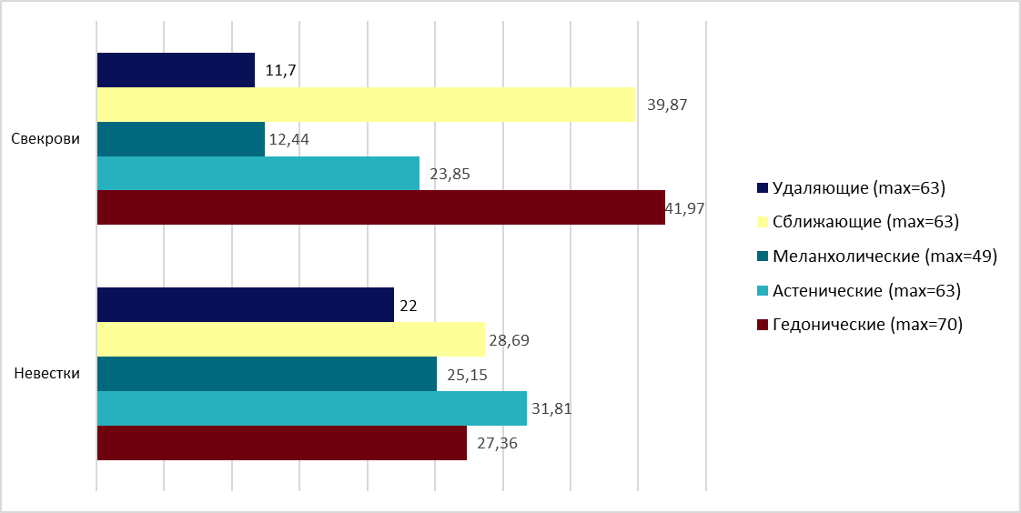

Диаграмма 6. Группы чувств в отношениях с невесткой/свекровью (в баллах)

Таблица 11. Чувства в отношениях со свекровью/невесткой: частота встречаемости и выраженности чувств

|  |  |  |  |  |
| --- | --- | --- | --- | --- |
|  | **Невестки** | | **Свекрови** | |
| **Чувства** | **Кол-во респонденток (N=79)** | **Среднее**  **(max=7 баллов)** | **Кол-во респонденток (N=30)** | **Среднее**  **(max=7 баллов)** |
| 1. восторг | 65,8% | 2,85 | 93,3% | 3,68 |
| 2. бодрость | 72,2% | 3,21 | 90% | 3,78 |
| 3. раскрепощение (свободу) | 72,2% | 3,04 | 80% | 3,75 |
| 4. спокойствие | 81% | 3,59 | 100% | 4,60 |
| 5. интерес | 88,6% | 3,54 | 100% | 4,97 |
| 6. удовлетворенность | 78,5% | 3,47 | 100% | 4,50 |
| 7. счастье | 70,9% | 3,41 | 86,7% | 4,85 |
| 8. радость | 86,1% | 3,60 | 100% | 4,93 |
| 9. уверенность | 81% | 3,69 | 93,3% | 4,89 |
| 10. удовольствие | 74,7% | 3,56 | 100% | 4,37 |
| 11. усталость | 87,3% | 4,77 | 76,7% | 3,26 |
| 12. напряжение | 93,7% | 4,88 | 80% | 3,42 |
| 13. неудовлетворенность собой | 74,7% | 3,92 | 76,7% | 3,43 |
| 14. бессилие | 74,7% | 4,39 | 63,3% | 3,63 |
| 15. тщетность (напрасность ожиданий, безуспешность стремлений) | 77,2% | 4,80 | 73,3% | 3,64 |
| 16. тревога | 79,7% | 4,32 | 76,7% | 3,70 |
| 17. страх | 59,5% | 3,66 | 56,7% | 2,88 |
| 18. скованность | 82,3% | 4,25 | 63,3% | 2,79 |
| 19. растерянность | 81% | 4,00 | 63,3% | 2,53 |
| 20. досада | 81% | 4,64 | 80% | 2,83 |
| 21. скука | 78,5% | 4,71 | 43,3% | 2,15 |
| 22. разочарование | 83,5% | 4,67 | 73,3% | 2,91 |
| 23. уныние | 70,9% | 4,46 | 50% | 2,33 |
| 24. грусть | 77,2% | 4,00 | 53,3% | 3,06 |
| 25. печаль | 70,9% | 3,95 | 46,7% | 3,00 |
| 26. тоска | 73,4% | 3,86 | 30% | 2,78 |
| 27. единство (или общность) | 67,1% | 3,62 | 93,3% | 4,14 |
| 28. дружелюбие | 81% | 4,25 | 96,7% | 5,24 |
| 29. добросердечие | 79,7% | 4,17 | 100% | 5,10 |
| 30. уверенность | 78,5% | 3,77 | 96,7% | 4,83 |
| 31. собственная (достаточная) значимость | 73,4% | 3,91 | 90% | 4,07 |
| 32. гордость | 67,1% | 3,74 | 96,7% | 4,52 |
| 33. признательность | 74,7% | 4,34 | 90% | 4,81 |
| 34. уважение | 81% | 4,69 | 96,7% | 5,17 |
| 35. любовь | 63,3% | 3,62 | 83,3% | 4,56 |
| 36. собственное одиночество | 58,2% | 4,07 | 43,3% | 2,77 |
| 37. отвращение (или неприязнь) | 56,9% | 4,73 | 30% | 3,67 |
| 38. злобу, злость | 60,8% | 4,38 | 20% | 3,17 |
| 39. вина (или раскаяние) | 59,5% | 2,72 | 36,7% | 3,09 |
| 40. зависть | 27,8% | 2,41 | 13,3% | 1,75 |
| 41. стыд | 48,1% | 2,79 | 20% | 3,33 |
| 42. обида | 78,5% | 4,94 | 53,3% | 3,69 |
| 43. презрение | 50,6% | 4,58 | 23,3% | 2,43 |
| 44. ненависть | 41,8% | 4,67 | 13,3% | 2,25 |

**3.2 Взаимосвязи личностных качеств и особенностей отношений в диаде свекровь-невестка**

**3.2.1 Взаимосвязи данных анкеты мужчин**

Значимые коэффициенты корреляций показателей (данные анкеты) представлены в корреляционной плеяде (см. Рисунок 1).

Корреляции показателей помимо очевидной отрицательной связи частоты возникновения конфликтов у жены и мамы с характеристикой их отношений, и положительной связи с частотой совместного времяпрепровождения, выявили, что на отношения невестки и свекрови влияет положение мужчины в семье. То есть, чем больше у свекрови детей, причем не обязательно сыновей, тем лучше у нее отношения с невесткой, так как в таком случае у женщины не происходит центрации на единственном ребенке и вмешательства в семью своего ребенка, так не желаемого невесткой. Отрицательная корреляция со стажем в браке говорит о том, что на начальной стадии отношений невестки и свекрови происходит узнавание, следовательно, у женщин еще может не быть поводов для ухудшения взаимоотношений. На первом этапе влияет желание проявлять вежливость. Интересная связь была выявлена с характеристикой отношений с женой, она подтверждает многочисленные данные различных исследователей о взаимовлиянии расширенной и нуклеарной семьи. Положительная связь обнаружилась и между характеристиками отношений с женой и с мамой. Для мужчины, мама и жена важнейшие женщины в его жизни, поэтому гармоничные отношения с одной из них способствуют установлению гармонии с другой. Положительные связи совместного времяпрепровождения со своими родителями и с родителями жены и их связи с отношением с женой и с мамой также объясняются взаимным влиянием родительских семей и нуклеарных, пониманием важности поддержания хороших отношений всех поколений.

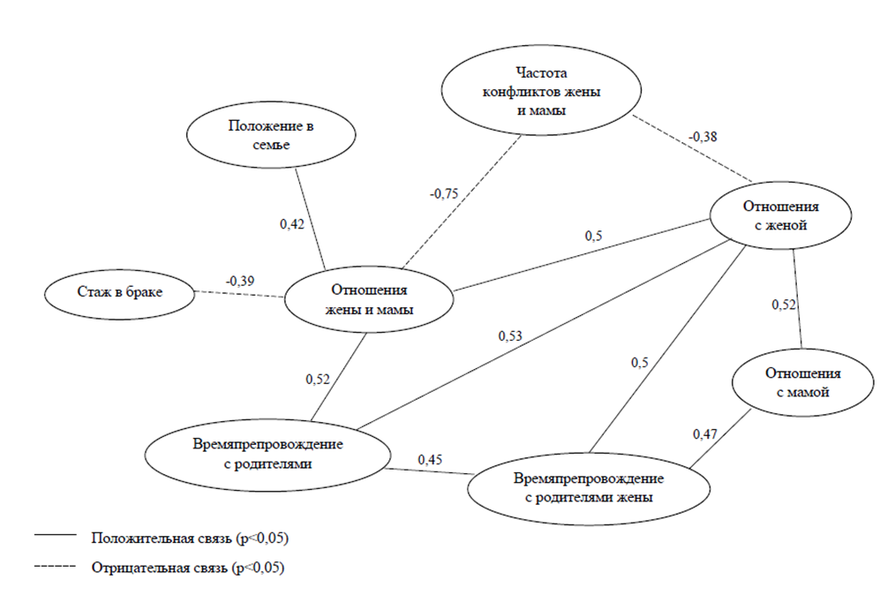

Рисунок 1. Корреляции данных анкеты мужчин

**3.2.2 Особенности отношений невестки к свекрови (по данным анкеты)**

Для рассмотрения были выбраны наиболее интересные параметры анкеты. Корреляции представлены в корреляционных плеядах (см. Рисунки 2-5).

Чем больше стаж супружеских отношений у невесток, тем больше в конфликте они склонны использовать стратегии «избегания» и «приспособления». С возрастом и опытом к невесткам приходит понимание того, что свекровь не переделать, значит проще будет в каких-то случаях ей уступить.

Чем брачный стаж меньше, тем больше невестки прибегают к стратегиям «компромисс» и «соперничество». Значит, молодых невесток можно разделить на тех, кто ориентирован на налаживание отношений или тех, кто с первых дней решает жестко отстаивать свою позицию и свои границы, несмотря ни на что. Также небольшой стаж положительно коррелирует с уровнем привлекательности свекрови, симпатии к ней.

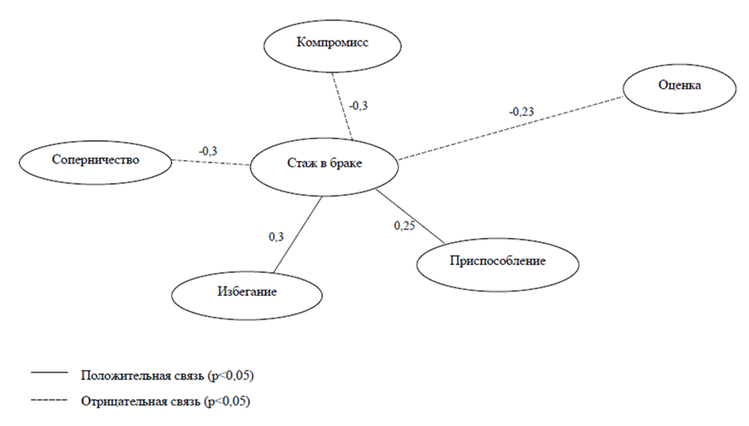

Рисунок 2. Корреляции со стажем в браке невестки

Чем чаще между невесткой и свекровью возникает конфликт, тем больше свекровь воспринимается как властная – лидирующая, независимо – доминирующая, прямолинейно – агрессивная, недоверчиво – скептическая, а идеальная свекровь воспринимается как покорно – застенчивая, и тем больше в отношениях диады преобладают астенические, меланхолические и удаляющие чувства. Все это неслучайно приводит и к уменьшению совместного времяпрепровождения с родителями мужа. Частота возникновения конфликта связана с таким качеством невестки как эмоциональная неустойчивость, а также с невысоким уровнем образования.

Чем реже происходит конфликт, тем больше невестки приписывают свекрови сотрудничающе – конвенциональный, покорно – застенчивый и ответственно – великодушный тип отношений. В родственных отношениях начинают больше преобладают гедонические и сближающие чувства, и возрастает уровень симпатии по отношению к свекрови.

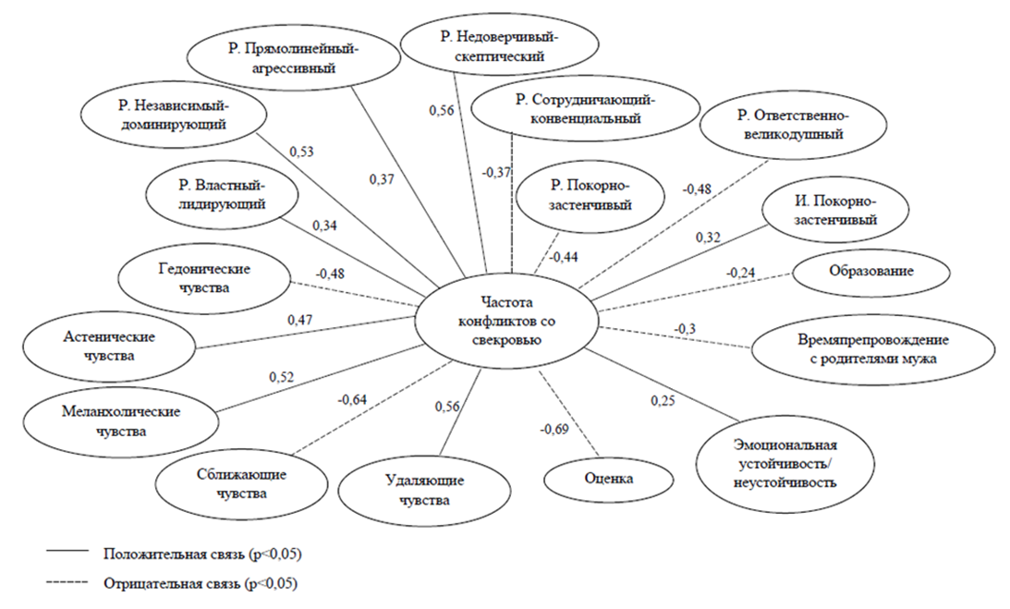

Рисунок 3. Корреляции с частотой конфликтов со свекровью

Чем выше невестка оценивает свои взаимоотношения со свекровью, тем больше она воспринимает свекровь как носителя покорно – застенчивого, зависимо – послушного, сотрудничающе – конвенционального и ответственно – великодушного типа отношений. Чем лучше у невестки отношения со свекровью, тем чаще она будет использовать «избегание» в конфликте с ней, больше дорожа отношениями, а не желанием всегда быть правой. Высокая оценка отношений положительно коррелирует с преобладанием гедонических и сближающих чувств в общении с родственницей. Чем лучше складываются отношения со свекровью, тем чаще невестка обращается к ней за советом, больше проводит время с родителями мужа и больше симпатизирует своей родственнице.

Чем оценка взаимоотношений ниже, тем больше свекровь воспринимается как носитель властно – лидирующего, независимо – доминирующего, прямолинейно – агрессивного и недоверчиво – скептического типа отношений, и тем больше невестка хочет видеть идеальную свекровь носителем сотрудничающе – конвенционального, зависимо – послушного и покорно – застенчивого типа. Чем хуже оцениваются отношения, тем больше в них преобладают астенические, меланхолические и удаляющие чувства. Плохие отношения со свекровью приводят к частому возникновению конфликтов и к большему использованию невесткой «соперничества» и «компромисса» в конфликтных ситуациях. Здесь невесток можно разделить желающих всегда выиграть в споре со свекровью во что бы то ни стало или соглашающихся на компромисс ради собственного спокойствия.

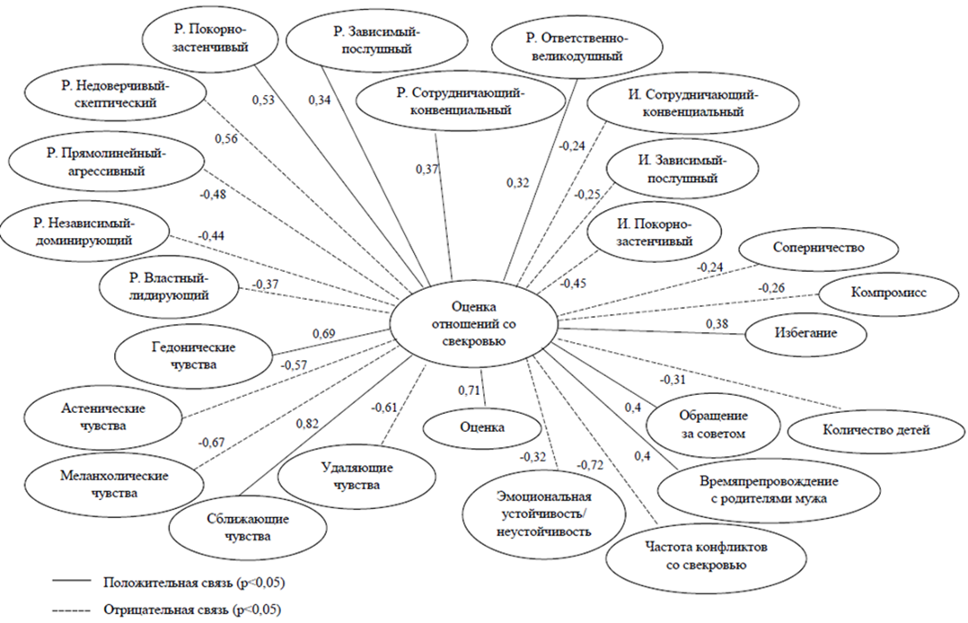

Рисунок 4. Корреляции с оценкой взаимоотношений со свекровью

Чем выше образование невестки, тем меньше она воспринимает свою свекровь прямолинейно – агрессивной и недоверчиво – скептической, и тем меньше она хотела бы видеть идеальную свекровь зависимо – послушной и сотрудничающе – конвенциональной. Большая интеллектуальная развитость позволяет невесткам не драматизировать негативные стороны свекрови и стараться видеть свекровь независимой, уверенной в себе личностью. Чем выше уровень образования у невестки, тем меньше в ее отношениях со свекровью проявляются астенические и меланхолические чувства. Высокий уровень образования негативно связан с частотой возникновения конфликтов со свекровью и использованием «соперничества», как самого непродуктивного стиля взаимодействия, и положительно с предпочтением «компромисса». Высокий уровень образования связан с таким личностным качеством невестки как эмоциональная устойчивость, то есть с ее самодостаточностью, личностной зрелостью и спокойствием.

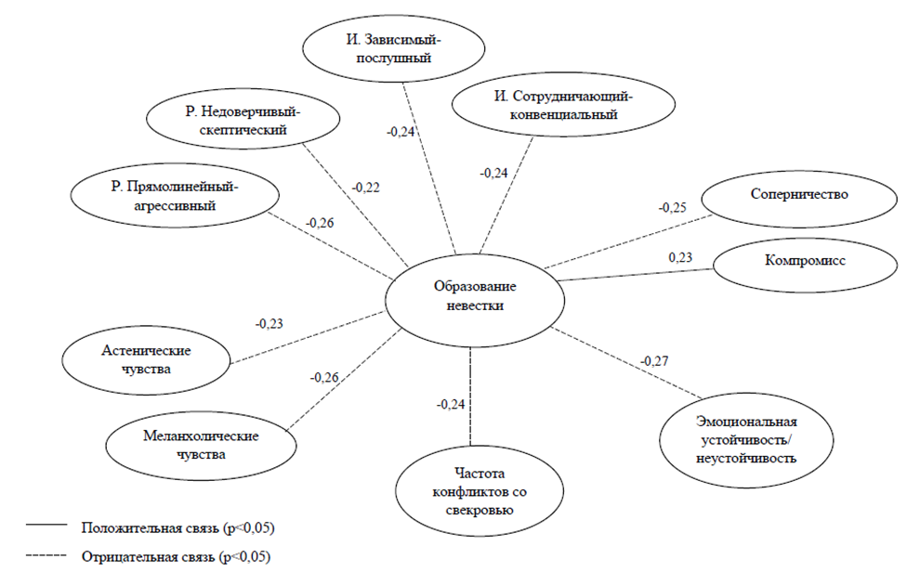

Рисунок 5. Корреляции с образованием невестки

**3.2.3 Связи личностных черт невестки с предпочитаемым стилем поведения в конфликте**

Результаты корреляционного анализа позволили выделить конфликтогенные качества невесток (см. Рисунок 6).

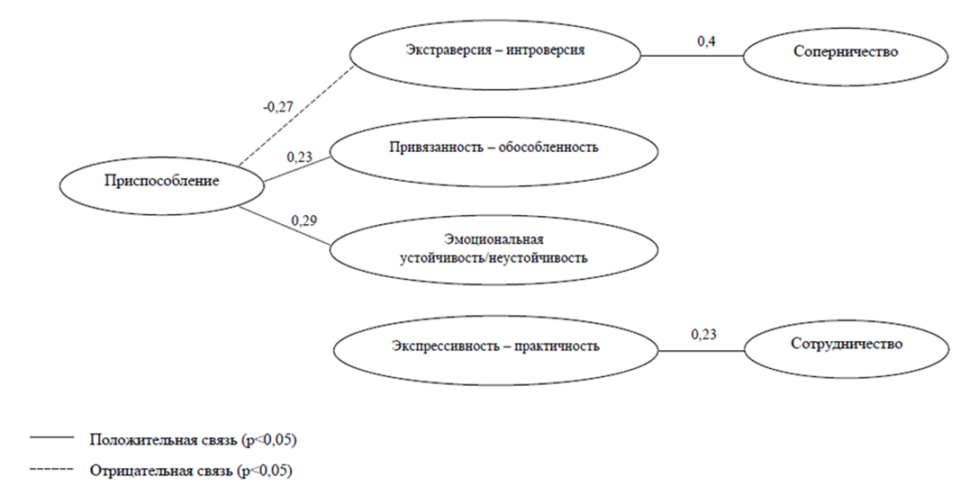

Рисунок 6. Связь личностных черт с поведением в конфликте

Чем выше результаты респонденток по шкале экстраверсии, тем вероятнее использование ими в конфликте стиля «соперничество». У экстравертов несколько ослаблен контроль над чувствами и поступками, поэтому они бывают склонны к вспыльчивости и агрессивности, они могут быть напористы, а отсюда и желание добиться удовлетворения своих интересов, даже в ущерб другому.

Стиль поведения «сотрудничество» имеет положительные корреляционные связи со шкалой «экспрессивность – практичность». Проявление живого интереса к окружающим и гибкость предполагают выбор невесткой продуктивного поведения в отношении со свекровью.

Стиль «приспособление» имеет отрицательную связь со шкалой «экстраверсия – интроверсия» и положительные со шкалами «привязанность – обособленность», «эмоциональная устойчивость – неустойчивость». Возможность принесения в жертву своих интересов ради другого характерна для интровертированных людей, сдержанных и взвешивающих поступки. Высокая выраженность «привязанности» характеризует человека как старающегося избегать разногласий и не любящего соперничать. У людей эмоционально неустойчивых, как правило, занижена самооценка, они не уверены в своих силах, а, следовательно, в ситуации конфликта они не будут идти напролом.

**3.2.4 Личностные факторы преобладающих чувств в отношении к свекрови**

Корреляционный анализ позволил обнаружить несколько взаимосвязей между личностными качествами и чувствами в отношении к свекрови (см. Рисунок 7).

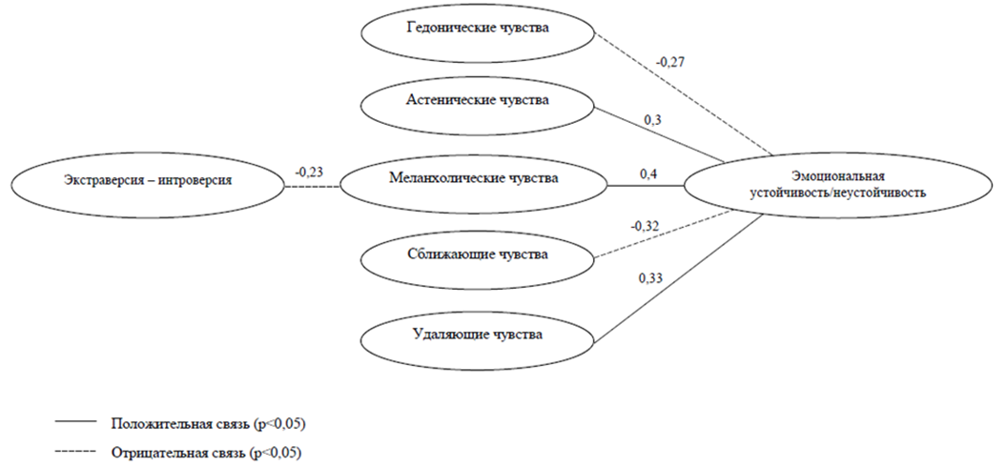

Рисунок 7. Связь личностных черт и чувств в отношениях со свекровью

Сближающие и гедонические чувства слабее при эмоциональной неустойчивости. Чем больше невестке характерны самодостаточность, эмоциональная зрелость, спокойствие, пребывание чаще в хорошем расположении духа, тем больше во взаимоотношениях со свекровью будут проявляться позитивные чувства.

Астенические, меланхолические и удаляющие чувства положительно связаны с эмоциональной неустойчивостью. Чем больше невестке присущи такие качества, как обидчивость, депрессивность, отчаяние при неудачах, экстернальность, заниженная самооценка, тем больше будут проявляться астенические чувства (тревога, скованность, напряжение, растерянность) в ее отношениях со свекровью.

**3.2.5 Особенности отношений свекрови к невестке (по данным анкеты)**

Результаты корреляций выявили следующие результаты (см. Рисунки 8-11).

Чем больше брачный стаж свекрови, тем меньше в отношениях с невесткой она будет испытывать грусть, злобу, отвращение. Стаж в браке отрицательно связан и со шкалой «активность» в отношении невестки.

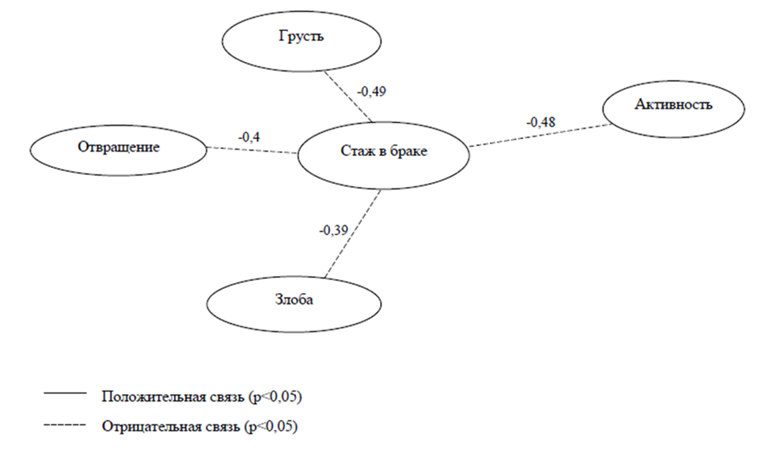

Рисунок 8. Корреляции со стажем в браке свекрови

Чем чаще во взаимоотношениях свекрови и невестки происходят конфликты, тем больше свекровь склонна воспринимать невестку как носителя независимо – доминирующего и недоверчиво – скептического стиля общения, и тем чаще в их отношениях проявляются астенические чувства. Частота конфликтов отрицательно связана со шкалами «оценка», «сила», «активность».

Чем реже случаются конфликты с невесткой, тем выше свекровь оценивает их отношения и тем чаще невестка обращается к свекрови за советом, и тем скорее она оценивает тип взаимодействия невестки как покорно – застенчивый и ответственно – великодушный. Редкие конфликты обуславливают преобладание гедонических и сближающих чувств во взаимоотношениях родственниц.

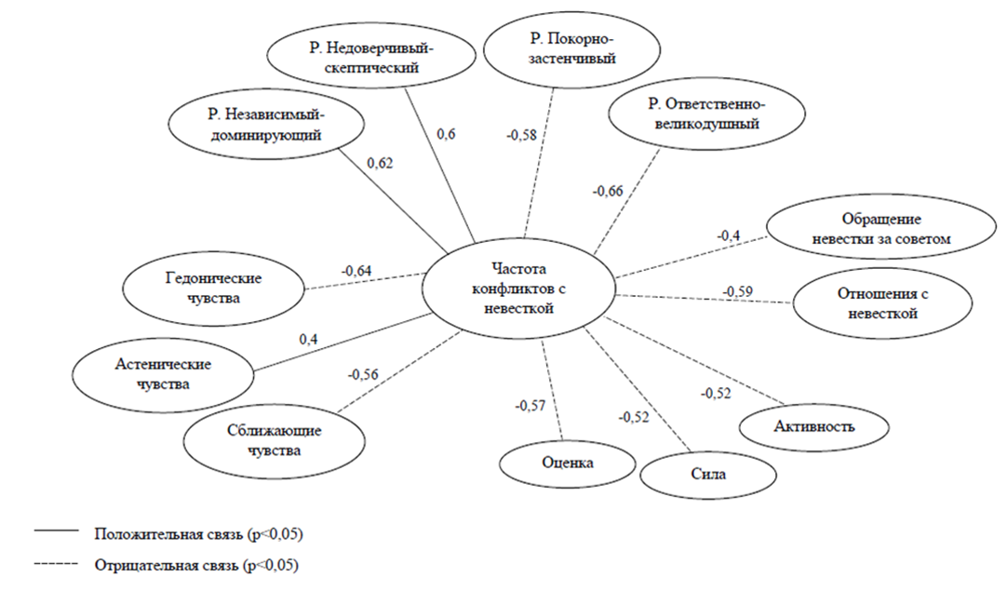

Рисунок 9. Корреляции с частотой конфликтов с невесткой

Чем выше свекровь оценивает свои взаимоотношения с невесткой, тем больше она воспринимает невестку как носителя покорно – застенчивого и ответственно – великодушного типа отношений. Высокая оценка отношений положительно коррелирует с преобладанием гедонических и сближающих чувств в общении с родственницей. Чем лучше складываются отношения со свекровью, тем чаще невестка обращается к ней за советом. Оценка отношений с невесткой отрицательно коррелирует со шкалой «самоконтроль – импульсивность».

Чем оценка взаимоотношений ниже, тем больше свекровь воспринимается как носитель независимо – доминирующего и недоверчиво – скептического типа отношений, и тем больше свекровь не хочет видеть идеальную невестку прямолинейно – агрессивной. Плохие отношения с невесткой приводят к частому возникновению конфликтов.

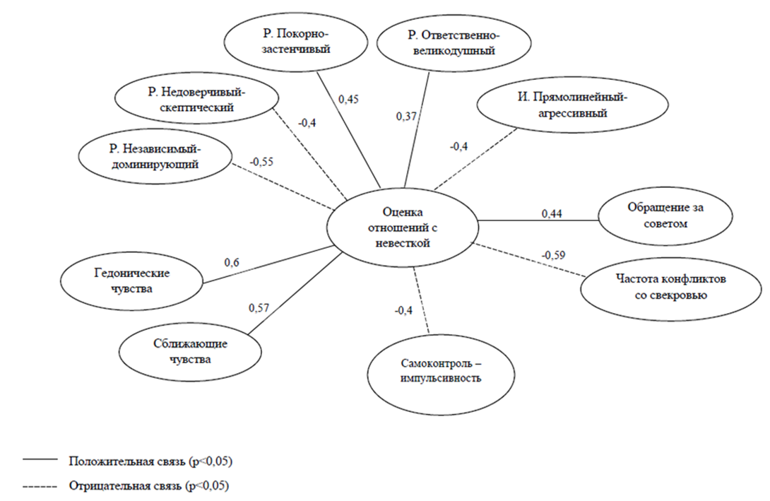

Рисунок 10. Корреляции с оценкой отношений с невесткой

Образование положительно коррелирует с оцениванием идеальной невестки как властно – лидирующей. Чем выше уровень образования свекрови, тем вероятнее, что в конфликтной ситуации она будет применять стратегию «сотрудничества». Уровень образования положительно связан с характеристикой отношения с сыном и шкалой «экспрессивность – практичность».

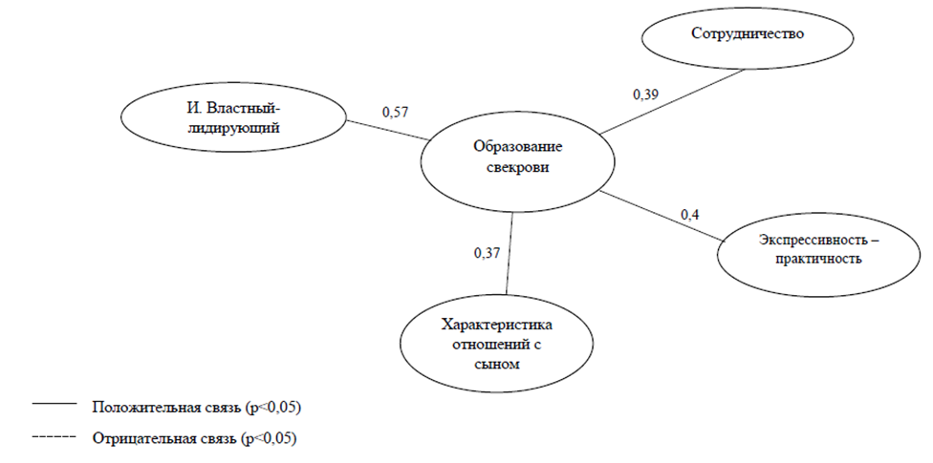

Рисунок 11. Корреляции с образование свекрови

**3.2.6 Связи личностных черт свекрови с предпочитаемым стилем поведения в конфликте**

Результаты корреляционного анализа позволили выделить конфликтогенные качества свекровей (см. Рисунок 12).

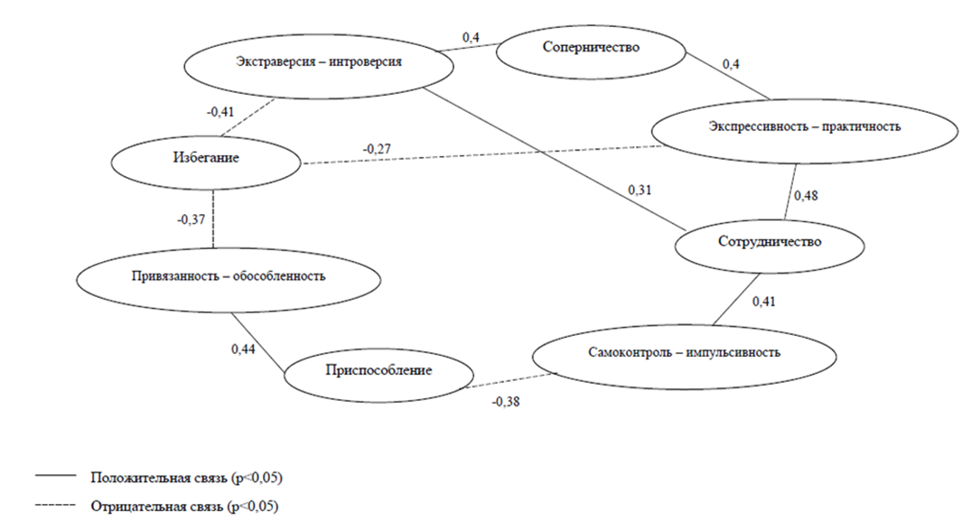

Рисунок 12. Связи показателей личностных черт и поведения в конфликте

Чем больше свекрови присущи такие черты как экстравертированность и экспрессивность, тем вероятнее, что в ситуации конфликта предпочтительным стилем для нее будет «соперничество».

Склонность к сотрудничеству с невесткой также связаны с экстраверсией и экспрессивностью свекрови, а также высоким самоконтролем поведения.

Если свекрови ориентированы на свой внутренний мир, предпочитают держать дистанцию при взаимодействии с окружающими, не обладают гибкостью и не любят перемен, то они предпочтут устраниться от проблемы для сохранения существующих отношений с невесткой и неизменности в своей жизни.

Тип поведения «приспособление» имеет положительные корреляции со шкалами «привязанность – обособленность», а отрицательную со шкалой «самоконтроль – импульсивность». Свекрови, которые стремятся к эмоциональной близости и желают ее сохранить в отношениях, отзывчивые и терпимые к недостаткам предпочтут во избежание сложных последствий конфликта подстроиться под интересы невестки.

**3.2.7 Личностные факторы преобладающих чувств в отношении к невестке**

Корреляционный анализ позволил обнаружить несколько взаимосвязей между личностными качествами и чувствами в отношении к невестке (см. Рисунок 13).

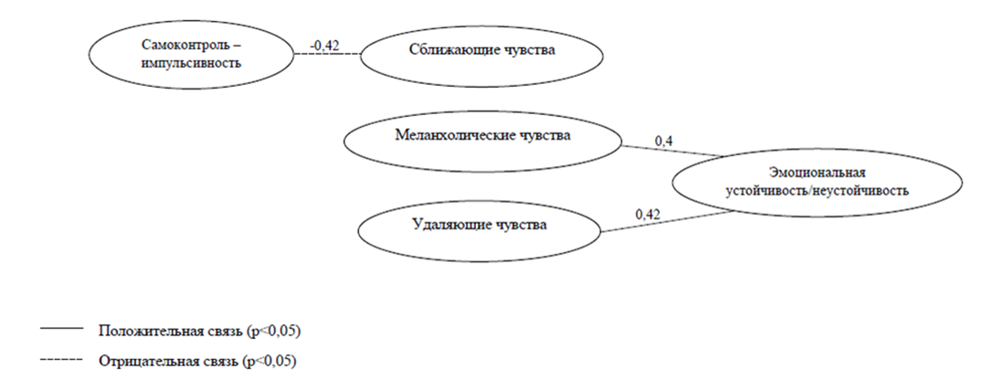

Рисунок 13. Связь личностных черт и чувств в отношениях с невесткой

Меланхолические и удаляющие чувства положительно связаны с эмоциональной неустойчивостью. Чем больше у свекрови выражена неспособность контролировать свои эмоции, чем чаще она подвержена колебаниям настроения, тем больше во взаимоотношениях с невесткой выражены меланхолические чувства.

Сближающие чувства (уверенность, гордость, любовь) в отношениях с невесткой отрицательно связаны со шкалой «самоконтроль поведения – импульсивность». У свекровей с меньшим самоконтролем более выражены сближающие чувства в отношении к ее родственнице.

**ВЫВОДЫ**

В результате проведённого исследования и анализа полученных данных можно сформулировать ряд выводов.

1. В социальных представлениях о хорошем партнере по свойским отношениям отражены его наиболее желаемые качества. Невестка, с точки зрения свекровей, должна быть, прежде всего, любящей женой и матерью, должна также проявлять уважение и заботу к членам расширенной семьи, быть доброжелательной и умной, неконфликтной и отзывчивой, уметь хорошо вести хозяйство. Свекровь, с точки зрения невестки, должна быть доброй, отзывчивой, искренней, понимающей. Она должна принимать определенную закрытость собственной семьи сына, личной жизни супругов. Кроме того, важны ее спокойствие и терпение, желательно, чтобы у нее были собственные интересы и увлечения.

2. Самой частой причиной конфликтов невестки указывали ревность, борьбу за внимание мужа/сына, а свекрови – домашние дела, быт. По мнению мужчин, причиной конфликта невестки и свекрови является бытовая сфера.

3. Конфликтогенными качествами свекрови (по открытым пунктам анкеты) названы ее назойливость, вмешательство в дела семьи сына, лицемерие, властность, тенденция к доминированию и излишняя критичность. У невестки конфликтогенные качества, как считают свекрови, – склочность, озлобленность, эгоизм, властность.

4. На частоту возникновения конфликтов наибольшее влияние оказывает независимо – доминирующий и недоверчиво – скептический тип отношений, как невесток, так и свекровей. А у свекровей, с точки зрения невесток, еще два типа: властный – лидирующий и прямолинейно – агрессивный.

5. Реальный партнер по взаимоотношениям в диаде невестка-свекровь оказывается, во многом, противоположным по своим качествам идеальному образу. Такое восприятие с большой долей вероятности может создавать почву для конфликтов в этой паре. Невестки и свекрови характеризуют друг друга как доминантных, уверенных в себе и своем мнении личностей, с эгоистическими чертами, с повышенной требовательностью и критичностью.

6. Наибольшее положительное влияние на взаимоотношения невесток и свекровей оказывают такие личностные качества, как экстраверсия, самодостаточность, спокойствие, эмоциональная устойчивость, оптимизм.

7. По мнению невесток, в их взаимоотношениях со свекровью преобладают сближающие (дружелюбие, уважение, уверенность) и астенические (напряжение, усталость, скованность) чувства, по мнению свекровей – сближающие (добросердечие, гордость, уважение) и гедонические (спокойствие, интерес, радость). В целом, степень выраженности чувств друг к другу в диаде невестка-свекровь небольшая, она находится на среднем уровне по сравнению с максимально возможными значениями.

8. По мнению мужчин, взаимоотношения жены и мамы неразрывно связаны с его отношением с женой. Теплые, гармоничные отношения в родительской семье определяют и определяются такими же отношениями в нуклеарной семье.

9. Гипотеза о влиянии различия в семейном статусе свекровей и невесток на различия в удовлетворенности взаимоотношениями между ними подтвердилась. В целом, свекрови в большей мере удовлетворены своими отношениями с невесткой, чем невестки – со свекровью. По-нашему мнению, это обусловлено более высоким статусом свекровей.

10. Вторая гипотеза подтвердилась частично. Действительно, на представления о реальном и идеальном партнере существенное влияние оказывает ряд личностных особенностей, в их перечень входят экстраверсия, настроенность на близкий контакт с окружающими. Однако семейный статус не связан с представлением о реальном и идеальном партнере. У невесток и свекровей образы реального и идеального партнера схожие.

11. Гипотеза о влиянии стажа в браке невестки на особенности ее взаимоотношений со свекровью подтвердилась. С увеличением брачного стажа растет предпочтение невестками «избегающего» и «приспособляющегося» стилей в конфликте, а также снижается уровень симпатии и привлекательности свекрови.

12. Гипотеза влияния количества и пола детей свекрови на отношения с невесткой подтвердилась частично. Действительно, чем больше детей у свекрови, тем лучше ее взаимоотношения с невесткой. Связь с полом детей не была обнаружена.

**ЗАКЛЮЧЕНИЕ**

Как видно из аналитического обзора, психологами еще довольно плохо исследованы отношения между членами расширенной семьи, а именно отношения в диаде невестка-свекровь. Вместе с тем, анализ литературы по данной проблематике показал, что, несомненно, требуется более глубокое изучение психологических аспектов взаимоотношений невесток и свекровей.

Проведенное исследование в полной мере позволило выполнить поставленные задачи, а также наметить план дальнейшей работы по изучению отношений невесток и свекровей. Включение в исследование мужа-сына для более полной и объективной картины данных позволило выявить новые факторы, влияющие на отношения между невесткой и свекровью, продолжение изучения мужского взгляда, бесспорно, не вызывает сомнений. Также мы видим необходимость в исследовании связанной выборки невесток и свекровей. Интерес вызывает и изучение социально–культурных различий, как будут развиваться отношения невесток и свекровей в межнациональных семьях. Возможно рассмотрение отношений свекровей со своими свекровями, как они чувствовали себя в роли невестки, повлиял ли их опыт на существующие отношения со своей невесткой, если да, то каким образом, или же они уже забыли, как сами были на месте своей невестки. Еще один аспект рассмотрения – отношения невестки со своей матерью. Также возможно включение в исследование свекра, изучение его роли и влияния на диаду невестка-свекровь.

**СПИСОК ИСПОЛЬЗОВАННЫХ ИСТОЧНИКОВ**

1. Андреева Г.М. Социальная психология. – М.: Аспект Пресс, 2001.
2. Андреева Т. В. Семейная психология: Учеб. пособие. — СПб.: Речь, 2004.
3. Андреева Т. В., Савина Л. Н. Расширенная семья: психологические аспекты взаимоотношений невестки и свекрови // Ананьевские чтения-2000: Тез. научно-практической конф. — СПб., 2000. — С. 114-116.
4. Байкулова А.Н. Факторы дисгармонии в общении некровных родственников, свекрови и невестки: пути урегулирования конфликтного взаимодействия // Проблемы речевой коммуникации: межвуз. сб. науч. тр. / под ред. М. А. Кормилицыной. Саратов: Изд-во Саратовского ун-та, 2014. Вып. 14. С. 39–54.
5. Белорукова Н.О. Семейные трудности и совладающее поведение на разных этапах жизненного цикла семьи: автореф. дис. …канд. психол. наук / Н.О. Белорукова. – Кострома, 2000.
6. Библия. Книги Священного Писания Ветхого и Нового Завета с параллельными местами и приложениями. В синодальном переводе. – М.: Никея, 2016.
7. Варга А.Я., Драбкина Т.С. Системная семейная психотерапия. Краткий лекционный курс. СПб.: Речь, 2001.
8. Гришина Н.В Психология конфликта. – СПб.: Питер, 2008.
9. Зоткина Е.А. Замуж... за свекровь? // Виноград. Журнал для родителей. – 2013 - № 2 (52). С. 32-37
10. Ильин Е.П. Дифференциальная психофизиология мужчины и женщины. – СПб.: Питер, 2006.
11. Карабанова О.А.Психология семейных отношений и основы семейного консультирования: Учебное пособие. — М.: Гардарики, 2005.
12. Карпенко Л.А., Петровский А.В., Ярошевский М. Г. Краткий психологический словарь. — Ростов н/Д.: «ФЕНИКС», 1998.
13. Карцева Л.В. Модель семьи в условиях трансформации российского общества // Социологические исследования – 2003 - №7. С. 92-100.
14. Кратохвил С. Психотерапия семейно-сексуальных дисгармоний. – М.: Медицина, 1991.
15. Крюкова Т.Л., Сапоровская М.В., Куфтяк Е.В. Психология семьи: жизненные трудности и совладение с ними. — СПб.: Речь, 2005.
16. Куликов Л.В. Инструкция по применению методики «Профиль чувств в отношениях» (ПЧО), 2013.
17. Куликов Л.В. Психологическое исследование: методические рекомендации по проведению. — СПб.: Речь, 2001.
18. Куликов Л.В. Чувства как детерминанты психических состояний //Психология психических состояний: теория и практика. Материалы первой Всероссийской научно-практической конф. Казанский госуниверситет, 13-15 ноября 2008 г. Часть 1. Казань, 2008. С. 524-528.
19. Куницына В. Н., Казаринова Н. В., Погольша В. М. Межличностное общение. Учебник для вузов. – СПб.: Питер, 2001.
20. Майерс Д. Социальная психология. – СПБ.: Питер, 2002.
21. Морозова Е.А. Гармония в семье и браке. – М.: Данилов мужской монастырь: Даниловский благовестник, 2009.
22. Наследов А.Д. Математические методы психологического исследования. Анализ и интерпретация данных. Учебное пособие. – СПб.: Речь, 2004.
23. Обозов Н.Н. Межличностные отношения. – Л.: Изд-во ЛГУ, 1979.
24. Обозов Н.Н. Психология межличностных отношений. – Киев: Лыбидь, 1990.
25. Олифирович Н.И., Зинкевич-Куземкина Т.А., Велента Т.Ф. Психология семейных кризисов. – СПб.: Речь, 2006.
26. Олифирович, Н.И. Терапия семейных систем/ Н.И. Олифирович, Т.Ф. Велента, Т.А. Зинкевич-Куземкина. – СПб.: Речь, 2012.
27. Основы психологии семьи и семейного консультирования: Учеб. пособие для студ. высш. учеб, заведений / Под общ. ред. Н.Н. Посысоева. — М.: Изд-во ВЛАДОС-ПРЕСС, 2004.
28. Психология семьи. Учебное пособие для факультетов психологии, социологии, экономики и журналистики / Под ред. Д.Я. Райгородского – Самара: Издательский Дом «БАХРАХ-М», 2002.
29. Сапоровская М.В. Психология межпоколенных отношений в семье: автореф. дис. …доктора психол. наук / М.В. Сапоровская – Кострома, 2013.
30. Сатир В. Как строить себя и свою семью. — М.: Педагогика-Пресс, 1992.
31. Свенцицкий А.Л. Социальная психология: Учебник. — М.: ТК Велби, Издательство Проспект, 2004.
32. Семья в современном мире. – СПб.: Изд-во С.-Петерб. ун-та, 2010.
33. Собчик Л.Н. Диагностика индивидуально-типологических свойств и межличностных отношений. – СПб.: Речь, 2002.
34. Социальная психология: Учебное пособие / Под. ред. А.Л. Журавлева – М., ПЕР СЭ, 2002.
35. Столин В.В. Психологические основы семейной терапии // Вопросы психологии – 1982. - № 4. С 104-115.
36. Фетискин Н.П., Козлов В.В., Мануйлов Г.М. Социально-психологическая диагностика развития личности и малых групп. М.: Изд-во Института Психотерапии. 2002.
37. Хитрина И.Ю. Социально-психологический подход к анализу семейного взаимодействия: автореф. дис. …канд. психол. наук / И.Ю. Хитрина. – Санкт-Петербург, 2008.
38. Целуйко В.М. Психология современной семьи. – М.: ГИЦ «ВЛАДОС», 2004.
39. Черников А.В. Системная семейная терапия: Интегративная модель диагностики. — М.: Независимая фирма “Класс”, 2001.
40. Шнейдер Л.Б. Семейная психология: Учебное пособие для вузов. 2-е изд. – М.: Академический Проект; Екатеринбург: Деловая книга, 2006.
41. Шубина А.С. Взаимоотношения молодых супругов с родительскими семьями // Психология. Пермь. – 2007. - №14. С 4-13.
42. Эйдемиллер Э.Г., Юстицкис В. Психология и психотерапия семьи. – СПб.: Питер, 2008.
43. Cowan D. Mothers-in-law and daughters-in-law: the effects of proximity on conflict and stress / Montana State University. 1987
44. Fukukawa Y. Grandparental investment and reproductive success in modern Japanese society // Journal of Evolutionary Psychology. 2013, №11(1), P. 35–48.
45. Kadir M.M., Fikree F.F., Khan A., Sajan F. Do mothers-in-law matter? Family dynamics and fertility decision-making in urban squatter settlements of Karachi, Pakistan // Journal of Biosocial Science. 2003, №35(4), P. 545–558.
46. Kumar A., Bordone V., Muttarak R. Like Mother(-in-Law) Like Daughter? Influence of the Older Generation’s Fertility Behaviours on Women’s Desired Family Size in Bihar, India // Europe Journal of Population. 2016. №32(5), P. 629–660.
47. Pak J.S. The Anguish of the Korean Woman's Soul: Feminist Theologians on a Real-Life Issue // Pastoral Psychology. 2011. № 60(2), P. 291–303.
48. Rew M., Gangoli G., Gill A.K. Violence between Female In-laws in India // Journal of International Women's Studies. 2013, №14(1), P. 147-160.
49. Rittenour C. E. Communication and shared family identity in mother-in-law/daughter-in-law relationships: Implications for relational outcomes and future family functioning / The University of Nebraska - Lincoln, ProQuest Dissertations Publishing. 2009
50. Rittenour C. E., Kellas J. K. Making Sense of Hurtful Mother-in-law Messages: Applying Attribution Theory to the In-Law Triad // Communication Quarterly. 2015, №63(1), P. 62–80.
51. Serewicz, M.C.M. The difficulties of in-law relationships // Relating difficulty: The processes of constructing and managing difficult interaction / D.C. Kirkpatrick, S. Duck, M.K. Foley. Mahwah, NJ: Lawrence Erlbaum Associates, 2006 P. 101-118.
52. Song Y., Zhang Y.B. Husbands' Conflict Styles in Chinese Mother/Daughter-In-Law Conflicts: Daughters-in-Law's Perspectives // Journal of Family Communication. 2012, №12(1), P. 57-74.
53. Sun L.-C., Lin Y.-F. Homogenous mothers-in-law, different daughters-in-law: In-law relationship comparison between Vietnamese and Taiwanese daughters-in-law // Asian Social Science. 2015, №11(4), P. 252-258.
54. Wasim F. South Asian American daughter-in-law/mother-in-law relationships, cultural values conflict, and help-seeking for domestic violence / Oklahoma State University. 2014, P. 179
55. Wu T.-F., Yeh K.-H., Cross S.E., Larson L.M., Wang Y.-C., Tsai Y.-L. Conflict with Mothers-in-Law and Taiwanese Women's Marital Satisfaction: The Moderating Role of Husband Support // The Counseling Psychologist. 2010, №38(4), P.497-522.
56. Zou X., Mei Y., Wu Y. Causes of the conflict between mother and daughter-in-law: using a mixed-methods analysis integrating qualitative and quantitative approach // Beijing Daxue Xuebao Ziran Kexue Ban/Acta Scientiarum Naturalium Universitatis Pekinensis. 2015, №51(1), P. 187-194.
57. <https://www.moya-planeta.ru/travel/view/svoya_krov_12427/>

**Приложение А**

**Анкета для невесток**

1. Когда мы с мужем стали жить вместе мне было __ лет.
2. Я состою в браке ___ лет.
3. У меня ___ детей. Первому сыну ___ лет. Второму сыну ___ лет. Первой дочери ___ лет. Второй дочери ___ лет.
4. Вы были знакомы со свекровью до Вашего замужества?

Да

Нет

1. При каких обстоятельствах Вы познакомились? _____________________________________________________________

_____________________________________________________________

1. Если Вы были знакомы до замужества, то изменились ли Ваши отношения после свадьбы? В какую сторону? _____________________________________________________________

_____________________________________________________________

1. Выберите одну из альтернатив:

1) Я проживаю вместе с родителями мужа ___ лет.

2) Я не проживаю вместе с родителями мужа, но мы проводим некоторое время вместе:

а) обычно не реже, чем раз в неделю

б) обычно несколько раз в месяц

в) раз в месяц

г) несколько раз в год

д) раз в год или несколько реже

е) мы не проводим время вместе

1. Я считаю, что молодая семья должна жить отдельно от родителей.

|  |  |  |  |  |  |  |
| --- | --- | --- | --- | --- | --- | --- |
| 1 | 2 | 3 | 4 | 5 | 6 | 7 |
| полностью  не согласна |  |  | нечто среднее |  |  | полностью согласна |

1. Я часто обращаюсь к свекрови за советом:

|  |  |  |  |  |  |  |
| --- | --- | --- | --- | --- | --- | --- |
| 1 | 2 | 3 | 4 | 5 | 6 | 7 |
| полностью  не согласна |  |  | нечто среднее |  |  | полностью согласна |

1. Мой муж часто сравнивает меня со своей матерью:

|  |  |  |  |  |  |  |
| --- | --- | --- | --- | --- | --- | --- |
| 1 | 2 | 3 | 4 | 5 | 6 | 7 |
| полностью  не согласна |  |  | нечто среднее |  |  | полностью согласна |

1. Чаще всего он сравнивает в ситуациях, когда …

_____________________________________________________________

_____________________________________________________________

1. Очень часто это сравнение положительное:

|  |  |  |  |  |  |  |
| --- | --- | --- | --- | --- | --- | --- |
| 1 | 2 | 3 | 4 | 5 | 6 | 7 |
| полностью  не согласна |  |  | нечто среднее |  |  | полностью согласна |

1. Очень часто это сравнение отрицательное:

|  |  |  |  |  |  |  |
| --- | --- | --- | --- | --- | --- | --- |
| 1 | 2 | 3 | 4 | 5 | 6 | 7 |
| полностью  не согласна |  |  | нечто среднее |  |  | полностью согласна |

1. Полагаю, что моя свекровь видит во мне такие качества:

_____________________________________________________________

_____________________________________________________________

1. Мне хотелось бы, чтобы моя свекровь обладала следующими качествами:

_____________________________________________________________

_____________________________________________________________

1. Мне не хотелось бы обнаружить у моей свекрови следующие качества:

_____________________________________________________________

_____________________________________________________________

1. У меня часто случается недопонимание со свекровью:

|  |  |  |  |  |  |  |
| --- | --- | --- | --- | --- | --- | --- |
| 1 | 2 | 3 | 4 | 5 | 6 | 7 |
| полностью  не согласна |  |  | нечто среднее |  |  | полностью согласна |

1. Если у Вас со свекровью возникает несогласие, конфликт, вмешивается в эту ситуацию Ваш муж? Каковы чаще всего его действия?

а) соблюдает нейтралитет, не предпринимает никаких действий

б) принимает Вашу сторону

в) принимает сторону своей матери

г) пытается привести Вас и свекровь к компромиссу

д) другое____________________________________________________

1. Как Вы считаете, что чаще всего служит причиной напряженности в отношениях между невестками и свекровями? (отметьте столько вариантов, сколько считаете необходимым)

а) воспитание детей/внуков

б) домашние дела, быт

в) ревность, борьба за внимание мужа/сына

г) финансовые вопросы

д) другое____________________________________________________

1. Охарактеризуйте Ваши отношения со свекровью:

|  |  |  |  |  |  |  |
| --- | --- | --- | --- | --- | --- | --- |
| 1 | 2 | 3 | 4 | 5 | 6 | 7 |
| плохие |  |  | формальные/  нейтральные |  |  | хорошие/  теплые |

Род деятельности/профессия ________________________________________

Образование: а) неполное среднее __ б) среднее __ в) среднее специальное__ г) неполное высшее __ д) высшее __ е) ученая степень __

Есть ли у Вас какие-либо комментарии, замечания или пожелания?

__________________________________________________________________

**Анкета для свекровей**

1. Когда мы с мужем стали жить вместе мне было __ лет.
2. Я состою в браке ___ лет.
3. У меня ___ детей. Первому сыну ___ лет. Второму сыну ___ лет. Первой дочери ___ лет. Второй дочери ___ лет.
4. Были ли Вы знакомы с невесткой до женитьбы сына?

Да

Нет

1. При каких обстоятельствах Вы познакомились? _____________________________________________________________

_____________________________________________________________

1. Если Вы были знакомы до женитьбы, то изменились ли Ваши отношения после свадьбы сына? В какую сторону? _____________________________________________________________

_____________________________________________________________

1. Выберите одну из альтернатив:

1) Я проживаю вместе с семьей сына ___ лет.

2) Я не проживаю вместе с семьей сына, но мы проводим некоторое время вместе:

а) обычно не реже, чем раз в неделю

б) обычно несколько раз в месяц

в) раз в месяц

г) несколько раз в год

д) раз в год или несколько реже

е) мы не проводим время вместе

1. Я считаю, что молодая семья должна жить отдельно от родителей.

|  |  |  |  |  |  |  |
| --- | --- | --- | --- | --- | --- | --- |
| 1 | 2 | 3 | 4 | 5 | 6 | 7 |
| полностью  не согласна |  |  | нечто среднее |  |  | полностью согласна |

1. Невестка часто обращается ко мне за советом:

|  |  |  |  |  |  |  |
| --- | --- | --- | --- | --- | --- | --- |
| 1 | 2 | 3 | 4 | 5 | 6 | 7 |
| полностью  не согласна |  |  | нечто среднее |  |  | полностью согласна |

1. Полагаю, что моя невестка видит во мне такие качества:

_____________________________________________________________

_____________________________________________________________

1. Мне хотелось бы, чтобы моя невестка обладала следующими качествами:

_____________________________________________________________

_____________________________________________________________

1. Мне не хотелось бы обнаружить у моей невестки следующие качества:

_____________________________________________________________

_____________________________________________________________

1. У меня часто случается недопонимание с невесткой:

|  |  |  |  |  |  |  |
| --- | --- | --- | --- | --- | --- | --- |
| 1 | 2 | 3 | 4 | 5 | 6 | 7 |
| полностью  не согласна |  |  | нечто среднее |  |  | полностью согласна |

1. Если у Вас с невесткой возникает несогласие, конфликт, вмешивается в эту ситуацию Ваш сын? Каковы чаще всего его действия?

а) соблюдает нейтралитет, не предпринимает никаких действий

б) принимает Вашу сторону

в) принимает сторону своей жены

г) пытается привести Вас и невестку к компромиссу

д) другое____________________________________________________

1. Как Вы считаете, что чаще всего служит причиной напряженности в отношениях между невестками и свекровями? (Возможно несколько вариантов ответа)

а) воспитание детей/внуков

б) домашние дела, быт

в) ревность, борьба за внимание мужа/сына

г) финансовые вопросы

д) другое____________________________________________________

1. Охарактеризуйте Ваши отношения с сыном:

|  |  |  |  |  |  |  |
| --- | --- | --- | --- | --- | --- | --- |
| 1 | 2 | 3 | 4 | 5 | 6 | 7 |
| плохие |  |  | формальные/  нейтральные |  |  | хорошие/  теплые |

1. Охарактеризуйте Ваши отношения с невесткой:

|  |  |  |  |  |  |  |
| --- | --- | --- | --- | --- | --- | --- |
| 1 | 2 | 3 | 4 | 5 | 6 | 7 |
| плохие |  |  | формальные/  нейтральные |  |  | хорошие/  теплые |

Род деятельности/профессия ________________________________________

Образование: а) неполное среднее __ б) среднее __ в) среднее специальное__ г) неполное высшее __ д) высшее __ е) ученая степень __

Имеете ли Вы постоянные увлечения или хобби, какие? __________________________________________________________________

Есть ли у Вас какие-либо комментарии, замечания или пожелания?

**Анкета для мужчин**

1. Когда мы с женой стали жить вместе мне было __ лет.
2. Я состою в браке ___ лет.
3. У меня ___ детей. Первому сыну ___ лет. Второму сыну ___ лет. Первой дочери ___ лет. Второй дочери ___ лет.
4. Была ли Ваша жена знакома с Вашей мамой до свадьбы?

Да

Нет

1. При каких обстоятельствах они познакомились? _____________________________________________________________

_____________________________________________________________

1. Если они были знакомы до свадьбы, то изменились ли, по Вашему мнению, их отношения после свадьбы? В какую сторону? _____________________________________________________________

_____________________________________________________________

1. Выберите одну из альтернатив:

1) Мы проживаем вместе с родителями жены ___ лет.

2) Мы не проживаем вместе с родителями жены, но мы проводим некоторое время вместе:

а) обычно не реже, чем раз в неделю

б) обычно несколько раз в месяц

в) раз в месяц

г) несколько раз в год

д) раз в год или несколько реже

е) мы не проводим время вместе

1. Выберите одну из альтернатив:

1) Мы проживаем вместе с моими родителями ___ лет.

2) Мы не проживаем вместе с моими родителями, но мы проводим некоторое время вместе:

а) обычно не реже, чем раз в неделю

б) обычно несколько раз в месяц

в) раз в месяц

г) несколько раз в год

д) раз в год или несколько реже

е) мы не проводим время вместе

1. Я считаю, что молодая семья должна жить отдельно от родителей.

|  |  |  |  |  |  |  |
| --- | --- | --- | --- | --- | --- | --- |
| 1 | 2 | 3 | 4 | 5 | 6 | 7 |
| полностью  не согласен |  |  | нечто среднее |  |  | полностью согласен |

1. Мне часто случается сравнивать жену с моей мамой:

|  |  |  |  |  |  |  |
| --- | --- | --- | --- | --- | --- | --- |
| 1 | 2 | 3 | 4 | 5 | 6 | 7 |
| полностью  не согласен |  |  | нечто среднее |  |  | полностью согласен |

1. Чаще всего сравнение происходит в ситуациях, когда …

_____________________________________________________________

_____________________________________________________________

1. Очень часто это сравнение положительное:

|  |  |  |  |  |  |  |
| --- | --- | --- | --- | --- | --- | --- |
| 1 | 2 | 3 | 4 | 5 | 6 | 7 |
| полностью  не согласен |  |  | нечто среднее |  |  | полностью согласен |

1. Очень часто это сравнение отрицательное:

|  |  |  |  |  |  |  |
| --- | --- | --- | --- | --- | --- | --- |
| 1 | 2 | 3 | 4 | 5 | 6 | 7 |
| полностью  не согласен |  |  | нечто среднее |  |  | полностью согласен |

1. Полагаю, что моя жена видит в моей маме следующие качества:

_____________________________________________________________

_____________________________________________________________

1. Полагаю, что моя мама видит в моей жене следующие качества:

_____________________________________________________________

_____________________________________________________________

1. Полагаю, что моя жена хотела бы, чтобы моя мама обладала следующими качествами:

_____________________________________________________________

_____________________________________________________________

1. Полагаю, что моя мама хотела бы, чтобы моя жена обладала следующими качествами:

_____________________________________________________________

_____________________________________________________________

1. У моей жены часто случается недопонимание/конфликт с моей мамой:

|  |  |  |  |  |  |  |
| --- | --- | --- | --- | --- | --- | --- |
| 1 | 2 | 3 | 4 | 5 | 6 | 7 |
| полностью  не согласен |  |  | нечто среднее |  |  | полностью согласен |

1. Если у жены с мамой возникает несогласие/конфликт, Вы вмешиваетесь в эту ситуацию? Каковы чаще всего Ваши действия?

а) соблюдаю нейтралитет, не предпринимаю никаких действий

б) принимаю сторону моей жены

в) принимаю сторону моей мамы

г) пытаюсь привести жену и маму к компромиссу

д) пытаюсь у одной и другой посеять сомнение в своей правоте

е) вступаю в конфликт, выражая свое мнение

ж) другое____________________________________________________

1. Как Вы считаете, что чаще всего служит причиной напряженности в отношениях между невестками и свекровями? (отметьте столько вариантов, сколько считаете необходимым)

а) воспитание детей/внуков

б) домашние дела, быт

в) ревность, борьба за внимание мужа/сына

г) финансовые вопросы

д) другое____________________________________________________

1. Охарактеризуйте отношения Вашей жены и Вашей мамы:

|  |  |  |  |  |  |  |
| --- | --- | --- | --- | --- | --- | --- |
| 1 | 2 | 3 | 4 | 5 | 6 | 7 |
| плохие |  |  | формальные/  нейтральные |  |  | хорошие/  теплые |
|  |  |  |  |  |  |  |

1. Охарактеризуйте отношения Вашей жены и ее мамы:

|  |  |  |  |  |  |  |
| --- | --- | --- | --- | --- | --- | --- |
| 1 | 2 | 3 | 4 | 5 | 6 | 7 |
| плохие |  |  | формальные/  нейтральные |  |  | хорошие/  теплые |

1. Охарактеризуйте Ваши отношения с женой:

|  |  |  |  |  |  |  |
| --- | --- | --- | --- | --- | --- | --- |
| 1 | 2 | 3 | 4 | 5 | 6 | 7 |
| плохие |  |  | формальные/  нейтральные |  |  | хорошие/  теплые |

1. Охарактеризуйте Ваши отношения с мамой:

|  |  |  |  |  |  |  |
| --- | --- | --- | --- | --- | --- | --- |
| 1 | 2 | 3 | 4 | 5 | 6 | 7 |
| плохие |  |  | формальные/  нейтральные |  |  | хорошие/  теплые |

1. Я _ ребенок в семье

единственный

младший

средний

старший

1. Я _ сын

единственный

младший

средний

старший

1. У меня _

нет братьев/сестер

есть младший брат/братья

есть младшая сестра/сестры

есть старший брат/братья

есть старшая сестра/сестры

Другое:

1. Мой/моя/мои _

брат/братья не женаты

один брат женат

оба брата женаты

сестра/сестры не замужем

одна сестра замужем

обе сестры замужем

Другое:

Род деятельности/профессия ________________________________________

Образование: а) неполное среднее __ б) среднее __ в) среднее специальное__ г) неполное высшее __ д) высшее __ е) ученая степень __

Есть ли у Вас какие-либо комментарии, замечания или пожелания?

__________________________________________________________________

**Приложение Б**

**Обозначения признаков. Невестки**

|  |  |  |
| --- | --- | --- |
| **Номер признака (столбца)** | **Обозначение признака** | **Признак** |
| 0 | NUM | Номер респондентки |
| 1 | AGE | Возраст начала совместного проживания |
| 2 | STAJ | Стаж в браке |
| 3 | CH | Количество детей |
| 4 | FSON | Возраст первого сына |
| 5 | SSON | Возраст второго сына |
| 6 | FDAU | Возраст первой дочери |
| 7 | SDAU | Возраст второй дочери |
| 8 | MSV | Знакомство со свекровью до замужества |
| 9 | TGP | Период совместного проживания с родителями мужа |
| 10 | TGT | Совместное времяпрепровождение с родителями мужа |
| 11 | OP | Мнение о совместном проживании с родителями |
| 12 | ADV | Обращение невестки за советом к свекрови |
| 13 | WM | Сравнение мужем жены со своей матерью |
| 14 | POS | Сравнение в положительную сторону |
| 15 | NEG | Сравнение в отрицательную сторону |
| 16 | CON | Частота недопониманий со свекровью |
| 17 | REA | Реакция мужа на конфликт жены и его матери |
| 18 | REL | Характеристика отношений со свекровью |
| 19 | EDUC | Образование |
| 20 | 1LR1 | Властный-лидирующий. |
| 21 | 1LR2 | Независимый-доминирующий |
| 22 | 1LR3 | Прямолинейный-агрессивный. |
| 23 | 1LR4 | Недоверчивый-скептический. |
| 24 | 1LR5 | Покорно-застенчивый. |
| 25 | 1LR6 | Зависимый-послушный. |
| 26 | 1LR7 | Сотрудничающий-конвенциальный. |
| 27 | 1LR8 | Ответственно-великодушный. |
| 28 | 2LR1 | Властный-лидирующий. |
| 29 | 2LR2 | Независимый-доминирующий |
| 30 | 2LR3 | Прямолинейный-агрессивный. |
| 31 | 2LR4 | Недоверчивый-скептический. |
| 32 | 2LR5 | Покорно-застенчивый. |
| 33 | 2LR6 | Зависимый-послушный. |
| 34 | 2LR7 | Сотрудничающий-конвенциальный. |
| 35 | 2LR8 | Ответственно-великодушный. |
| 36 | EXTR | Экстраверсия – интроверсия |
| 37 | AGRE | Привязанность – обособленность |
| 38 | CONS | Самоконтроль – импульсивность |
| 39 | NEUR | Эмоциональная устойчивость – эмоциональная неустойчивость |
| 40 | OPEN | Экспрессивность – практичность |
| 41 | EXTR1 | Активность - пассивность |
| 42 | AGRE1 | Теплота - равнодушие |
| 43 | CONS1 | Аккуратность - неаккуратность (отсутствие аккуратности) |
| 44 | NEUR1 | Тревожность - беззаботность |
| 45 | OPEN1 | Любопытство - консерватизм |
| 46 | EXTR2 | Доминирование - подчиненность |
| 47 | AGRE2 | Сотрудничество - соперничество |
| 48 | CONS2 | Настойчивость - отсутствие настойчивости |
| 49 | NEUR2 | Напряженность - расслабленность |
| 50 | OPEN2 | Любознательность - реалистичность |
| 51 | EXTR3 | Общительность - замкнутость |
| 52 | AGRE3 | Доверчивость - подозрительность |
| 53 | CONS3 | Ответственность - безответственность |
| 54 | NEUR3 | Депрессивность - эмоциональная комфортность |
| 55 | OPEN3 | Артистичность - отсутствие артистичности |
| 56 | EXTR4 | Поиск впечатлений - избегание впечатлений |
| 57 | AGRE4 | Понимание - непонимание |
| 58 | CONS4 | Самоконтроль поведения - импульсивность (отсутствие самоконтроля) |
| 59 | NEUR4 | Самокритика - самодостаточность |
| 60 | OPEN4 | Сенситивность - нечувствительность |
| 61 | EXTR5 | Проявление - избегание чувства вины |
| 62 | AGRE5 | Уважение других - самоуважение |
| 63 | CONS5 | Предусмотрительность - беспечность |
| 64 | NEUR5 | Эмоциональная лабильность - эмоциональная стабильность |
| 65 | OPEN5 | Пластичность - ригидность |
| 66 | TOMSP | Соперничество |
| 67 | TOMST | Сотрудничество |
| 68 | TOMCM | Компромисс |
| 69 | TOMIZ | Избегание |
| 70 | TOMUS | Приспособление |
| 71 | GEDO | Гедонические чувства в отношениях |
| 72 | ASTO | Астенические чувства в отношениях |
| 73 | MELO | Меланхолические чувства в отношениях |
| 74 | SB | Сближающие чувства |
| 75 | UD | Удаляющие чувства |
| 76 | DEL | Восторг |
| 77 | CHE | Бодрость |
| 78 | FRE | Раскрепощение (свобода) |
| 79 | SER | Спокойствие |
| 80 | INT | Интерес |
| 81 | SAT | Удовлетворенность |
| 82 | HAP | Счастье |
| 83 | JOY | Радость |
| 84 | CONF | Уверенность |
| 85 | PLE | Удовольствие |
| 86 | FAT | Усталость |
| 87 | VOL | Напряжение |
| 88 | DISS | Неудовлетворенность собой |
| 89 | POW | Бессилие |
| 90 | FUT | Тщетность (напрасность ожиданий, безуспешность стремлений) |
| 91 | ALE | Тревога |
| 92 | FEA | Страх |
| 93 | STI | Скованность |
| 94 | CNF | Растерянность |
| 95 | ANN | Досада |
| 96 | BOR | Скука |
| 97 | DIS | Разочарование |
| 98 | GL | Уныние |
| 99 | SAD | Грусть |
| 100 | SDN | Печаль |
| 101 | NES | Тоска |
| 102 | UNI | Единство (или общность) |
| 103 | FRI | Дружелюбие |
| 104 | KIN | Добросердечие |
| 105 | CO | Уверенность |
| 106 | SIGN | Собственная (достаточная) значимость |
| 107 | PRI | Гордость |
| 108 | APP | Признательность |
| 109 | RES | Уважение |
| 110 | LOV | Любовь |
| 111 | LON | Собственное одиночество |
| 112 | DISL | Отвращение (или неприязнь) |
| 113 | ANG | Злоба, злость |
| 114 | GUI | Вина (или раскаяние) |
| 115 | ENV | Зависть |
| 116 | SHA | Стыд |
| 117 | OFF | Обида |
| 118 | CONT | Презрение |
| 119 | HAT | Ненависть |
| 120 | EST | Оценка |
| 121 | POW | Сила |
| 122 | ACT | Активность |
| 123 | EST1 | Обаятельный – непривлекательный |
| 124 | POW1 | Слабый – сильный |
| 125 | ACT1 | Разговорчивый – молчаливый |
| 126 | EST2 | Безответственный – добросовестный |
| 127 | POW2 | Упрямый – уступчивый |
| 128 | ACT2 | Замкнутый – открытый |
| 129 | EST3 | Добрый – эгоистичный |
| 130 | POW3 | Зависимый – независимый |
| 131 | ACT3 | Деятельный – пассивный |
| 132 | EST4 | Черствый – отзывчивый |
| 133 | POW4 | Решительный – нерешительный |
| 134 | ACT4 | Вялый – энергичный |
| 135 | EST5 | Справедливый – несправедливый |
| 136 | POW5 | Расслабленный – напряженный |
| 137 | ACT5 | Суетливый – спокойный |
| 138 | EST6 | Враждебный – дружелюбный |
| 139 | POW6 | Уверенный – неуверенный |
| 140 | ACT6 | Нелюдимый – общительный |
| 141 | EST7 | Честный – неискренний |
| 142 | POW7 | Несамостоятельный – самостоятельный |
| 143 | ACT7 | Раздражительный – невозмутимый |

**Обозначения признаков. Свекрови**

|  |  |  |
| --- | --- | --- |
| **Номер признака (столбца)** | **Обозначение признака** | **Признак** |
| 0 | NUM | Номер респондентки |
| 1 | AGE | Возраст начала совместного проживания |
| 2 | STAJ | Стаж в браке |
| 3 | CH | Количество детей |
| 4 | FSON | Возраст первого сына |
| 5 | SSON | Возраст второго сына |
| 6 | FDAU | Возраст первой дочери |
| 7 | SDAU | Возраст второй дочери |
| 8 | MSV | Знакомство с невесткой до женитьбы сына |
| 9 | TGP | Период совместного проживания с семьей сына |
| 10 | TGT | Совместное времяпрепровождение с семьей сына |
| 11 | OP | Мнение о совместном проживании с родителями |
| 12 | ADV | Обращение невестки за советом к свекрови |
| 13 | CON | Частота недопониманий с невесткой |
| 14 | REA | Реакция сына на конфликт жены и его матери |
| 15 | RELN | Характеристика отношений с невесткой |
| 16 | RELS | Характеристика отношений с сыном |
| 17 | EDUC | Образование |
| 18 | 1LR1 | Властный-лидирующий. |
| 19 | 1LR2 | Независимый-доминирующий |
| 20 | 1LR3 | Прямолинейный-агрессивный. |
| 21 | 1LR4 | Недоверчивый-скептический. |
| 22 | 1LR5 | Покорно-застенчивый. |
| 23 | 1LR6 | Зависимый-послушный. |
| 24 | 1LR7 | Сотрудничающий-конвенциальный. |
| 25 | 1LR8 | Ответственно-великодушный. |
| 26 | 2LR1 | Властный-лидирующий. |
| 27 | 2LR2 | Независимый-доминирующий |
| 28 | 2LR3 | Прямолинейный-агрессивный. |
| 29 | 2LR4 | Недоверчивый-скептический. |
| 30 | 2LR5 | Покорно-застенчивый. |
| 31 | 2LR6 | Зависимый-послушный. |
| 32 | 2LR7 | Сотрудничающий-конвенциальный. |
| 33 | 2LR8 | Ответственно-великодушный. |
| 34 | EXTR | Экстраверсия – интроверсия |
| 35 | AGRE | Привязанность – обособленность |
| 36 | CONS | Самоконтроль – импульсивность |
| 37 | NEUR | Эмоциональная устойчивость – эмоциональная неустойчивость |
| 38 | OPEN | Экспрессивность – практичность |
| 39 | EXTR1 | Активность - пассивность |
| 40 | AGRE1 | Теплота - равнодушие |
| 41 | CONS1 | Аккуратность - неаккуратность (отсутствие аккуратности) |
| 42 | NEUR1 | Тревожность - беззаботность |
| 43 | OPEN1 | Любопытство - консерватизм |
| 44 | EXTR2 | Доминирование - подчиненность |
| 45 | AGRE2 | Сотрудничество - соперничество |
| 46 | CONS2 | Настойчивость - отсутствие настойчивости |
| 47 | NEUR2 | Напряженность - расслабленность |
| 48 | OPEN2 | Любознательность - реалистичность |
| 49 | EXTR3 | Общительность - замкнутость |
| 50 | AGRE3 | Доверчивость - подозрительность |
| 51 | CONS3 | Ответственность - безответственность |
| 52 | NEUR3 | Депрессивность - эмоциональная комфортность |
| 53 | OPEN3 | Артистичность - отсутствие артистичности |
| 54 | EXTR4 | Поиск впечатлений - избегание впечатлений |
| 55 | AGRE4 | Понимание - непонимание |
| 56 | CONS4 | Самоконтроль поведения - импульсивность (отсутствие самоконтроля) |
| 57 | NEUR4 | Самокритика - самодостаточность |
| 58 | OPEN4 | Сенситивность - нечувствительность |
| 59 | EXTR5 | Проявление - избегание чувства вины |
| 60 | AGRE5 | Уважение других - самоуважение |
| 61 | CONS5 | Предусмотрительность - беспечность |
| 62 | NEUR5 | Эмоциональная лабильность - эмоциональная стабильность |
| 63 | OPEN5 | Пластичность - ригидность |
| 64 | TOMSP | Соперничество |
| 65 | TOMST | Сотрудничество |
| 66 | TOMCM | Компромисс |
| 67 | TOMIZ | Избегание |
| 68 | TOMUS | Приспособление |
| 69 | GEDO | Гедонические чувства в отношениях |
| 70 | ASTO | Астенические чувства в отношениях |
| 71 | MELO | Меланхолические чувства в отношениях |
| 72 | SB | Сближающие чувства |
| 73 | UD | Удаляющие чувства |
| 74 | DEL | Восторг |
| 75 | CHE | Бодрость |
| 76 | FRE | Раскрепощение (свобода) |
| 77 | SER | Спокойствие |
| 78 | INT | Интерес |
| 79 | SAT | Удовлетворенность |
| 80 | HAP | Счастье |
| 81 | JOY | Радость |
| 82 | CONF | Уверенность |
| 83 | PLE | Удовольствие |
| 84 | FAT | Усталость |
| 85 | VOL | Напряжение |
| 86 | DISS | Неудовлетворенность собой |
| 87 | POW | Бессилие |
| 88 | FUT | Тщетность (напрасность ожиданий, безуспешность стремлений) |
| 89 | ALE | Тревога |
| 90 | FEA | Страх |
| 91 | STI | Скованность |
| 92 | CNF | Растерянность |
| 93 | ANN | Досада |
| 94 | BOR | Скука |
| 95 | DIS | Разочарование |
| 96 | GL | Уныние |
| 97 | SAD | Грусть |
| 98 | SDN | Печаль |
| 99 | NES | Тоска |
| 100 | UNI | Единство (или общность) |
| 101 | FRI | Дружелюбие |
| 102 | KIN | Добросердечие |
| 103 | CO | Уверенность |
| 104 | SIGN | Собственная (достаточная) значимость |
| 105 | PRI | Гордость |
| 106 | APP | Признательность |
| 107 | RES | Уважение |
| 108 | LOV | Любовь |
| 109 | LON | Собственное одиночество |
| 110 | DISL | Отвращение (или неприязнь) |
| 111 | ANG | Злоба, злость |
| 112 | GUI | Вина (или раскаяние) |
| 113 | ENV | Зависть |
| 114 | SHA | Стыд |
| 115 | OFF | Обида |
| 116 | CONT | Презрение |
| 117 | HAT | Ненависть |
| 118 | EST | Оценка |
| 119 | POW | Сила |
| 120 | ACT | Активность |
| 121 | EST1 | Обаятельный – непривлекательный |
| 122 | POW1 | Слабый – сильный |
| 123 | ACT1 | Разговорчивый – молчаливый |
| 124 | EST2 | Безответственный – добросовестный |
| 125 | POW2 | Упрямый – уступчивый |
| 126 | ACT2 | Замкнутый – открытый |
| 127 | EST3 | Добрый – эгоистичный |
| 128 | POW3 | Зависимый – независимый |
| 129 | ACT3 | Деятельный – пассивный |
| 130 | EST4 | Черствый – отзывчивый |
| 131 | POW4 | Решительный – нерешительный |
| 132 | ACT4 | Вялый – энергичный |
| 133 | EST5 | Справедливый – несправедливый |
| 134 | POW5 | Расслабленный – напряженный |
| 135 | ACT5 | Суетливый – спокойный |
| 136 | EST6 | Враждебный – дружелюбный |
| 137 | POW6 | Уверенный – неуверенный |
| 138 | ACT6 | Нелюдимый – общительный |
| 139 | EST7 | Честный – неискренний |
| 140 | POW7 | Несамостоятельный – самостоятельный |
| 141 | ACT7 | Раздражительный – невозмутимый |

**Обозначения признаков. Мужчины**

|  |  |  |
| --- | --- | --- |
| **Номер признака (столбца)** | **Обозначение признака** | **Признак** |
| 0 | NUM | Номер респондента |
| 1 | AGE | Возраст начала совместного проживания |
| 2 | STAJ | Стаж в браке |
| 3 | CH | Количество детей |
| 4 | FSON | Возраст первого сына |
| 5 | SSON | Возраст второго сына |
| 6 | FDAU | Возраст первой дочери |
| 7 | SDAU | Возраст второй дочери |
| 8 | MSV | Знакомство жены с мамой до свадьбы |
| 9 | TGPW | Период совместного проживания с родителями жены |
| 10 | TGTW | Совместное времяпрепровождение с родителями жены |
| 11 | TGPH | Период совместного проживания со своими родителями |
| 12 | TGTH | Совместное времяпрепровождение со своими родителями |
| 13 | OP | Мнение о совместном проживании с родителями |
| 14 | WM | Сравнение жены с мамой |
| 15 | POS | Сравнение в положительную сторону |
| 16 | NEG | Сравнение в отрицательную сторону |
| 17 | CON | Частота недопониманий жены с мамой |
| 18 | REA | Реакция на конфликт жены и мамы |
| 19 | RELNS | Характеристика отношений жены и мамы |
| 20 | RELWM | Характеристика отношений жены и ее мамы |
| 21 | RELW | Характеристика отношений с женой |
| 22 | RELM | Характеристика отношений с мамой |
| 23 | CHF | Положение в семье |
| 24 | SONF | Сыновья в семье |
| 25 | SIB | Наличие сиблингов |
| 26 | SIBS | Семейное положение сиблингов |
| 27 | EDUC | Образование |

**Приложение В**

**Базовые статистики шкальных оценок и отдельных пунктов. Невестки**

|  |  |  |  |  |  |  |
| --- | --- | --- | --- | --- | --- | --- |
|  | Valid N | Mean | Minimum | Maximum | Std.Dev. | Standard |
| Var1 | 79 | 22,56 | 17,00 | 34,00 | 3,79 | 0,43 |
| Var2 | 79 | 10,95 | 0,50 | 36,00 | 9,44 | 1,06 |
| Var3 | 62 | 1,37 | 1,00 | 4,00 | 0,66 | 0,08 |
| Var4 | 32 | 8,23 | 0,20 | 29,00 | 7,77 | 1,37 |
| Var5 | 9 | 7,67 | 1,00 | 14,00 | 4,77 | 1,59 |
| Var6 | 37 | 11,10 | 0,20 | 35,00 | 10,50 | 1,73 |
| Var7 | 4 | 31,30 | 1,20 | 102,00 | 47,53 | 23,77 |
| Var8 | 79 | 1,13 | 1,00 | 2,00 | 0,33 | 0,04 |
| Var9 | 12 | 12,46 | 1,50 | 102,00 | 28,42 | 8,20 |
| Var10 | 67 | 3,42 | 1,00 | 6,00 | 1,72 | 0,21 |
| Var11 | 79 | 6,33 | 1,00 | 7,00 | 1,53 | 0,17 |
| Var12 | 79 | 1,99 | 1,00 | 7,00 | 1,33 | 0,15 |
| Var13 | 79 | 1,92 | 1,00 | 5,00 | 1,30 | 0,15 |
| Var14 | 41 | 3,24 | 1,00 | 7,00 | 2,12 | 0,33 |
| Var15 | 42 | 3,40 | 1,00 | 7,00 | 2,36 | 0,36 |
| Var16 | 79 | 4,00 | 1,00 | 7,00 | 2,27 | 0,26 |
| Var17 | 79 | 3,11 | 1,00 | 5,00 | 1,31 | 0,15 |
| Var18 | 79 | 3,95 | 1,00 | 7,00 | 2,19 | 0,25 |
| Var19 | 79 | 4,58 | 2,00 | 6,00 | 0,86 | 0,10 |
| Var20 | 79 | 9,66 | 3,00 | 16,00 | 3,27 | 0,37 |
| Var21 | 79 | 8,86 | 2,00 | 16,00 | 4,04 | 0,45 |
| Var22 | 79 | 7,44 | 2,00 | 13,00 | 2,81 | 0,32 |
| Var23 | 74 | 8,49 | 1,00 | 16,00 | 4,73 | 0,55 |
| Var24 | 69 | 3,97 | 1,00 | 12,00 | 2,63 | 0,32 |
| Var25 | 79 | 5,41 | 1,00 | 13,00 | 2,86 | 0,32 |
| Var26 | 76 | 6,29 | 1,00 | 14,00 | 3,88 | 0,44 |
| Var27 | 67 | 7,24 | 1,00 | 15,00 | 3,69 | 0,45 |
| Var28 | 79 | 6,86 | 3,00 | 11,00 | 1,84 | 0,21 |
| Var29 | 78 | 5,01 | 2,00 | 11,00 | 1,33 | 0,15 |
| Var30 | 79 | 5,11 | 1,00 | 8,00 | 1,30 | 0,15 |
| Var31 | 69 | 2,07 | 1,00 | 13,00 | 1,72 | 0,21 |
| Var32 | 78 | 6,15 | 2,00 | 12,00 | 2,47 | 0,28 |
| Var33 | 79 | 5,63 | 2,00 | 11,00 | 2,17 | 0,24 |
| Var34 | 79 | 9,80 | 5,00 | 14,00 | 2,07 | 0,23 |
| Var35 | 79 | 14,56 | 2,00 | 23,00 | 4,55 | 0,51 |
| Var36 | 79 | 47,97 | 27,00 | 65,00 | 8,20 | 0,92 |
| Var37 | 79 | 56,57 | 33,00 | 75,00 | 8,67 | 0,98 |
| Var38 | 79 | 55,59 | 33,00 | 75,00 | 8,11 | 0,91 |
| Var39 | 79 | 52,85 | 30,00 | 73,00 | 9,87 | 1,11 |
| Var40 | 79 | 55,06 | 42,00 | 72,00 | 6,33 | 0,71 |
| Var41 | 79 | 10,71 | 3,00 | 15,00 | 2,62 | 0,29 |
| Var42 | 79 | 11,72 | 4,00 | 15,00 | 2,57 | 0,29 |
| Var43 | 79 | 10,68 | 4,00 | 15,00 | 2,59 | 0,29 |
| Var44 | 79 | 11,72 | 6,00 | 15,00 | 2,48 | 0,28 |
| Var45 | 79 | 10,67 | 3,00 | 15,00 | 2,52 | 0,28 |
| Var46 | 79 | 9,86 | 3,00 | 15,00 | 2,82 | 0,32 |
| Var47 | 79 | 11,56 | 5,00 | 15,00 | 2,06 | 0,23 |
| Var48 | 79 | 11,97 | 7,00 | 15,00 | 2,04 | 0,23 |
| Var49 | 79 | 9,46 | 5,00 | 15,00 | 2,53 | 0,28 |
| Var50 | 79 | 11,39 | 6,00 | 15,00 | 2,43 | 0,27 |
| Var51 | 79 | 9,82 | 3,00 | 15,00 | 3,14 | 0,35 |
| Var52 | 79 | 9,61 | 3,00 | 15,00 | 2,99 | 0,34 |
| Var53 | 79 | 11,95 | 4,00 | 15,00 | 2,53 | 0,28 |
| Var54 | 79 | 10,75 | 3,00 | 15,00 | 2,71 | 0,30 |
| Var55 | 79 | 11,37 | 6,00 | 15,00 | 2,19 | 0,25 |
| Var56 | 79 | 8,01 | 3,00 | 13,00 | 2,66 | 0,30 |
| Var57 | 79 | 11,66 | 5,00 | 15,00 | 2,29 | 0,26 |
| Var58 | 79 | 10,10 | 4,00 | 15,00 | 2,57 | 0,29 |
| Var59 | 79 | 9,77 | 3,00 | 15,00 | 2,63 | 0,30 |
| Var60 | 79 | 11,72 | 7,00 | 15,00 | 1,93 | 0,22 |
| Var61 | 79 | 9,57 | 4,00 | 15,00 | 2,14 | 0,24 |
| Var62 | 79 | 12,03 | 7,00 | 15,00 | 1,71 | 0,19 |
| Var63 | 79 | 10,89 | 5,00 | 15,00 | 2,15 | 0,24 |
| Var64 | 79 | 11,15 | 6,00 | 15,00 | 2,68 | 0,30 |
| Var65 | 79 | 9,91 | 6,00 | 15,00 | 2,08 | 0,23 |
| Var66 | 40 | 5,00 | 1,00 | 13,00 | 3,53 | 0,56 |
| Var67 | 42 | 5,50 | 3,00 | 10,00 | 1,58 | 0,24 |
| Var68 | 42 | 7,29 | 2,00 | 10,00 | 1,88 | 0,29 |
| Var69 | 42 | 7,17 | 4,00 | 12,00 | 1,99 | 0,31 |
| Var70 | 41 | 5,41 | 1,00 | 10,00 | 2,71 | 0,42 |
| Var71 | 76 | 27,36 | 2,00 | 61,00 | 16,79 | 1,93 |
| Var72 | 77 | 31,81 | 3,00 | 63,00 | 18,03 | 2,06 |
| Var73 | 73 | 25,15 | 1,00 | 49,00 | 14,60 | 1,71 |
| Var74 | 74 | 28,69 | 1,00 | 62,00 | 16,96 | 1,97 |
| Var75 | 70 | 22,00 | 1,00 | 57,00 | 15,63 | 1,87 |
| Var76 | 52 | 2,85 | 1,00 | 7,00 | 1,70 | 0,24 |
| Var77 | 57 | 3,21 | 1,00 | 7,00 | 1,69 | 0,22 |
| Var78 | 57 | 3,04 | 1,00 | 7,00 | 1,81 | 0,24 |
| Var79 | 64 | 3,59 | 1,00 | 7,00 | 2,02 | 0,25 |
| Var80 | 70 | 3,54 | 1,00 | 7,00 | 1,81 | 0,22 |
| Var81 | 62 | 3,47 | 1,00 | 7,00 | 1,94 | 0,25 |
| Var82 | 56 | 3,41 | 1,00 | 7,00 | 1,75 | 0,23 |
| Var83 | 68 | 3,60 | 1,00 | 7,00 | 1,96 | 0,24 |
| Var84 | 64 | 3,69 | 1,00 | 7,00 | 1,96 | 0,24 |
| Var85 | 59 | 3,56 | 1,00 | 7,00 | 1,96 | 0,26 |
| Var86 | 69 | 4,77 | 1,00 | 7,00 | 1,74 | 0,21 |
| Var87 | 74 | 4,88 | 1,00 | 7,00 | 2,02 | 0,23 |
| Var88 | 59 | 3,92 | 1,00 | 7,00 | 2,12 | 0,28 |
| Var89 | 59 | 4,39 | 1,00 | 7,00 | 2,27 | 0,30 |
| Var90 | 61 | 4,80 | 1,00 | 7,00 | 2,14 | 0,27 |
| Var91 | 63 | 4,32 | 1,00 | 7,00 | 2,33 | 0,29 |
| Var92 | 47 | 3,66 | 1,00 | 7,00 | 2,15 | 0,31 |
| Var93 | 65 | 4,25 | 1,00 | 7,00 | 2,04 | 0,25 |
| Var94 | 64 | 4,00 | 1,00 | 7,00 | 2,06 | 0,26 |
| Var95 | 64 | 4,64 | 1,00 | 7,00 | 2,02 | 0,25 |
| Var96 | 62 | 4,71 | 1,00 | 7,00 | 1,87 | 0,24 |
| Var97 | 66 | 4,67 | 1,00 | 7,00 | 2,06 | 0,25 |
| Var98 | 56 | 4,46 | 1,00 | 7,00 | 1,98 | 0,26 |
| Var99 | 61 | 4,00 | 1,00 | 7,00 | 2,07 | 0,27 |
| Var100 | 56 | 3,95 | 1,00 | 7,00 | 2,01 | 0,27 |
| Var101 | 58 | 3,86 | 1,00 | 7,00 | 2,18 | 0,29 |
| Var102 | 53 | 3,62 | 1,00 | 7,00 | 1,79 | 0,25 |
| Var103 | 64 | 4,25 | 1,00 | 7,00 | 1,82 | 0,23 |
| Var104 | 63 | 4,17 | 1,00 | 7,00 | 1,93 | 0,24 |
| Var105 | 62 | 3,77 | 1,00 | 7,00 | 1,89 | 0,24 |
| Var106 | 58 | 3,91 | 1,00 | 7,00 | 1,92 | 0,25 |
| Var107 | 53 | 3,74 | 1,00 | 7,00 | 1,79 | 0,25 |
| Var108 | 59 | 4,34 | 1,00 | 7,00 | 1,75 | 0,23 |
| Var109 | 64 | 4,69 | 1,00 | 7,00 | 1,78 | 0,22 |
| Var110 | 50 | 3,62 | 1,00 | 7,00 | 1,94 | 0,27 |
| Var111 | 46 | 4,07 | 1,00 | 7,00 | 2,05 | 0,30 |
| Var112 | 45 | 4,73 | 1,00 | 7,00 | 2,08 | 0,31 |
| Var113 | 48 | 4,38 | 1,00 | 7,00 | 2,21 | 0,32 |
| Var114 | 47 | 2,72 | 1,00 | 7,00 | 1,74 | 0,25 |
| Var115 | 22 | 2,41 | 1,00 | 7,00 | 1,94 | 0,41 |
| Var116 | 38 | 2,79 | 1,00 | 7,00 | 1,74 | 0,28 |
| Var117 | 62 | 4,94 | 1,00 | 7,00 | 1,97 | 0,25 |
| Var118 | 40 | 4,58 | 1,00 | 7,00 | 1,91 | 0,30 |
| Var119 | 33 | 4,67 | 1,00 | 7,00 | 2,17 | 0,38 |
| Var120 | 36 | 7,47 | -19,00 | 21,00 | 10,15 | 1,69 |
| Var121 | 35 | 6,40 | -7,00 | 20,00 | 7,49 | 1,27 |
| Var122 | 37 | 8,49 | -5,00 | 20,00 | 6,47 | 1,06 |
| Var123 | 34 | 1,44 | -3,00 | 3,00 | 1,60 | 0,27 |
| Var124 | 30 | 1,20 | -3,00 | 3,00 | 1,81 | 0,33 |
| Var125 | 33 | 2,24 | -2,00 | 3,00 | 1,28 | 0,22 |
| Var126 | 35 | 1,60 | -3,00 | 3,00 | 1,75 | 0,30 |
| Var127 | 34 | 0,91 | -3,00 | 3,00 | 2,25 | 0,39 |
| Var128 | 29 | 1,59 | -3,00 | 3,00 | 1,64 | 0,30 |
| Var129 | 29 | 0,93 | -3,00 | 3,00 | 2,34 | 0,44 |
| Var130 | 28 | 0,82 | -2,00 | 3,00 | 2,02 | 0,38 |
| Var131 | 32 | 1,78 | -2,00 | 3,00 | 1,72 | 0,30 |
| Var132 | 33 | 1,27 | -3,00 | 3,00 | 1,75 | 0,31 |
| Var133 | 28 | 1,75 | -2,00 | 3,00 | 1,62 | 0,31 |
| Var134 | 29 | 1,45 | -2,00 | 3,00 | 1,53 | 0,28 |
| Var135 | 25 | 0,92 | -3,00 | 3,00 | 2,22 | 0,44 |
| Var136 | 24 | 0,33 | -2,00 | 3,00 | 1,88 | 0,38 |
| Var137 | 33 | 0,64 | -3,00 | 3,00 | 2,10 | 0,37 |
| Var138 | 29 | 1,31 | -3,00 | 3,00 | 1,93 | 0,36 |
| Var139 | 31 | 1,55 | -2,00 | 3,00 | 1,75 | 0,31 |
| Var140 | 34 | 1,97 | -1,00 | 3,00 | 1,31 | 0,23 |
| Var141 | 30 | 1,13 | -3,00 | 3,00 | 1,89 | 0,34 |
| Var142 | 32 | 0,91 | -3,00 | 3,00 | 2,15 | 0,38 |
| Var143 | 25 | 0,28 | -3,00 | 3,00 | 2,23 | 0,45 |

**Базовые статистики шкальных оценок и отдельных пунктов. Свекрови**

|  |  |  |  |  |  |  |
| --- | --- | --- | --- | --- | --- | --- |
|  | Valid N | Mean | Minimum | Maximum | Std.Dev. | Standard |
| Var1 | 30 | 23,80 | 17,00 | 48,00 | 7,66 | 1,40 |
| Var2 | 30 | 27,30 | 4,00 | 41,00 | 9,91 | 1,81 |
| Var3 | 30 | 1,77 | 1,00 | 3,00 | 0,63 | 0,11 |
| Var4 | 30 | 30,40 | 18,00 | 44,00 | 6,13 | 1,12 |
| Var5 | 8 | 31,00 | 18,00 | 42,00 | 7,82 | 2,76 |
| Var6 | 11 | 27,45 | 12,00 | 37,00 | 7,27 | 2,19 |
| Var7 | 2 | 16,00 | 6,00 | 26,00 | 14,14 | 10,00 |
| Var8 | 30 | 1,20 | 1,00 | 2,00 | 0,41 | 0,07 |
| Var9 | 3 | 3,00 | 1,00 | 7,00 | 3,46 | 2,00 |
| Var10 | 28 | 4,79 | 1,00 | 6,00 | 1,57 | 0,30 |
| Var11 | 30 | 6,53 | 1,00 | 7,00 | 1,22 | 0,22 |
| Var12 | 30 | 3,13 | 1,00 | 7,00 | 1,87 | 0,34 |
| Var13 | 30 | 2,70 | 1,00 | 7,00 | 1,73 | 0,31 |
| Var14 | 30 | 2,57 | 1,00 | 5,00 | 1,07 | 0,20 |
| Var15 | 30 | 5,43 | 1,00 | 7,00 | 1,76 | 0,32 |
| Var16 | 30 | 6,30 | 3,00 | 7,00 | 1,09 | 0,20 |
| Var17 | 30 | 4,80 | 3,00 | 6,00 | 0,76 | 0,14 |
| Var18 | 30 | 9,67 | 5,00 | 16,00 | 3,10 | 0,57 |
| Var19 | 30 | 7,53 | 2,00 | 15,00 | 3,14 | 0,57 |
| Var20 | 30 | 7,47 | 1,00 | 11,00 | 2,56 | 0,47 |
| Var21 | 28 | 6,43 | 1,00 | 14,00 | 3,67 | 0,69 |
| Var22 | 27 | 4,59 | 1,00 | 12,00 | 2,71 | 0,52 |
| Var23 | 29 | 4,62 | 1,00 | 11,00 | 2,21 | 0,41 |
| Var24 | 29 | 6,48 | 1,00 | 10,00 | 2,69 | 0,50 |
| Var25 | 30 | 7,33 | 1,00 | 13,00 | 3,74 | 0,68 |
| Var26 | 30 | 7,87 | 1,00 | 11,00 | 2,16 | 0,39 |
| Var27 | 30 | 5,23 | 4,00 | 7,00 | 0,68 | 0,12 |
| Var28 | 30 | 5,77 | 2,00 | 9,00 | 1,52 | 0,28 |
| Var29 | 24 | 2,42 | 1,00 | 6,00 | 1,28 | 0,26 |
| Var30 | 30 | 5,53 | 1,00 | 10,00 | 2,08 | 0,38 |
| Var31 | 30 | 4,70 | 1,00 | 9,00 | 1,95 | 0,36 |
| Var32 | 30 | 8,90 | 3,00 | 14,00 | 1,83 | 0,33 |
| Var33 | 30 | 11,23 | 6,00 | 16,00 | 2,14 | 0,39 |
| Var34 | 30 | 44,33 | 35,00 | 58,00 | 6,38 | 1,16 |
| Var35 | 30 | 49,27 | 18,00 | 73,00 | 16,69 | 3,05 |
| Var36 | 30 | 46,47 | 15,00 | 75,00 | 14,33 | 2,62 |
| Var37 | 30 | 45,80 | 22,00 | 62,00 | 9,41 | 1,72 |
| Var38 | 30 | 47,97 | 29,00 | 61,00 | 8,86 | 1,62 |
| Var39 | 30 | 8,57 | 4,00 | 15,00 | 2,79 | 0,51 |
| Var40 | 30 | 9,87 | 3,00 | 15,00 | 4,06 | 0,74 |
| Var41 | 30 | 9,37 | 3,00 | 15,00 | 3,43 | 0,63 |
| Var42 | 30 | 9,33 | 3,00 | 15,00 | 3,19 | 0,58 |
| Var43 | 30 | 9,63 | 6,00 | 13,00 | 1,88 | 0,34 |
| Var44 | 30 | 9,13 | 3,00 | 14,00 | 2,61 | 0,48 |
| Var45 | 30 | 10,60 | 3,00 | 15,00 | 3,68 | 0,67 |
| Var46 | 30 | 9,27 | 3,00 | 15,00 | 3,81 | 0,69 |
| Var47 | 30 | 8,67 | 3,00 | 13,00 | 2,48 | 0,45 |
| Var48 | 30 | 9,53 | 4,00 | 14,00 | 2,74 | 0,50 |
| Var49 | 30 | 9,27 | 6,00 | 14,00 | 2,27 | 0,42 |
| Var50 | 30 | 8,80 | 5,00 | 15,00 | 2,91 | 0,53 |
| Var51 | 30 | 9,53 | 3,00 | 15,00 | 3,90 | 0,71 |
| Var52 | 30 | 8,93 | 4,00 | 14,00 | 2,30 | 0,42 |
| Var53 | 30 | 10,00 | 4,00 | 15,00 | 3,54 | 0,65 |
| Var54 | 30 | 8,50 | 3,00 | 14,00 | 2,78 | 0,51 |
| Var55 | 30 | 9,67 | 3,00 | 15,00 | 4,09 | 0,75 |
| Var56 | 30 | 8,83 | 3,00 | 15,00 | 2,56 | 0,47 |
| Var57 | 30 | 9,47 | 5,00 | 13,00 | 1,83 | 0,33 |
| Var58 | 30 | 9,63 | 3,00 | 14,00 | 3,37 | 0,61 |
| Var59 | 30 | 8,87 | 5,00 | 13,00 | 2,27 | 0,41 |
| Var60 | 30 | 10,33 | 4,00 | 15,00 | 3,59 | 0,66 |
| Var61 | 30 | 9,47 | 3,00 | 15,00 | 3,47 | 0,63 |
| Var62 | 30 | 9,40 | 3,00 | 15,00 | 2,70 | 0,49 |
| Var63 | 30 | 9,17 | 6,00 | 12,00 | 1,46 | 0,27 |
| Var64 | 17 | 2,76 | 1,00 | 7,00 | 1,68 | 0,41 |
| Var65 | 21 | 5,29 | 2,00 | 8,00 | 1,74 | 0,38 |
| Var66 | 21 | 7,43 | 4,00 | 11,00 | 1,83 | 0,40 |
| Var67 | 21 | 8,29 | 4,00 | 12,00 | 2,10 | 0,46 |
| Var68 | 21 | 6,86 | 2,00 | 12,00 | 2,48 | 0,54 |
| Var69 | 30 | 41,97 | 9,00 | 63,00 | 14,68 | 2,68 |
| Var70 | 26 | 23,85 | 1,00 | 52,00 | 14,52 | 2,85 |
| Var71 | 25 | 12,44 | 2,00 | 35,00 | 9,98 | 2,00 |
| Var72 | 30 | 39,87 | 10,00 | 60,00 | 12,96 | 2,37 |
| Var73 | 20 | 11,70 | 1,00 | 35,00 | 11,77 | 2,63 |
| Var74 | 28 | 3,68 | 1,00 | 7,00 | 1,68 | 0,32 |
| Var75 | 27 | 3,78 | 1,00 | 7,00 | 1,65 | 0,32 |
| Var76 | 24 | 3,75 | 1,00 | 6,00 | 1,54 | 0,31 |
| Var77 | 30 | 4,60 | 1,00 | 7,00 | 1,92 | 0,35 |
| Var78 | 30 | 4,97 | 1,00 | 7,00 | 1,54 | 0,28 |
| Var79 | 30 | 4,50 | 1,00 | 7,00 | 1,70 | 0,31 |
| Var80 | 26 | 4,85 | 1,00 | 7,00 | 1,64 | 0,32 |
| Var81 | 30 | 4,93 | 1,00 | 7,00 | 1,68 | 0,31 |
| Var82 | 28 | 4,89 | 1,00 | 7,00 | 1,69 | 0,32 |
| Var83 | 30 | 4,37 | 1,00 | 7,00 | 1,77 | 0,32 |
| Var84 | 23 | 3,26 | 1,00 | 6,00 | 1,68 | 0,35 |
| Var85 | 24 | 3,42 | 1,00 | 6,00 | 1,82 | 0,37 |
| Var86 | 23 | 3,43 | 1,00 | 7,00 | 1,93 | 0,40 |
| Var87 | 19 | 3,63 | 1,00 | 7,00 | 1,89 | 0,43 |
| Var88 | 22 | 3,64 | 1,00 | 7,00 | 1,73 | 0,37 |
| Var89 | 23 | 3,70 | 1,00 | 7,00 | 1,79 | 0,37 |
| Var90 | 17 | 2,88 | 1,00 | 7,00 | 1,93 | 0,47 |
| Var91 | 19 | 2,79 | 1,00 | 6,00 | 1,47 | 0,34 |
| Var92 | 19 | 2,53 | 1,00 | 6,00 | 1,61 | 0,37 |
| Var93 | 24 | 2,83 | 1,00 | 7,00 | 1,88 | 0,38 |
| Var94 | 13 | 2,15 | 1,00 | 5,00 | 1,46 | 0,41 |
| Var95 | 22 | 2,91 | 1,00 | 7,00 | 1,72 | 0,37 |
| Var96 | 15 | 2,33 | 1,00 | 5,00 | 1,54 | 0,40 |
| Var97 | 16 | 3,06 | 1,00 | 5,00 | 1,44 | 0,36 |
| Var98 | 14 | 3,00 | 0,00 | 6,00 | 1,84 | 0,49 |
| Var99 | 9 | 2,78 | 1,00 | 5,00 | 1,39 | 0,46 |
| Var100 | 28 | 4,14 | 2,00 | 7,00 | 1,63 | 0,31 |
| Var101 | 29 | 5,24 | 3,00 | 7,00 | 1,21 | 0,23 |
| Var102 | 30 | 5,10 | 3,00 | 7,00 | 1,32 | 0,24 |
| Var103 | 29 | 4,83 | 1,00 | 7,00 | 1,44 | 0,27 |
| Var104 | 27 | 4,07 | 1,00 | 6,00 | 1,38 | 0,27 |
| Var105 | 29 | 4,52 | 1,00 | 7,00 | 1,64 | 0,30 |
| Var106 | 27 | 4,81 | 1,00 | 7,00 | 1,52 | 0,29 |
| Var107 | 29 | 5,17 | 1,00 | 7,00 | 1,56 | 0,29 |
| Var108 | 25 | 4,56 | 1,00 | 7,00 | 1,92 | 0,38 |
| Var109 | 13 | 2,77 | 1,00 | 7,00 | 1,83 | 0,51 |
| Var110 | 9 | 3,67 | 1,00 | 7,00 | 1,94 | 0,65 |
| Var111 | 6 | 3,17 | 2,00 | 4,00 | 0,98 | 0,40 |
| Var112 | 11 | 3,09 | 1,00 | 7,00 | 1,92 | 0,58 |
| Var113 | 4 | 1,75 | 1,00 | 4,00 | 1,50 | 0,75 |
| Var114 | 6 | 3,33 | 1,00 | 5,00 | 1,63 | 0,67 |
| Var115 | 16 | 3,69 | 1,00 | 7,00 | 1,89 | 0,47 |
| Var116 | 7 | 2,43 | 1,00 | 5,00 | 1,51 | 0,57 |
| Var117 | 4 | 2,25 | 1,00 | 4,00 | 1,26 | 0,63 |
| Var118 | 9 | 15,67 | 8,00 | 21,00 | 4,44 | 1,48 |
| Var119 | 9 | 13,56 | 9,00 | 18,00 | 3,13 | 1,04 |
| Var120 | 9 | 5,00 | -4,00 | 10,00 | 4,74 | 1,58 |
| Var121 | 8 | 2,75 | 1,00 | 3,00 | 0,71 | 0,25 |
| Var122 | 9 | 2,78 | 2,00 | 4,00 | 0,83 | 0,28 |
| Var123 | 6 | 0,00 | -3,00 | 3,00 | 2,61 | 1,06 |
| Var124 | 9 | 2,78 | 1,00 | 4,00 | 0,83 | 0,28 |
| Var125 | 2 | 2,00 | 2,00 | 2,00 | 0,00 | 0,00 |
| Var126 | 9 | 1,11 | -3,00 | 4,00 | 2,37 | 0,79 |
| Var127 | 7 | 2,29 | 1,00 | 3,00 | 0,76 | 0,29 |
| Var128 | 9 | 2,11 | 1,00 | 4,00 | 0,93 | 0,31 |
| Var129 | 7 | 2,14 | -1,00 | 3,00 | 1,46 | 0,55 |
| Var130 | 9 | 2,22 | 1,00 | 4,00 | 0,97 | 0,32 |
| Var131 | 7 | 1,14 | -3,00 | 3,00 | 2,27 | 0,86 |
| Var132 | 9 | 2,44 | 1,00 | 4,00 | 1,13 | 0,38 |
| Var133 | 7 | 2,14 | 1,00 | 3,00 | 0,69 | 0,26 |
| Var134 | 9 | 3,44 | 1,00 | 4,00 | 1,13 | 0,38 |
| Var135 | 9 | -1,78 | -3,00 | -1,00 | 0,67 | 0,22 |
| Var136 | 9 | 2,44 | 1,00 | 3,00 | 0,73 | 0,24 |
| Var137 | 7 | 1,86 | -1,00 | 3,00 | 1,35 | 0,51 |
| Var138 | 9 | 2,11 | -2,00 | 4,00 | 1,83 | 0,61 |
| Var139 | 8 | 2,63 | 2,00 | 3,00 | 0,52 | 0,18 |
| Var140 | 9 | 2,44 | 1,00 | 4,00 | 0,88 | 0,29 |
| Var141 | 6 | -0,83 | -2,00 | 1,00 | 1,47 | 0,60 |

**Базовые статистики шкальных оценок и отдельных пунктов. Мужчины**

|  |  |  |  |  |  |  |
| --- | --- | --- | --- | --- | --- | --- |
|  | Valid N | Mean | Minimum | Maximum | Std.Dev. | Standard |
| Var1 | 31 | 25,71 | 20,00 | 38,00 | 4,53 | 0,81 |
| Var2 | 31 | 12,31 | 1,50 | 30,00 | 8,40 | 1,51 |
| Var3 | 21 | 1,48 | 1,00 | 2,00 | 0,51 | 0,11 |
| Var4 | 9 | 8,61 | 1,00 | 24,00 | 7,66 | 2,55 |
| Var5 | 3 | 10,47 | 0,40 | 21,00 | 10,31 | 5,95 |
| Var6 | 16 | 12,76 | 0,30 | 28,00 | 8,42 | 2,11 |
| Var7 | 2 | 9,25 | 0,50 | 18,00 | 12,37 | 8,75 |
| Var8 | 31 | 1,06 | 1,00 | 2,00 | 0,25 | 0,04 |
| Var9 | 3 | 5,50 | 2,50 | 8,00 | 2,78 | 1,61 |
| Var10 | 26 | 3,81 | 1,00 | 6,00 | 1,41 | 0,28 |
| Var11 | 2 | 12,00 | 3,00 | 21,00 | 12,73 | 9,00 |
| Var12 | 29 | 3,76 | 1,00 | 6,00 | 1,60 | 0,30 |
| Var13 | 31 | 6,52 | 1,00 | 7,00 | 1,26 | 0,23 |
| Var14 | 31 | 2,42 | 1,00 | 7,00 | 1,84 | 0,33 |
| Var15 | 20 | 4,20 | 1,00 | 7,00 | 1,91 | 0,43 |
| Var16 | 20 | 2,70 | 1,00 | 7,00 | 1,66 | 0,37 |
| Var17 | 31 | 2,65 | 1,00 | 7,00 | 1,66 | 0,30 |
| Var18 | 31 | 3,52 | 2,00 | 6,00 | 1,23 | 0,22 |
| Var19 | 31 | 5,32 | 2,00 | 7,00 | 1,42 | 0,26 |
| Var20 | 31 | 5,81 | 3,00 | 7,00 | 1,25 | 0,22 |
| Var21 | 31 | 6,19 | 3,00 | 7,00 | 1,14 | 0,20 |
| Var22 | 31 | 6,19 | 4,00 | 7,00 | 0,95 | 0,17 |
| Var23 | 31 | 2,13 | 1,00 | 4,00 | 1,26 | 0,23 |
| Var24 | 31 | 1,68 | 1,00 | 4,00 | 1,14 | 0,20 |
| Var25 | 31 | 2,34 | 1,00 | 5,00 | 1,49 | 0,27 |
| Var26 | 17 | 3,37 | 1,00 | 7,00 | 1,74 | 0,42 |
| Var27 | 31 | 4,68 | 2,00 | 6,00 | 0,91 | 0,16 |